ИНСТРУКЦИЯ ПО ЭКСПЛУАТАЦИИ

ОБЩЕЕ ОПИСАНИЕ

Реклоузер 10 (6) кВ – устройство автоматического управления и защиты воздушных ЛЭП на основе вакуумных выключателей под управлением специализированного микропроцессора. Реализует защитные и противоаварийные функции защиты воздушных линий передач дополнительно могут выполнять функции мониторинга и учёта характеристик и параметров электросетей. Относится к КРУН (комплектным распределительным устройствам наружной установки). Опционально может комплектоваться функцией коммерческого учета.

Внешний вид высоковольтного коммутационного модуля
Основное оборудование высоковольтного коммутационного модуля
высоковольтный изолятор
датчик фазного тока и датчик фильтра нулевой последовательности
датчик напряжения
вакуумный
выключатель

Для измерения используются
- фазных токов: датчики тока, диапазон измерения 0 - 20 кА точность измерений 2%
- фазных напряжений резистивные датчики напряжения диапазон измерения 0-12 кВ точность измерений 2%
- тока 0-й последовательности: фильтр токов нулевой последовательности.

Интегрируется в любую SCADA, через интерфейсы связи: SMA-F (GSM/3G), WI-FI, Ethernet, USB, RS-485, RS-232, ионистор, GPS/Glonass.

При помощи реклоузера или группы реклоузеров воздушные ЛЭП делятся на отдельные участки, в каждом из которых устанавливается интеллектуальное устройство, в реальном времени анализирующее параметры работы сети и при необходимости выполняющее её реконфигурацию (производится локализация повреждённого участка и автоматическое восстановление электроснабжения потребителей на неповреждённых участках) согласно программно установленному алгоритму. При этом исключается необходимость дистанционного поиска повреждения и его устранения — всё это выполняется по месту работы реклоузера посредством микропроцессорного контроля.

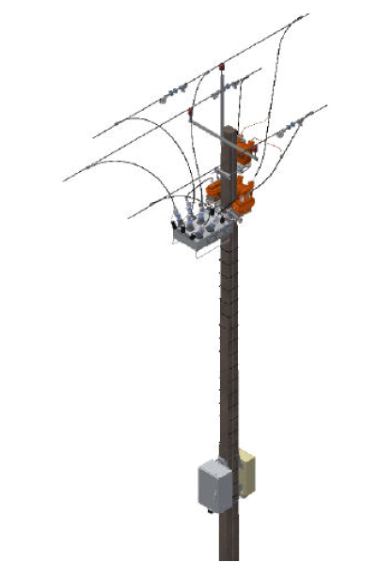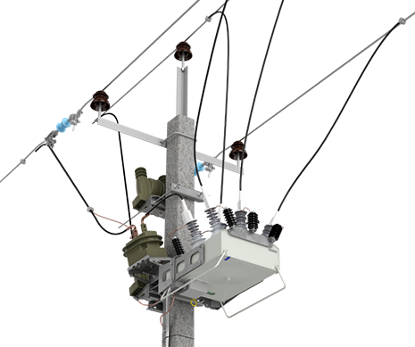

Основные особенности реклоузера — имеет достаточно компактные размеры и устанавливается чаще всего непосредственно на опорах ЛЭП, поэтому не нуждается в монтаже дополнительных фундаментов и ограждений; — не требуют обслуживания, что даёт возможность наладить стабильную работу сети без необходимости вмешательства людей. Это особенно актуально для труднодоступных или удалённых районов; — помимо защитных функций микропроцессор реклоузера может выполнять несколько попыток восстановления передачи электроэнергии через аварийные участки, а при неудаче отправлять уведомлению оператору.

Основные функции:

— осуществление штатных переключений в сетях распределения (местная и дистанционная конфигурация сетей); — интеграция в системы дистанционного контроля и учёта (телемеханика);

— автоматическая регистрация характеристик и параметров работы сети; — автоматическое отключение участков с повреждениями;

— автоматическое восстановление электропередачи неповреждённых участков сети; — повторное включение повреждённых участков в автоматическом режиме;

Открытое распределительное устройство 10 (6) кВ выполненное на РЕКЛОУЗЕРАХ.

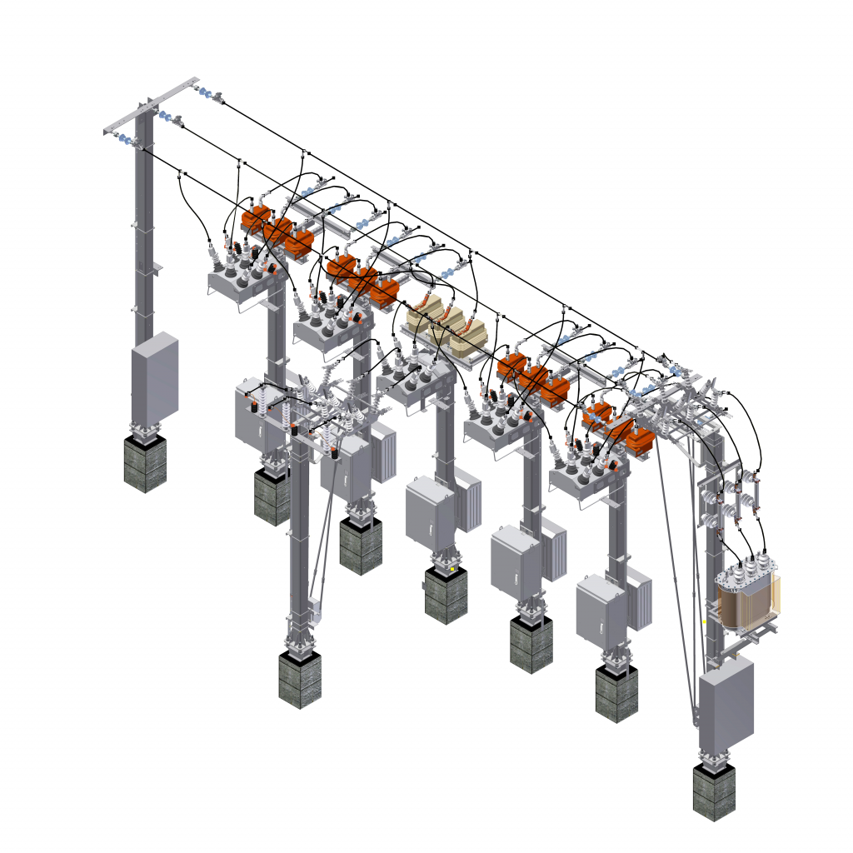

Благодаря наличию интеллектуального процессора, использование реклоузеров даёт возможность реализовать автономную защиту с повторным включением аварийных участков цепи переменного тока. Главное достоинство — эти устройства не требуют участия человека и могут заменить в сетях до 35 кВ станции секционирования, требующие обслуживания обученным персоналом. Благодаря наличию реклоузера электрическая сеть может в полностью автономном режиме правильно реагировать на внешние воздействия. Например, устройство при повреждении какого-либо участка сети отключает его и распределяет нагрузку по другим линиям так, чтобы полностью сохранить энергоснабжение других потребителей. Помимо этого, пострадавшие потребители за несколько секунд могут быть подключены к другим — альтернативным источникам электропитания, благодаря чему достигается высокая надёжность энергоснабжения. Высокая скорость реагирования — это главное достоинство децентрализованной распределённой системы защиты и мониторинга электросетей.

ОСНОВНЫЕ ХАРАКТЕИСТИКИ
Коммутационный модуль
 | Номинальное напряжение ВВ Uном, кВ | 10
 | Наибольшее рабочее напряжение ВВ Uн.р , кВ | 12
 | Номинальный ток ВВ Iном, А | 630 |  | 800 |  | 1000
 | Номинальный ток отключения ВВ Iо.ном , кА | 20 кА
 | Ток электродинамической стойкости (пик кратковременного выдерживаемого тока, наибольший пик) iд кА, не менее | 32 | 41 |  | 51
 | Ток термической стойкости (кратковременно выдерживаемый ток, среднеквадратичное значение тока за время его протекания) Iт (tк.з=3с), кА | 12.5 | 16 |  | 20
 | Нормированное значение относительного содержания  апериодической составляющей в токе отключения βн, % | 35
 | Собственное / полное время отключения tо.с / tо.п, с, не более | 0,025/0,040
 | Собственное время включения ВВ, tв.с, с, не более | 0,035
 | Время, в течение которого можно совершить отключение/включение ВВ после исчезновения напряжения ОП, ч, не менее | 48/24
 | Ход контактов главных цепей, мм | от 6 до 8
 | Контактное давление (нажатие) главных контактов, Н, не менее | 700
 | Разновременность замыкания главных контактов при включении, с, не более | 0,004
 | Разновременность размыкания главных контактов при  отключении, с, не более | 0,003
 | Средняя скорость подвижной детали главного контакта при включении на расстоянии 3 мм до неподвижной детали главного контакта перед замыканием при Uп.ном, м/с | от 0,5 до 1,1
 | Средняя скорость подвижной детали главного контакта при отключении на расстоянии 3 мм до неподвижной детали главного контакта после размыкания при Uп.ном, м/с | от 1,0 до 2,2
 | Усилие ручного воздействия на элементы механизма привода для выполнения операции О, Н, не более | 245
 | Электрическое сопротивление главных цепей, мкОм, не более | 20/630 | 20/800 |  | 20/1000
 |  | 45 | 42 |  | 39
 | Ресурс по коммутационной стойкости, не менее:  – при Iо.ном, операций О;  – при Iо.ном, циклов ВО;  – при Iном, циклов ВО. | 50  40  10 000
 | Ресурс по механической стойкости N, циклов, не менее | 10 000
 | Средний срок службы ВВ до списания Тсл.ср.сп, лет, не менее | 30
Измерения электрических параметров
 | Рабочий диапазон частоты переменного тока | 45–55 Гц
 | Измеряемые токи | IA, IВ, IC, 3I0
 | Диапазон измерения токов фаз | 1 – 20000 А
 | Основная относительная погрешность измерения фазных токов (в диапазоне от 0,1*Iном до 20*Iном) | ±2%
 | Диапазон измерения тока 3I0 во вторичных величинах, фильтрами тока нулевой последовательности ФТНП-01 | 0,05 – 100А
 | Основная относительная погрешность измерения тока 3I0,  фильтрами тока нулевой последовательности ФТНП-01 | ±2%
 | Количество входов измерения напряжений | 6
 | Измеряемые напряжения | UА1, UВ1, UС1  UА2, UВ2, UС2
 | Диапазон измерения напряжений | 0 – 12000 В
 | Основная относительная погрешность измерения напряжений | ±3%
 | Основная абсолютная погрешность измерения углов | ≤ ±1º
 | Основная абсолютная погрешность измерения частоты сети | ≤ ±0,01Гц
Электрические защиты
Максимальная токовая защита
• ненаправленная защита;
• направленная защита;
• с учетом холодного пуска нагрузки;
• с отстройкой от бросков тока намагничивания трансформаторов;
• с независимой или зависимой характеристикой срабатывания;
• с пуском по напряжению;
• с ускорением после включения;
• с действием на сигнал или отключение.
Защита от замыканий на землю
• ненаправленная защита по току;
• ненаправленная защита по току с пуском по напряжению;
• по напряжению 3Uo;
• направленная защита;
• с действием на сигнал или отключение.
Защита от несимметрии фазных токов
• абсолютное значение тока обратной последовательности больше уставки срабатывания;
• ток обратной последовательности, выраженный в процентах от тока прямой последовательности, больше заданного уровня.
 | Контроль исправности цепей напряжения и контроль напряжения источников питания
Защита минимального напряжения
• с блокировкой от пуска МТЗ;
• с действием на сигнал или отключение
 | Защита от повышения напряжения
 | Защита от несимметрии напряжений
 | Режим работы на линии
 | Автоматическое повторное включение
 | Автоматический ввод резерва (сетевой АВР)
 | АВР и ВНР для ПМР
 | СВЯЗЬ
 | Наличие в реклоузере интегрированного контроллера присоединения, с возможностью поддержки цифрового обмена данными со смежными реклоузерами и функцией интеграции в SCADA/DMS/OMS – системы посредством различных видов цифровой связи (проводной, радио, GSM/GPRS, и пр).
 | Наличие в реклоузере функции самоописания сопряженных интеллектуальных электронных устройств (ИЭУ) во время их работы, с использованием языка описания МЭК 61850 (SCL) и формирование цифровой модели устройства.
 | Наличие в реклоузере интегрированного контроллера присоединения, с функцией передачи цифровой модели формата МЭК 61850 для преобразования в формат CIM МЭК 61970/МЭК 61968 ПО верхнего уровня.
 | Поддержка протокола передачи данных МЭК 60870-5-104, DNP3

- БЛОК ЗАЩИТ, ОПИСАНИЕ И НАСТРОЙКА

Перечень сокращений
АВР | - автоматический ввод резерва;
АПВ | - автоматическое повторное включение;
АЧР | - автоматическая частотная разгрузка;
ВВ | - высоковольтный выключатель;
ВНР | - восстановление нормального режима;
ВО | - внешнее отключение;
ВC | - высоковольтное сопротивление;
ВТХ | - времятоковая характеристика;
ДВ | - дискретный вход;
ДТ | - датчик тока;
ЗОЗЗ | - защита от замыканий на землю;
ЗМН | - защита минимального напряжения;
ЗНН | - защита от несимметрии напряжений;
ЗНФ | - защита от несимметрии фазных токов;
ЗПН | - защита от повышения напряжения;
КДТН | - комбинированный датчик тока и напряжения;
ЛЭП | - линия электропередач;
МТЗ | - максимальная токовая защита;
НМ+ | - положительное направление мощности (от шин в линию);
НМ- | - отрицательное направление мощности (к шинам от линии);
ОЗЗ | - однофазное замыкание на землю;
ОМП | - определение места повреждения;
ПОН | - пусковой орган напряжения;
ПМР | - пункт местного резервирования;
ПР | - пояс Роговского;
ПС | - пункт секционирования;
ПУ | - панель управления и индикации;
РВ | - ручное включение;
РНЛ | - режим работы на линии;
РО | - ручное отключение;
РПВ | - реле положения включено;
РПО | - реле положения отключено;
ТИ | - телеизмерение;
ТС | - телесигнализация;
ТТ | - трансформатор тока;
ТТНП | - трансформатор тока нулевой последовательности;
ТУ | - телеуправление;
УД | - уровень доступа;
УМТЗ | - ускорение МТЗ;
ФТНП | - фильтр токов нулевой последовательности;
ЦВ | - цикл включения выключателя;
ЭМ | - электромагнит.

Предназначен для установки в качестве релейной защиты для реклоузеров и пунктов секционирования. Устройство выполняет функций защиты, управления и автоматики линий электропередач.
Блоки могут включаться в АСУ ТП и информационно-управляющие системы в качестве подсистемы нижнего уровня. Устройство выдает на удаленные рабочие места эксплуатационного и диспетчерского персонала информацию о положении коммутационного аппарата, зарегистрированную информацию аварийных событий, текущую информацию по всем контролируемым параметрам.

Функции защиты:
1) токовые защиты
- четыре ступени ненаправленной / направленной (в положительном направлении) МТЗ с возможностью выбора характеристики срабатывания, пуска по напряжению, отстройки от БТН и учетом холодного пуска нагрузки;
- четыре ступени ненаправленной / направленной (в отрицательном направлении) МТЗ с возможностью выбора характеристики срабатывания, пуска по напряжению, отстройки от БТН и учетом холодного пуска нагрузки;
- отдельная ступень ненаправленной / направленной МТЗ в режиме «работа на линии»;
- две ступени ненаправленной / направленной (в положительном направлении) ЗОЗЗ с возможностью пуска по напряжению;
- две ступени ненаправленной / направленной (в отрицательном направлении) ЗОЗЗ с возможностью пуска по напряжению;
- отдельная ступень ненаправленной / направленной ЗЗ в режиме «работа на линии»;
- защита от несимметрии фазных токов по току обратной последовательности.

2) защиты по напряжению
- две ступени защиты минимального напряжения по линейным или по фазным напряжениям;
- две ступени защиты от повышения напряжения; • защита от несимметрии напряжений.

Функции автоматики:
1) четырехкратное АПВ с возможностью:
- ввода/вывода отдельных защит в каждом цикле;
- контроля наличия напряжения с каждой стороны и параметров этих напряжений;
- ввода алгоритма согласования зон срабатывания;
- ввода алгоритма локализации места КЗ (сборка-разборка сети).

2) сетевой АВР с возможностью:
- контроля наличия напряжения со стороны 1;
- контроля наличия напряжения со стороны 2;

- пункт местного резервирования для схем с двумя и тремя реклоузерами с восстановлением нормального режима (ПМР с ВНР).

- отключение от внешних защит.

Функции измерения:
- фазные токи;
- токи прямой, обратной и нулевой последовательностей;
- фазные и линейные напряжения с каждой стороны выключателя;
- напряжения прямой, обратной и нулевой последовательностей с каждой стороны выключателя;
- уровень несимметрии по токам и напряжениям;
- частота;
- активная мощность;
- реактивная мощность; 9) полная мощность;
10) коэффициент мощности.

Счетчики и регистраторы:
- счетчики срабатывания защит;
- счетчики коммутаций выключателя;
- счетчик активной и реактивной энергии для положительного направления мощности (технический учет);
- счетчик активной и реактивной энергии для отрицательного направления мощности (технический учет);
- регистратор изменений уставок;
- регистратор событий;
- регистратор аварийных событий.

Сервисные функции:
- телеуправление выключателем, телеизмерения, телесигнализация;
- логика диагностики и управления выключателем;
- свободно программируемые входы/выходы;
- хранение уставок в энергонезависимой памяти;
- последовательный интерфейс RS485 с протоколом обмена MODBUS RTU;
- редактирование уставок в автономном режиме;
- три группы уставок защит и автоматики;
- определение места повреждения;
- несколько уровней доступа к настройке конфигурации и просмотра данных.

Аналоговые входы
Устройство правильно функционирует при изменении частоты входных сигналов в диапазоне 45 – 55Гц. При этом дополнительная погрешность параметров срабатывания измерительных органов устройства не превышает ±3% относительно параметров срабатывания на номинальной частоте.
Параметры аналоговых входов
Номинальная частота переменного тока | 50Гц
Рабочий диапазон частоты переменного тока | 45 – 55Гц
Количество входов измерения токов | 4
Измеряемые токи | I_{A}, I_{В}, I_{C}, 3I₀
Диапазон измерения токов фаз | 1 – 20000А
Основная относительная погрешность измерения фазных токов (в диапазоне от 0,1*Iном до 20*Iном) | ±2%
Диапазон измерения тока 3I₀ во вторичных величинах при подключении ТНП | 0,005 – 25А
Диапазон измерения тока 3I₀ во вторичных величинах | 0,05 – 100А
Основная относительная погрешность измерения тока 3I₀ | ±2%
Количество входов измерения напряжений | 6
Измеряемые напряжения | UА1, UВ1, UС1 UА2, UВ2, UС2
Диапазон измерения напряжений | 0 – 12000В
Основная относительная погрешность измерения напряжений | ±3%
Основная абсолютная погрешность измерения углов | ≤ ±1º
Основная абсолютная погрешность измерения частоты сети | ≤ ±0,01Гц

Фактический диапазон измерения определяется уставкой блока «Iном» и составляет от 0,1*Iном до 20*Iном;
Фактический диапазон измерения определяется уставкой блока «3Iо_мах» (в первичных величинах) и составляет от 0,005*3Iо_мах до 3Iо_мах;
Без учета влияния тока небаланса (0,1% от тока нагрузки);

Оперативное питание
Устройство предназначено для работы от источника переменного, выпрямленного переменного или постоянного оперативного тока.
Устройство не повреждается и не срабатывает ложно при включении или отключении источника питания, после перерывов питания любой длительности с последующим восстановлением, при подаче напряжения оперативного тока обратной полярности, при замыканиях на землю в сети оперативного тока.

Таблица 2.9 - Параметры оперативного питания
Номинальное напряжение оперативного тока | ~/=220В
Рабочий диапазон частоты переменного тока | 47 – 63Гц
Рабочий диапазон напряжения переменного оперативного тока | 85 – 265В
Рабочий диапазон напряжения постоянного оперативного тока | 120 – 370В
Потребление цепей оперативного тока в состоянии покоя и срабатывания блока защиты | ≤ 3/5Вт
Время готовности устройства к действию после подачи напряжения оперативного питания | ≤ 300мс
Допустимый перерыв питания, при котором устройство сохраняет работоспособность | ≤ 0,5с

РАБОТА УСТРОЙСТВА

Панель управления устройства предназначена для местного отображения контролируемых параметров, изменения уставок, просмотра протоколов срабатывания защит и событий.
ПУ содержит клавиатуру управления, индикатор и светодиоды, отображающие режимы работы блока.
Устройство измеряет фазные напряжения с помощью делителей, выполненных в виде высоковольтных сопротивлений. По измеренным напряжениям производится вычисление линейных напряжений, напряжений прямой, обратной и нулевой последовательностей.
Высоковольтное сопротивление представляет собой высокоомный резистор, на котором происходит основное падение фазного напряжения от высоковольтной шины до рабочего уровня измерительного канала защиты. Для предотвращения появления высокого напряжения во вторичных цепях при обрыве цепи измерения в ВС предусмотрены защитные элементы.
Фазные токи измеряются с помощью поясов Роговского. ПР представляет собой тороидальную катушку без металлического сердечника, выходной сигнал пояса пропорционален протекающему току. Отсутствие сердечника позволяет обеспечить линейный диапазон измерения первичных токов до 20кА.
Ток нулевой последовательности измеряется защитой с помощью фильтра токов нулевой последовательности.
ФТНП состоит из трех трансформаторов тока, каждый из которых устанавливается на проходной изолятор высоковольтного модуля. Вторичные обмотки этих трансформаторов соединены в звезду, при этом обратный провод является фильтром тока нулевой последовательности и подключается к измерительному каналу 3Io устройства. Ток небаланса от ФТНП составляет 0,1% от тока нагрузки, что позволяет реализовать защиту от ОЗЗ большой чувствительности.

Панель управления и индикации.
Панель управления и индикации состоит из индикатора, кнопок управления и светодиодов, отображающих режимы работы блока. Светодиоды обеспечивают дополнительную сигнализацию исправного состояния устройства и режимы его работы
По умолчанию на индикаторе отображаются основные текущие параметры защищаемого присоединения. Перемещение по меню, изменение уставок осуществляется с помощью кнопок управления.

Светодиодная сигнализация
Название светодиода | Состояние | Расшифровка
Контроль | Постоянное свечение зеленым с кратковременным промаргиванием | Исправное состояние устройства
 | Постоянное свечение зеленым или не горит | Сбой в работе программы устройства
Уставки 1 | Постоянное свечение зеленым | В работе группа уставок №1
Уставки 2 |  | В работе группа уставок №2
Уставки 3 |  | В работе группа уставок №3
АВР | Не горит | АВР не введено
 | Постоянное свечение красным | АВР введено и готово к работе
 | Мигающий красный | Срабатывание автоматики АВР
Блокировка | Постоянное свечение красным | Блокировка ручного включения
ОЗЗ | Постоянное свечение красным | Срабатывание защиты от ОЗЗ
МТЗ | Постоянное свечение красным | Срабатывание МТЗ
Авария | Постоянное свечение красным | Было аварийное событие, аварийный признак устранен
 | Мигающий красный | Аварийное событие,  аварийный признак не устранен

ОПИСАНИЕ ФУНКЦИЙ БЛОКА
Алгоритмы защит и автоматики пункта секционирования позволяют реализовать:
- защиту линий электропередач с одно- и двусторонним питанием;
- защиту потребителей на отпайках с предохранителями;
- автоматическое выделение поврежденного участка линии электропередач с сохранением питания остальных потребителей;
- секционирование линий с двумя источниками питания;
- автоматику пунктов местного резервирования с двумя и тремя реклоузерами.

4.1 Описание функций защит

4.1.1 Максимальная токовая защита
Максимальные токовые защиты предназначены для защиты от междуфазных коротких замыканий. В устройстве предусмотрены по четыре ступени МТЗ для прямого и обратного направления мощности. Особенность работы токовых защит применительно к пунктам секционирования (реклоузерам) заключается в том, что уставки токовых защит, а также их ввод/вывод, могут менять свои значения в циклах включения (ЦВ) по АПВ. Реализация такого принципа работы направлена на то, чтобы повысить надежность работы сети, упростить согласование токовых защит, ускорить поиск и локализацию места повреждения и д.р.
Защиты могут быть настроены в следующих конфигурациях (Таблица 4.1.1):
- ненаправленная защита;
- направленная защита;
- с учетом холодного пуска нагрузки;
- с отстройкой от бросков тока намагничивания трансформаторов;
- с независимой или зависимой характеристикой срабатывания;
- с пуском по напряжению;
- с ускорением после включения;
- с действием на сигнал или отключение.

Функциональная схема МТЗ (общая для всех ступеней) приведена на Рисунке
4.1.1.
Для определения направления мощности используется «девяностоградусная схема». Устройство определяет углы между фазным током и линейным напряжением для каждой пары сигналов (I_{A}^U_{BC}), (I_{B}^U_{CA}), (I_{C}^U_{AB}). Срабатывание МТЗ произойдет в случае превышения величины фазного тока заданной уставки срабатывания и попадания вектора фазного тока в зону срабатывания.
Для задания зоны срабатывания необходимо указать угол максимальной чувствительности φ_{МЧ}, тогда область срабатывания будет определяться диапазоном –

90⁰≤φ_{МЧ}≤+90⁰, что составляет 180⁰. Схема определение направления мощности приведена на Рисунке 4.1.2. Угол максимальной чувствительности задается один для всех ступеней МТЗ.
При неисправностях в цепях напряжения происходит отказ ОНМ. В таком случае МТЗ переводится в ненаправленный режим.
При вводе режима «Работа на линии» все ступени МТЗ блокируются.
При близких трехфазных КЗ возможно значительное снижение напряжения. Для исключения отказа защиты в таких случаях ОНМ запоминает последние пять периодов синусоиды напряжения и восстанавливает по ним угол между током и напряжением. Определение направления мощности блокируется при снижении измеряемых сигналов ниже 20% от номинала.
Технические параметры приведены в Таблице 4.1.2.

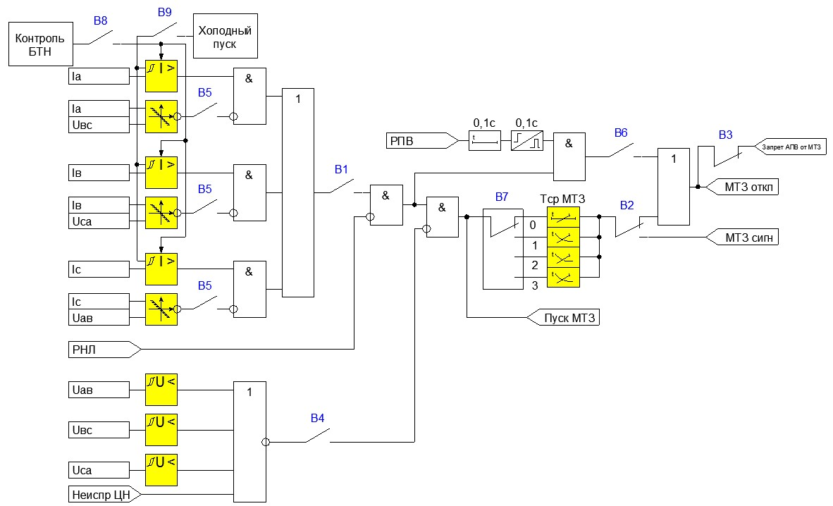
Рисунок 4.1.1 - Функциональная схема МТЗ

Таблица 4.1.1 - Конфигурационные ключи МТЗ
Наименование конфигурационного ключа | Диапазон значений | Заводское значение | Обозначение в меню
В1 – Работа защиты в циклах АПВ | Выведена  ОТКЛ  ОТКЛ с АПВ Сигнал | Выведена | ЦВ1 - ЦВ5
В2 – Действие защиты
В3 – Запрет АПВ от МТЗ
В4 – Пуск по напряжению | - / + | - | Пуск по U
В5 – Контроль НМ | - / + | - | Направление  U/I
В6 – Ускорение МТЗ | - / + | - | УМТЗ
В7 – Выбор ТХС | Независимая  Инв. (ВТХ-1)  Сильно инв. (ВТХ-2)  Чрезвычайно инв. (ВТХ3)  Длительно инв. (ВТХ-4) | Независимая | Тип
В8 – Блокировка от БТН | - / + | - | Блок от БТН
В9 – Учет холодного пуска нагрузки | - / + | - | Учет ХП

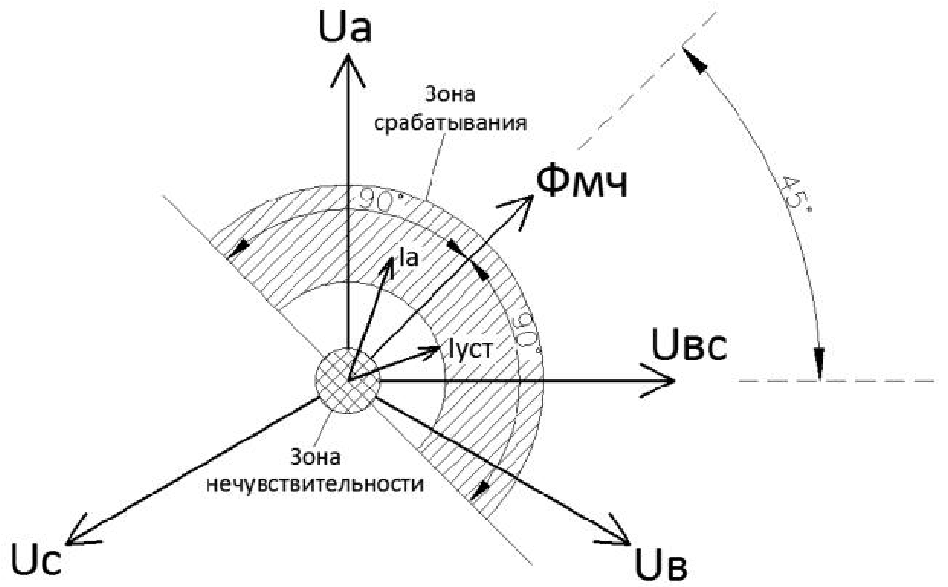

Рисунок 4.1.2 - Определение направления мощности

Таблица 4.1.2 - Технические параметры МТЗ
Наименование параметра | Диапазон значений | Дискретность задания | Заводское значение | Обозначение в меню
Уставка по току в первичных величинах, А | 5 – 20000 | 1 | 100 | Ток срабатывания
Коэффициент возврата пусковых органов | --- | --- | 0,95 | Квозв
Уставка по напряжению, % | 10 – 120 | 1 | 60 | Напряжение срабатывания
Коэффициент возврата пусковых органов по | --- | --- | 1,05 | ---
напряжению  Уставка по времени срабатывания, с | 0 – 300 | 0,01 | 0,5 | Время срабатывания
Уставка по коэффициенту Tк (для ВТХ), с | 0 – 300 | 0,01 | 1 | Тк(ВТХ)
Уставка по времени To (для ВТХ), с | 0 – 300 | 0,01 | 0 | Тo(ВТХ)
Минимальное время срабатывания, с | 0 – 300 | 0,01 | 0 | Тmin(ВТХ)
Максимальное время срабатывания, с | 0 – 300 | 0,01 | 120 | Тmax(ВТХ)
Угол максимальной чувствительности φ_{МЧ}, град | 0 – 359,9 | 0,1 | 45 | Fмч для МТЗ
Кратность холодного пуска | 1,1 – 5 | 0,1 | 3 | Кхп
Постоянная охлаждения, мин | 1 – 500 | 1 | 180 | Тохл_хп
Постоянная нагрева, мин | 1 – 100 | 1 | 30 | Тнагр_хп

При запуске некоторых нагрузок в определенные сезоны времени наблюдается повышенное потребление электроэнергии в течение длительного времени. Для исключения неселективного отключения таких потребителей в защите предусмотрена функция холодного пуска. Смысл заключается в том, что при отключенном выключателе защита с постоянной времени «Тохл_хп» увеличивает начальный ток срабатывания токовых защит до заданной кратности «Кпуск», тем самым предотвращая неселективное отключение нагрузки при ее включении и длительной работе с повышенным энергопотреблением (Рисунок 4.1.3). В тоже время, для обеспечения чувствительности защиты к коротким замыканиям при включенном выключателе, уставка по току возвращается к исходному значению с постоянной времени «Тнагр_хп».
При включении трансформаторов на холостой ход при определенных условиях возможно протекание тока значительной величины, которое называется броском тока намагничивания. Для исключения неселективного отключения в таких режимах предусмотрена функция «Контроль БТН», которая фиксирует БТН и блокирует действие пусковых органов токовых защит до момента его затухания.

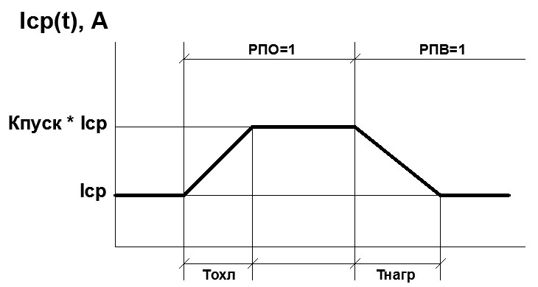
Рисунок 4.1.3 - Функция учета холодного пуска нагрузки

Для отстройки от пусковых токов нагрузки и повышения чувствительности токовых защит данные ступени МТЗ могут быть дополнены пусковыми органами по напряжению.
Для отключения выключателя без выдержки времени после оперативного включения выключателя и в циклах АПВ возможно ввести УМТЗ. Ускорение вводится после появления сигнала «РПВ» на время 200мс.
Для согласования токовых защит со смежными элементами сети, имеющими защиты с токозависимыми характеристиками срабатывания, МТЗ можно также настроить на срабатывание по одной из четырех доступных ВТХ. Доступные типы характеристик представлены в Таблице 4.1.3. Графики характеристик срабатывания приведены в ПРИЛОЖЕНИИ Б. Для всех характеристик расчетное время срабатывания:
• не превышает время срабатывания при кратности I / Iср = 20; • не превышает 300с.

При использовании максимальной токовой защиты в качестве защиты от перегрузки МТЗ можно перевести с действия на отключение на действие на сигнал.

Таблица 4.1.3 - Параметры срабатывания и возврата ВТХ
Наименование характеристики | Время срабатывания | Время возврата
Инверсная ВТХ-1 | 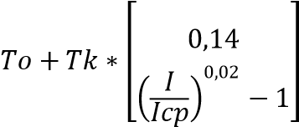 | ---
Сильно инверсная ВТХ-2 | 𝑇𝑜  +  𝑇𝑘  ∗  13  ,  5  𝐼  𝐼𝑐𝑝  −  1 | ---
Чрезвычайно инверсная ВТХ-3 | 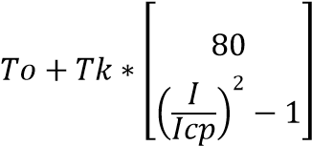 | ---
Длительно инверсная ВТХ-4 | 𝑇𝑜  +  𝑇𝑘  ∗  120  𝐼  𝐼𝑐𝑝  −  1 | ---

4.1.2 Защита от замыканий на землю
ЗОЗЗ предназначена для защиты от однофазных замыканий на землю. Для каждого направления мощности предусмотрено по две ступени, каждая из которых может быть настроена в следующих конфигурациях (Таблица 4.1.4):
- ненаправленная защита по току;
- ненаправленная защита по току с пуском по напряжению;
- по напряжению 3Uo;
- направленная защита;
- с действием на сигнал или отключение.

Функциональная схема ЗОЗЗ (общая для всех ступеней) приведена на Рисунке
4.1.4.

Таблица 4.1.4 - Конфигурационные ключи ЗЗ
Наименование конфигурационного ключа | Диапазон значений | Заводское значение | Обозначение в меню
В10 – Работа защиты в циклах АПВ | Выведена  ОТКЛ  ОТКЛ с АПВ Сигнал | Выведена | ЦВ1 - ЦВ5
В11 – Действие защиты
В12 – Запрет АПВ от ЗОЗЗ
В13 – Тип ЗОЗЗ | 3Io  3Io + 3Uo  3Uo  Направл | 3Io | Тип

Область срабатывания направленной ОНМ задается, как и у МТЗ, углом максимальной чувствительности φ_{МЧ}. Тогда область срабатывания будет определяться диапазоном –90⁰≤φ_{МЧ}≤+90⁰, что составляет 180⁰. Отсчет вышеупомянутых углов ведется от оси вектора 3Uo против часовой стрелки (Рисунок 4.1.5). Определение направления мощности блокируется при снижении измеряемых сигналов ниже 20% от номинала.
При неисправностях в цепях напряжения токовая защита с пуском по напряжению переводится в токовый режим.
При вводе режима «Работа на линии» все ступени ЗОЗЗ блокируются.
Технические параметры приведены в Таблице 4.1.5.

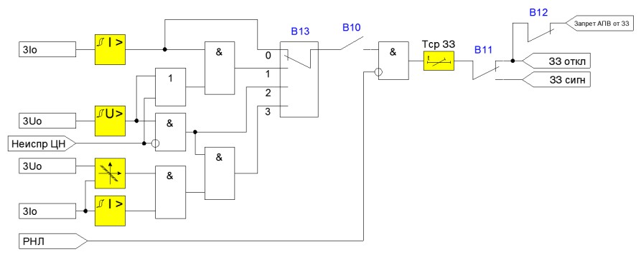
Рисунок 4.1.4 - Функциональная схема ЗОЗЗ

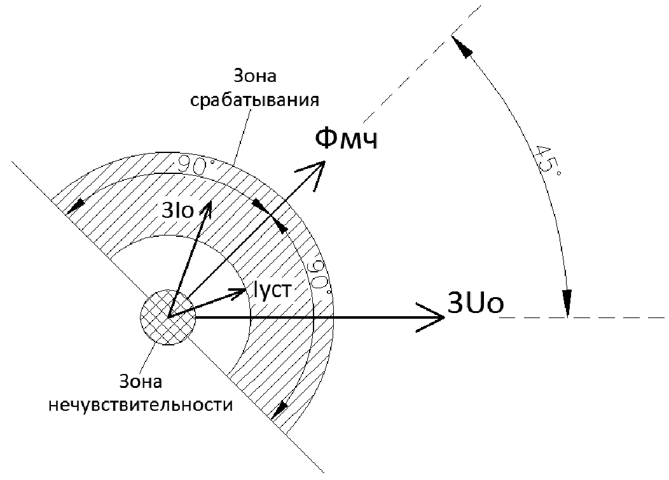
Рисунок 4.1.5 - Определение направления мощности нулевой последовательности Таблица 4.1.5 - Технические параметры ЗОЗЗ
Наименование параметра | Диапазон значений | Дискретность задания | Заводское значение | Обозначение в меню
Уставка по току в первичных величинах, А | 0,1 – 300 | 0,01 | 5 | Ток срабатывания
Коэффициент возврата пусковых органов по току | --- | --- | 0,95 | ---
Уставка по времени срабатывания, с | 0 – 300 | 0,01 | 5 | Время срабатывания
Угол максимальной чувствительности φ_{МЧ}, град | 0 – 359,9 | 0,1 | 90 | Fмч для ЗОЗЗ
Уставка по напряжению, % | 10 – 120 | 1 | 30 | Напряжение срабатывания
Коэффициент возврата пусковых органов по напряжению | --- | --- | 1,05 | ---

4.1.3 Защита от несимметрии фазных токов
ЗНФ предназначена для защиты двигательной нагрузки от неполнофазных режимов работы (Рисунок 4.1.6). Защита может срабатывать, если:
- абсолютное значение тока обратной последовательности больше уставки срабатывания;
- ток обратной последовательности, выраженный в процентах от тока прямой последовательности, больше заданного уровня.

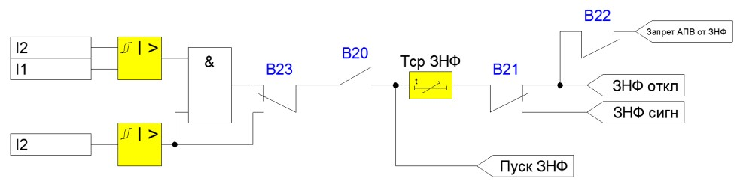
Рисунок 4.1.6 – Функциональная схема ЗНФ

Описание конфигурационных ключей приведено в Таблице 4.1.6. Технические параметры защиты приведены в Таблице 4.1.7.

1.6 - Конфигурационные ключи ЗНФ
Наименование конфигурационного ключа | Диапазон значений | Заводское значение | Обозначение в меню
В20 – Ввод/вывод защиты из действия | - / + | - | Ввод защиты
В21 – Действие защиты | Сигнал ОТКЛ | Сигнал | Срабатывание
В22 – Запрет АПВ от ЗНФ | - / + | - | Запрет АПВ
В23 – Способ срабатывания | Ni I2 | Ni | Срабатывание по

Таблица 4.1.7 - Технические параметры ЗНФ
Наименование параметра | Диапазон значений | Дискретность задания | Заводское значение | Обозначение в меню
Уровень срабатывания по несимметрии, % | 5 – 90 | 0,1 | 15 | Ni.ср
Уставка срабатывания по току обратной последовательности в первичных величинах, А | 5 – 20000 | 0,01 | 20 | I2.ср
Коэффициент возврата пусковых органов | --- | --- | 0,95 | ---
Уставка по времени срабатывания, с | 0 – 300 | 0,01 | 5 | Время срабатывания

4.1.4 Контроль исправности цепей напряжения и контроль напряжения источников питания
Функция контроля цепей напряжения предназначена для выявления неисправностей в цепях напряжения и блокирования функций защит и автоматики, которые в таких режимах могут работать неправильно. Такими неисправностями могут быть:
- отключение автоматического выключателя (автомата) цепей напряжения;
- обрыв цепей напряжения;
- перегорание одного или нескольких предохранителей в первичных цепях измерительного ТН.

Способ контроля исправности цепей напряжения осуществляется следующими способами.
- Контроль положения автомата цепей напряжения через ДВ защиты с использованием его дополнительных блок-контактов (только для модификации МКЗП-ПС/ТТ).
Отключение автоматического выключателя может произойти при КЗ в цепях напряжения вследствие ошибки обслуживающего персонала или при неисправности самого автомата. Положение автомата контролируется через дискретный вход. При появлении логического нуля на ДВ «Авт ТН» сигнал «Неиспр ЦН» формируется без выдержки времени.

- Обрыв цепей напряжения выявляется при одновременном выполнении следующих условий (Рисунок 4.1.7):
• отсутствие напряжения от источника питания стороны 1;
• отсутствие пусковых сигналов МТЗ и ЗНФ;
• наличие токов нагрузки.

3) Перегорание одного или нескольких предохранителей в первичных цепях измерительного трансформатора напряжения приводит к срабатыванию КЦН при выполнении следующих условий:
- отсутствие пусковых сигналов МТЗ и ЗНФ;
- наличие напряжения обратной последовательности.

В последних двух случаях сигнал «Неиспр ЦН» формируется с выдержкой времени «Тср НЦН» (Таблица 4.1.9).

1.8 - Конфигурационные ключи КЦН
Наименование конфигурационного ключа | Диапазон значений | Заводское значение | Обозначение в меню
S1 – Ввод/вывод КЦН | - / + | - | Неиспр ЦН

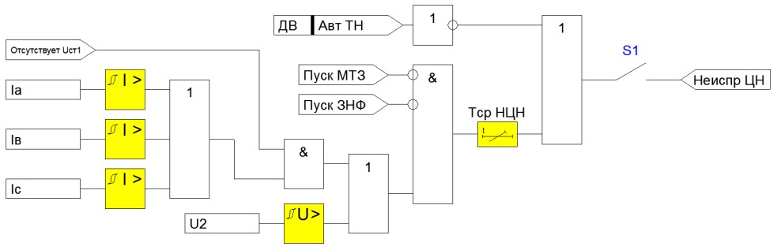
Рисунок 4.1.7 – Функциональная схема контроля ЦН

Таблица 4.1.9 - Технические параметры КЦН
Наименование параметра | Диапазон значений | Дискретность задания | Заводское значение | Обозначение в меню
Уставка по времени срабатывания, с | 0 – 30 | 0,01 | 1 | Тср НЦН

Для работы автоматики АПВ и АВР предусмотрен орган контроля напряжения от каждой из сторон питания, который формирует сигнал «Uст1» и «Uст2» (Рисунок 4.1.8).
Сигнал наличия напряжения на стороне будет сформирован, если на всех входах элемента «И» будут присутствовать логические «1». В формировании сигнала участвуют:
- орган контроля напряжения прямой последовательности U1, который блокирует формирование «Uст1 / Uст2», если уровень напряжения находится не в заданном диапазоне (Таблица 4.1.11);
- орган контроля напряжения обратной последовательности U2;
- орган контроля напряжения нулевой последовательности 3Uo;
- орган контроля частоты сети, формирующий логический «0» на своем выходе, если частота находится не в заданном диапазоне.

Для второй стороны питания возможен также контроль наличия напряжения по дискретному входу «Uвв».
При снижении линейных напряжений ниже 15% от номинала формируются сигналы отсутствия напряжения «Отсутствует Uст1» и «Отсутствует Uст2».

Таблица 4.1.10 - Конфигурационные ключи для сигналов Uст1 и Uст2
Наименование конфигурационного ключа | Диапазон значений | Заводское значение | Обозначение в меню
В30 – Контроль 3Uo | - / + | - | Контроль 3Uo
В31 – Контроль Uст2 по ДВ | - / + | - | Uст2 по ДВ

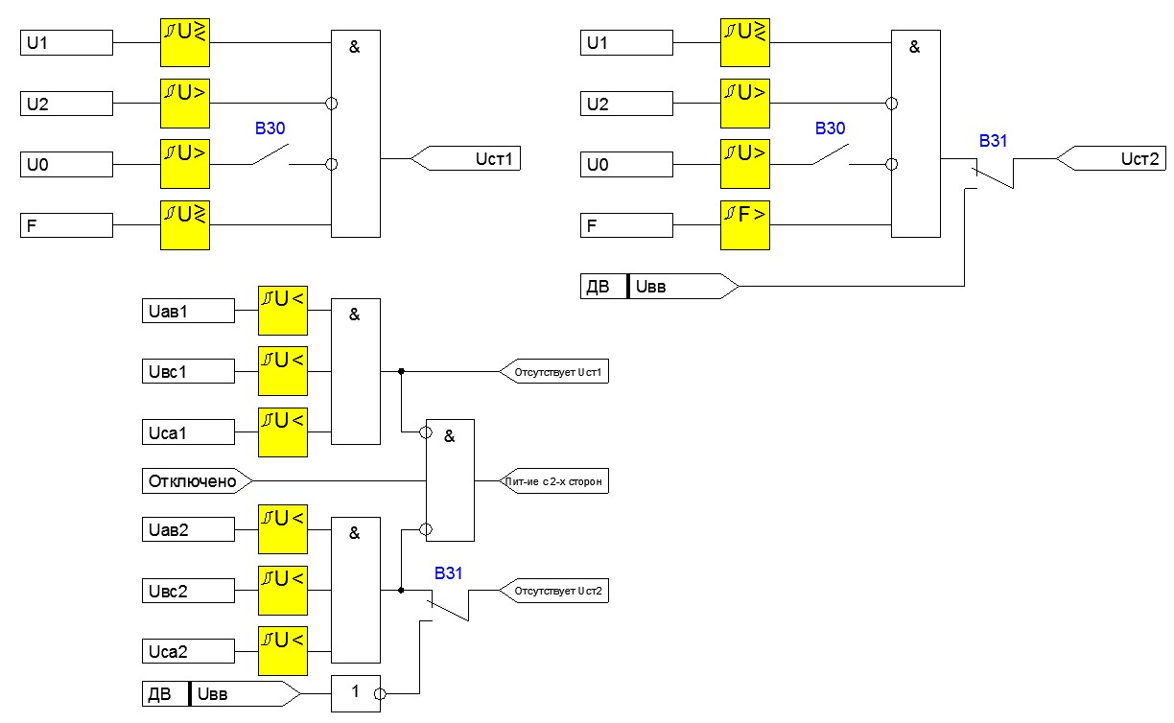

Рисунок 4.1.8 – Логика контроля напряжения источников питания

1.11 Технические параметры для сигналов КЦН и Uст1 / Uст2
Наименование параметра | Диапазон значений | Дискретность задания | Заводское значение | Обозначение в меню
Уставка по максимальному напряжению U1, % | 90 – 150 | 1 | 110 | U1max
Уставка по минимальному напряжению U1, % | 40 – 150 | 1 | 90 | U1min
Уставка по напряжению обратной последовательности U2, % | 2 – 150 | 1 | 15 | U2max
Уставка по напряжению нулевой последовательности 3Uo, % | 2 – 150 | 1 | 30 | 3Uo
Коэффициент возврата пусковых органов по напряжению, U2 | --- | --- | 0,95 | ---
Уставка срабатывания по максимальной частоте, Гц | 45 – 55 | 0,01 | 51 | Fmax
Уставка срабатывания  по минимальной часто-  те, Гц | 45 – 55 | 0,01 | 49 | Fmin

4.1.4 Защита минимального напряжения
ЗМН предназначена для обеспечения надежной работы ответственных потребителей при недопустимом снижении напряжения в электрической сети. Значительное снижение возможно при близких коротких замыканиях или при значительных перегрузках. В таких режимах защита производит отключение неответственных присоединений, что позволяет сохранить питание и запуск ответственной нагрузки.
Предусмотрено две ступени ЗМН для каждого направления мощности, каждая из которых можем быть настроена в следующих конфигурациях (Таблица 4.1.12):
- с блокировкой от пуска МТЗ;
- с действием на сигнал или отключение.

Функциональная схема ЗМН приведены на Рисунке 4.1.9.
Защита срабатывает при снижении всех линейных или фазных напряжений ниже уставки срабатывания. Для исключения неселективного отключения вводных присоединений при КЗ на отходящих линиях небольшой протяженности, возможен ввод блокировки при пуске токовых защит. При неисправностях в цепях напряжения ступени ЗМН блокируются.
Технические параметры приведены в Таблице 4.1.13.

Таблица 4.1.12 - Конфигурационные ключи ЗМН
Наименование конфигурационного ключа | Диапазон значений | Заводское значение | Обозначение в меню
В40 – Работа защиты в циклах АПВ | Выведена  ОТКЛ  ОТКЛ с АПВ Сигнал | Выведена | ЦВ1 - ЦВ5
В41 – Действие защиты
В42 – Запрет АПВ от ЗМН
В43 – Тип контролируемого напряжения | Uл Uф | Uл | Тип напряжения
В44 – Блокировка от пуска МТЗ | - / + | - | Блок от пуска МТЗ

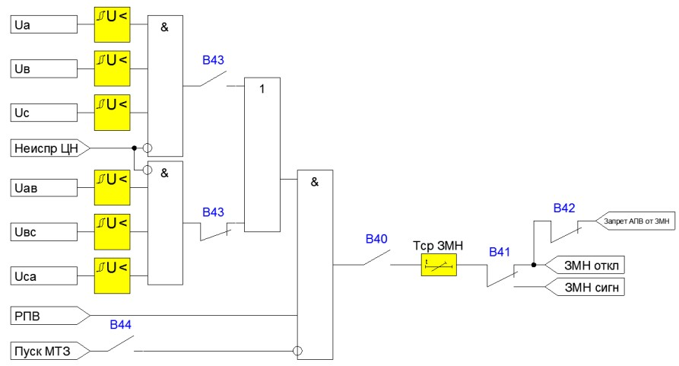

Рисунок 4.1.9 - Функциональная схема ЗМН

1.12 Технические параметры ЗМН
Наименование параметра | Диапазон значений | Дискретность задания | Заводское значение | Обозначение в меню
Уставка по напряжению, % | 10 – 150 | 1 | 60 | Уровень срабатывания
Коэффициент возврата пусковых органов | --- | --- | 1,05 | ---
Уставка по времени срабатывания, с | 0 – 300 | 0,01 | 5 | Время срабатывания

4.1.5 Защита от повышения напряжения
Для защиты потребителей, чувствительных к повышению напряжения (например, конденсаторные батареи и трансформаторы), в устройстве предусмотрены две ступени ЗПН.
Пуск защиты осуществляется при превышении напряжением прямой последовательности U1 уставки срабатывания. Защита блокируется при отсутствии сигнала «РПВ».
Функциональная схема ЗПН приведена на Рисунке 4.1.10. Описание конфигурационных ключей приведено в Таблице 4.1.13.
Технические параметры защиты приведены в Таблице 4.1.14.

Таблица 4.1.13 - Конфигурационные ключи ЗПН
Наименование конфигурационного ключа | Диапазон значений | Заводское значение | Обозначение в меню
В50 – Работа защиты в циклах АПВ | Выведена  ОТКЛ  ОТКЛ с АПВ Сигнал | Выведена | ЦВ1 - ЦВ5
В51 – Действие защиты
В52 – Запрет АПВ от ЗПН

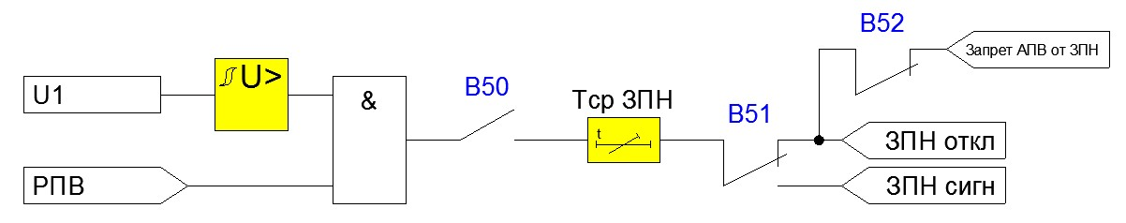

Рисунок 4.1.10 - Функциональная схема ЗПН

Таблица 4.1.14 - Технические параметры ЗПН
Наименование параметра | Диапазон значений | Дискретность задания | Заводское значение | Обозначение в меню
Уставка по напряжению, % | 105 – 150 | 1 | 115 | Уровень срабатывания
Коэффициент возврата пусковых органов | --- | --- | 0,95 | ---
Уставка по времени срабатывания, с | 0 – 300 | 0,01 | 5 | Время срабатывания

4.1.6 Защита от несимметрии напряжений
ЗНН предназначена для выявления несимметричных режимов работы электрических сетей и отключения чувствительной к ним нагрузки. Уровень несимметрии по напряжению определяется как:

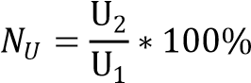,
где:
U₁ – действующее значение напряжения прямой последовательности; U₂ – действующее значение напряжения обратной последовательности.

При неисправностях в цепях напряжения защита от несимметрии напряжений блокируется.
Функциональная схема ЗНН приведена на Рисунке 4.1.11. Описание конфигурационных ключей приведено в Таблице 4.1.15.
Технические параметры защиты приведены в Таблице 4.1.16.

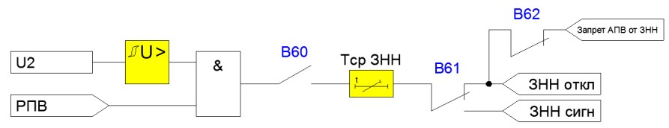
Рисунок 4.1.11 - Функциональная схема ЗНН

1.15 Конфигурационные ключи ЗНН
Наименование конфигурационного ключа | Диапазон значений | Заводское значение | Обозначение в меню
В60 – Ввод/вывод защиты из действия | - / + | - | Ввод защиты
В61 – Действие защиты | Сигнал ОТКЛ | Сигнал | Срабатывание
В62 – Запрет АПВ от ЗНН | - / + | - | Запрет АПВ

Таблица 4.1.16 - Технические параметры ЗНН
Наименование параметра | Диапазон значений | Дискретность задания | Заводское значение | Обозначение в меню
Уровень срабатывания по несимметрии, % | 5 – 90 | 0,1 | 15 | Уровень срабатывания
Коэффициент возврата пусковых органов | --- | --- | 0,95 | ---
Уставка по времени срабатывания, с | 0 – 300 | 0,01 | 5 | Время срабатывания

4.1.7 Режим работы на линии
При обслуживании линий электропередач не всегда удается снять высокое напряжение с линии. Это может быть обусловлено наличием на линии потребителей, которые не допускают перерывов в питании, или перерыв в питании которых приведет к большим экономическим потерям. В таких случаях обслуживающий персонал с соблюдением всех правил техники безопасности выполняет работы на линии под напряжением, несмотря на повышенный риск получить электротравму.
Для таких режимов работы в устройстве предусмотрена функция «работа на линии». При вводе в работу функции РНЛ, в устройстве блокируются все функции автоматики, максимальные токовые защиты и защиты от ОЗЗ. Вместо них, для повышения чувствительности к любым авариям на защищаемой линии, вводятся чувствительные ступени МТЗ и ЗОЗЗ для каждого направления мощности (Рисунок
4.1.12).
При задании уставок для этих защит необходимо исходить из условия обеспечения максимальной чувствительности и быстродействия к возможным авариям на данной линии.
Ввод РНЛ возможен как по системе телемеханики, так и вручную с пульта управления устройством.
Описание конфигурационных ключей приведено в Таблице 4.1.17. Технические параметры защит приведены в Таблице 4.1.18.
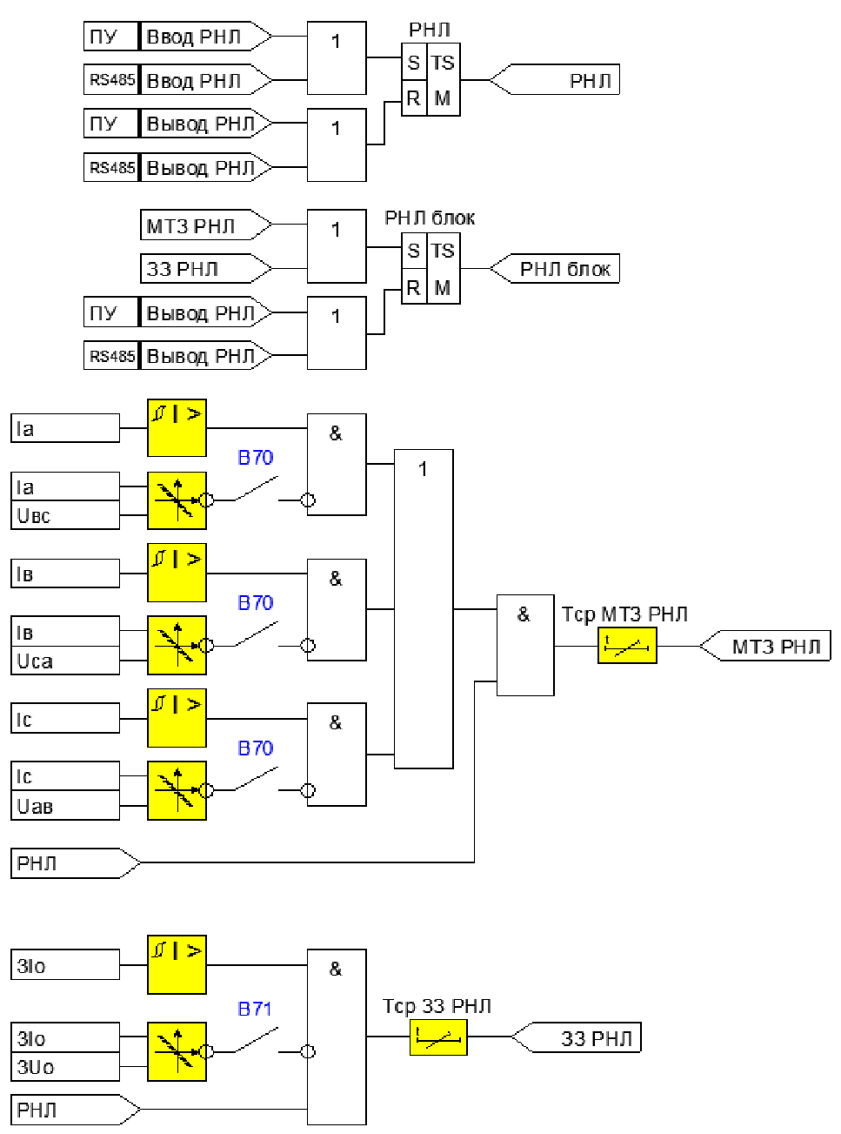

Рисунок 4.1.12 - Функциональная схема РНЛ

Таблица 4.1.17 - Конфигурационные ключи РНЛ
Наименование конфигурационного ключа | Диапазон значений | Заводское значение | Обозначение в меню
В70 – Контроль НМ для МТЗ | - / + | - | Направление МТЗ
В71 – Контроль НМ для ЗОЗЗ | - / + | - | Направление ЗОЗЗ

1.18 Технические параметры МТЗ и ЗОЗЗ режима РНЛ
Наименование параметра | Диапазон значений | Дискретность задания | Заводское значение | Обозначение в меню
Уставка по току в первичных величинах для МТЗ, А | 5 – 20000 | 1 | 100 | Iср МТЗ
Уставка по току в первичных величинах для ЗОЗЗ, А | 0,1 – 300 | 0,01 | 5 | Iср ЗОЗЗ
Коэффициент возврата пусковых органов | --- | --- | 0,95 | Квозв
Уставка по времени срабатывания МТЗ, с | 0 – 300 | 0,01 | 0,05 | Tср МТЗ
Уставка по времени срабатывания ЗОЗЗ, с | 0 – 300 | 0,01 | 0,05 | Tср ЗОЗЗ
4.2 Описание функций автоматики

4.2.1 Отключение от внешних защит
Для выполнения команд отключения от внешних устройств предусмотрено два сигнала внешнего отключения (Рисунок 4.2.1), которые могут быть настроены:
- с инверсией сигнала от дискретного входа;
- с действием на сигнал или на отключение (Таблица 4.2.1).

Технические параметры защиты приведены в Таблице 4.2.2.

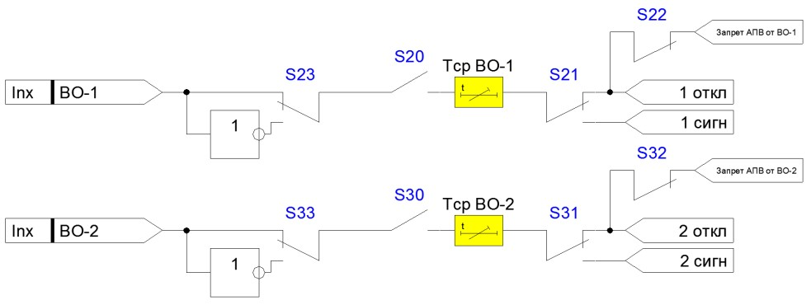

Рисунок 4.2.1 – Функциональная схема отключения от внешних защит

Таблица 4.2.1 - Конфигурационные ключи отключения от внешних защит
Наименование конфигурационного ключа | Диапазон значений | Заводское значение | Обозначение в меню
S20, S30 – Ввод/вывод защиты из действия | - / + | - | Ввод защиты
S21, S31 – Действие защиты | Сигнал ОТКЛ | Сигнал ОТКЛ | Срабатывание
S22, S32 – Запрет АПВ от ВО | - / + | - | Запрет АПВ
S23, S33 – Инверсия входа | - / + | - | Инверсия ДВ

Таблица 4.2.2 - Технические параметры отключения от внешних защит
Наименование параметра | Диапазон значений | Дискретность задания | Заводское значение | Обозначение в меню
Уставка по времени срабатывания, с | 0 – 300 | 0,01 | 0,1 | Время срабатывания

4.2.2 Автоматическое повторное включение
Автоматическое повторное включение предназначено для быстрого восстановления питания у потребителей, которые были отключены устройствами релейной защиты. Общеизвестная логика работы АПВ, в том числе и для воздушных линий электропередач, подразумевает повторное включение высоковольтного выключателя после истечения выдержки времени на срабатывание АПВ.
Особенностью ЛЭП является то, что они представлены, как правило, значительно разветвленными схемами с использованием трансформаторных отпаек, отделенных от основной сети плавкими предохранителями. Установка предохранителей отличается меньшими капиталозатратами, поэтому они широко применяются во всем мире. Для повышения надежности работы таких схем отдельные тупиковые линии или участки сети секционируются, то есть отделяются реклоузерами, которые позволяют при КЗ отсекать поврежденный участок при сохранении питания других элементов электрической сети.
Уставки срабатывания токовых защит реклоузера должны быть согласованы с уставками срабатывания защит смежных элементов, которыми могут выступать как другие реклоузеры, так и предохранители. Особенностью логики работы АПВ является возможность работы как в нормальном режиме, так и с введенной функцией «согласования (координации) зон срабатывания». Функция позволяет:
- задавать для токовых защит различные токозависимые характеристики срабатывания, на которые реклоузер переключается в циклах АПВ;
- перейти на следующий цикл АПВ за счет пуска и возврата токовых защит без отключения выключателя;
- при согласовании реклоузера с нижестоящими предохранителями применить так называемую схему «спасения предохранителя».

В устройстве предусмотрено пять циклов включения по АПВ (четырехкратное АПВ), в каждом из которых можно настроить действие защит на:
- запрет;
- отключение с запретом АПВ; • отключение с разрешением АПВ; • сигнал.

Управляющими сигналами для АПВ являются следующие сигналы.

- «Запрет АПВ» и «Блок АПВ».
Сигнал «Запрет АПВ» предназначен для блокировки работы АПВ: • по выбранным защитам;
  - при неисправностях как выключателя, так и блока защиты;
  - при выведенном внутреннем программного ключе (Рисунок 4.2.2).

Сигнал «Блок АПВ» является общим ключом блокировки работы АПВ, который запрещает работу АПВ при:
  - сбросе питания устройства;
  - выведенном ключе «Разрешение АПВ»;
  - ручном отключении выключателя;
  - включении по АВР;
  - внешнем отключении;
  - наличии сигнала «Запрет АПВ».

- «Готов АПВ».
Появление данного сигнала разрешает действие АПВ после набора времени готовности, а также сбрасывает АПВ в исходное состояние после успешного включения. Готовность АПВ к работе сбрасывается при появлении сигнала «Блок АПВ».

- «Пуск АПВ».
Сигнал пуска АПВ запускает работу автоматики повторного включения, если выполнены следующие условия:
- после включения ВВ набрана выдержка времени готовности, появился сигнал готовности и выключатель продолжает оставаться включенным (Рисунок 4.2.3);
- отсутствую сигналы квитирования и запрета пуска;
- выключатель успешно отключился с возвратом сработавшей защиты.

Включение по АПВ может быть с контролем напряжения на сторонах реклоузера и без контроля. Для этого предусмотрены программные ключи (Таблица 4.2.3), который вводят дополнительное условие пуска по появлению сигнала «Uст1» или «Uст2».
При отсутствии питающего напряжения с выбранной стороны в течение времени «Тсбр АПВ» фиксируется сигнал «Сброс АПВ», который запрещает дальнейшую работу автоматики повторного включения.
Технические параметры АПВ приведены в Таблице 4.2.4.

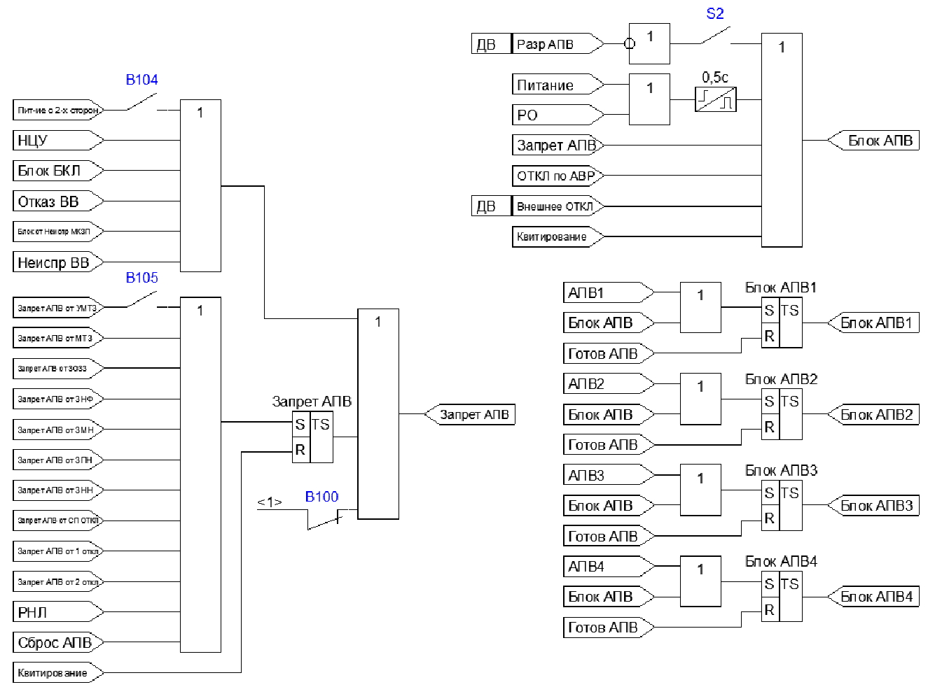

Рисунок 4.2.2 – Формирование сигналов блокировок АПВ

Таблица 4.2.3 - Конфигурационные ключи АПВ
Наименование конфигурационного ключа | Диапазон значений | Заводское значение | Обозначение в меню
--- | Нормальный Согласование | Нормальный | Режим работы АПВ
В100 – Ввод/вывод АПВ из действия | - / + | - | Ввод защиты
В101 – Сброс АПВ | - / + | - | Сброс АПВ
В102, В103 – Контроль напряжения Uст1, Uст2 | - / + | - | Контроль Uст1, Uст2
В104 – Блокировка АПВ при питании с двух сторон | - / + | - | Блок от 2-х питания
В105 – Блокировка АПВ при УМТЗ | - / + | - | Блок при УМТЗ
S2 – разрешение работы АПВ по ДВ | - / + | - | ДВ «Разр АПВ»
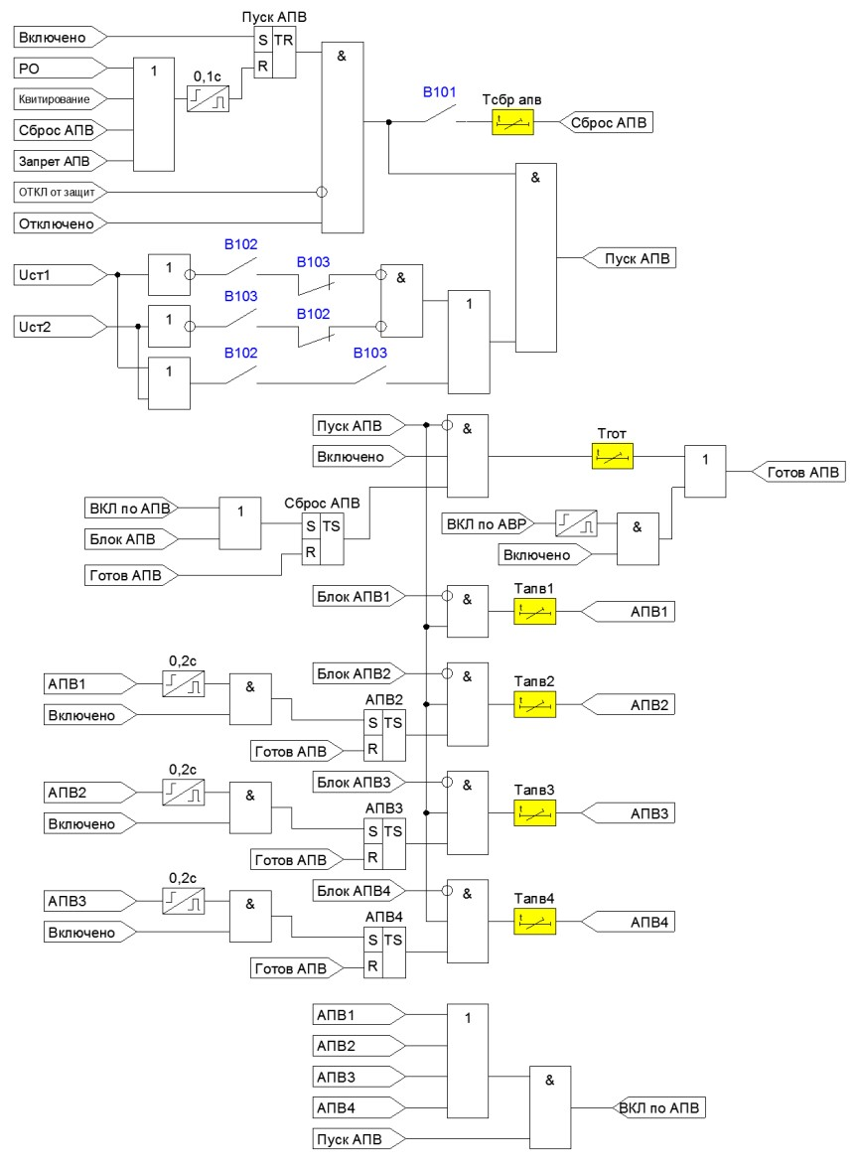
Рисунок 4.2.3 – Функциональная схема пуска и работы АПВ
Таблица 4.2.4 - Технические параметры АПВ
Наименование параметра | Диапазон значений | Дискретность задания | Заводское значение | Обозначение в меню
Уставка по времени готовности, с | 5 – 300 | 0,01 | 15 | Тгот
Уставка по времени сброса, с | 10 – 300 | 0,01 | 150 | Тсбр
Уставка по времени срабатывания АПВ-1, с | 0,1 – 300 | 0,01 | 2 | Тср АПВ-1
Уставка по времени срабатывания АПВ-2, с | 1 – 300 | 0,01 | 5 | Тср АПВ-2
Уставка по времени срабатывания АПВ-3, с | 2 – 300 | 0,01 | 15 | Тср АПВ-3
Уставка по времени срабатывания АПВ-4, с | 2 – 300 | 0,01 | 60 | Тср АПВ-4

4.2.3 Автоматический ввод резерва (сетевой АВР)
АВР ПС предназначено для включения резервного источника питания или секционного выключателя, разделяющего протяженную магистраль при пропадании напряжения с одной из сторон. Формирование команды на включение производится при устойчивом отсутствии напряжения с одной из сторон выключателя и наличии напряжения с противоположной стороны.
Ввод АВР в действие осуществляется при следующих условиях (Рисунок 4.2.4, Рисунок 4.2.6):
- устойчивое наличие напряжения с обеих сторон выключателя;
- выключатель отключен;
- пользователь по ТУ или местно (через кнопку или ключ) ввел в действие АВР.

Возможен автоматический ввод АВР через выдержку времени «Тввода АВР» (Таблица 4.2.5, Таблица 4.2.6).

Вывод АВР из действия осуществляется при появлении следующих событий:
- квитирование;
- включение по АВР;
- выключатель включен;
- все токовые защиты выведены.

При выявлении неисправностей выключателя, отключении от внешних защит, пуске АПВ или вводе режима РНЛ автоматика включения резерва блокируется
(Рисунок 4.2.5).

Таблица 4.2.5 - Конфигурационные ключи АВР
Наименование конфигурационного ключа | Диапазон значений | Заводское значение | Обозначение в меню
--- | Сетевой ПМР | Сетевой | Тип АВР
В120 – Автоматический ввод АВР | - / + | - | Авт. ввод АВР
В121 – Запрет АВР при ВО-1 | - / + | - | Запрет АВР по ВО-1
В122 – Запрет АВР при ВО-1 | - / + | - | Запрет АВР по ВО-2
В123 – Работа АВР по Uст1 | - / + | - | АВР по Uст1
В124 – Работа АВР по Uст2 | - / + | - | АВР по Uст2

Таблица 4.2.6 - Технические параметры АВР
Наименование параметра | Диапазон значений | Дискретность задания | Заводское значение | Обозначение в меню
Уставка по времени  автоматического ввода, с | 0,5 – 300 | 0,01 | 1 | Время авт. ввода
Уставка по времени готовности, с | 5 – 300 | 0,01 | 15 | Время готовности
Уставка по времени срабатывания АВР по Uст1, с | 0,1 – 300 | 0,01 | 3 | Время сраб. Uст1
Уставка по времени  срабатывания АВР по Uст2, с | 0,1 – 300 | 0,01 | 3 | Время сраб. Uст2

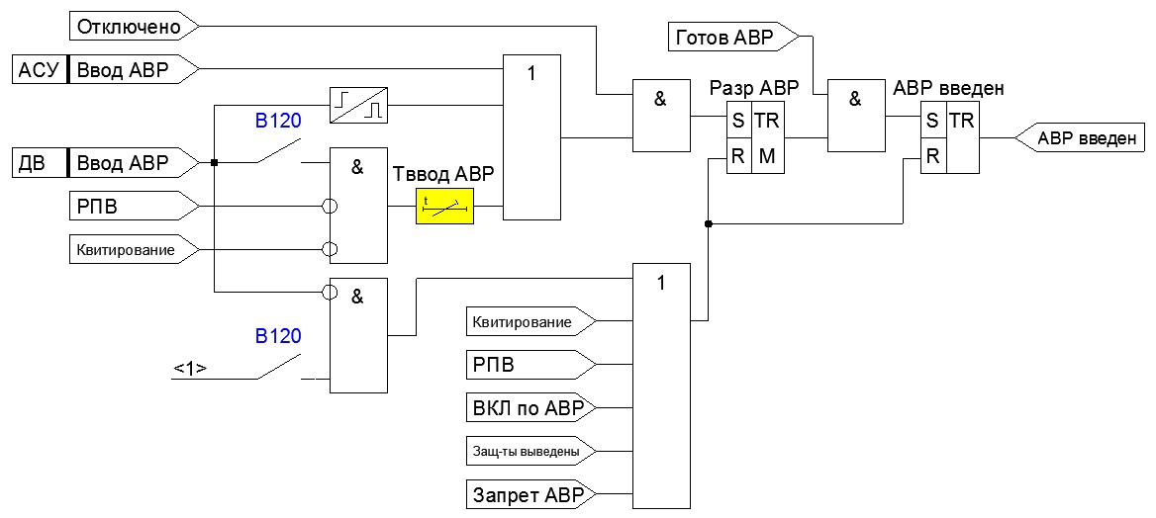

Рисунок 4.2.4 – Функциональная схема ввода АВР в работу

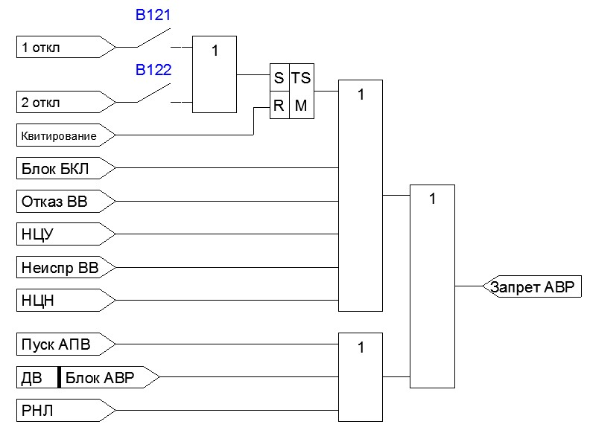
Рисунок 4.2.5 – Функциональная схема запрета АВР

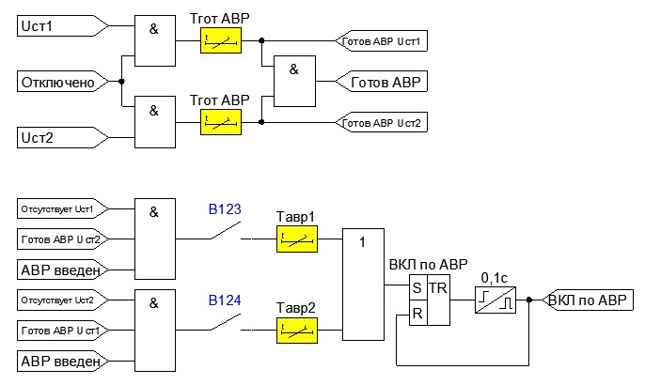
Рисунок 4.2.6 – Функциональная схема логики работы АВР

4.2.4 АВР и ВНР для ПМР
Пункт местного резервирования является разновидностью распределительного устройства, состоящего из реклоузеров, расположенных в непосредственной близости друг от друга. Основное назначение такой схемы заключается не только в снабжении электроэнергией потребителей, но и в повышении надежности этого снабжения за счет работы автоматики включения резерва.
Существуют схемы ПМР с двумя вводными реклоузерами и схемы с двумя вводными и одним секционным реклоузером.
В первом случае различают рабочий ввод, который является основным. Этот ввод в исходной схеме всегда включен и по нему происходит питание нагрузки. Второй ввод является резервным и его включение осуществляется только при отсутствии напряжения на рабочем вводе.
Вторая схема состоит из двух вводных реклоузеров, которые, как и в классическом РП, в исходном состоянии находятся во включенном положении и питают каждый свою нагрузку. При пропадании напряжения на любом из вводных реклоузеров осуществляется включение секционного реклоузера, тем самым восстанавливается питание у всех потребителей.
Возврат схем в исходное состояние осуществляется только при устойчивом наличии напряжения на отключенном вводе. Возврат может осуществляться с перерывом питания потребителей и без перерыва.

Работа логики АВР может осуществляться двумя способами. Первый способ основан на косвенном определении защитой состояния первичной схемы по цепям напряжения. Для работы устройства таким образом необходимо наличие или измерительных трансформаторов напряжения, или датчиков напряжения с каждой стороны реклоузера. Второй способ основан на обмене между защитами дискретными сигналами наличия напряжения на вводах и положения выключателей. Для функционирования автоматики по второму способу необходимо осуществить прокладку между устройствами дополнительных электрических связей.

1) Схема с двумя вводными реклоузерами.
Работа логики работы АВР и ВНР для ПМР осуществляется только на основном вводе. Резервный ввод только выполняет команды на отключение и включение
(Рисунок 4.2.7, 4.2.8).

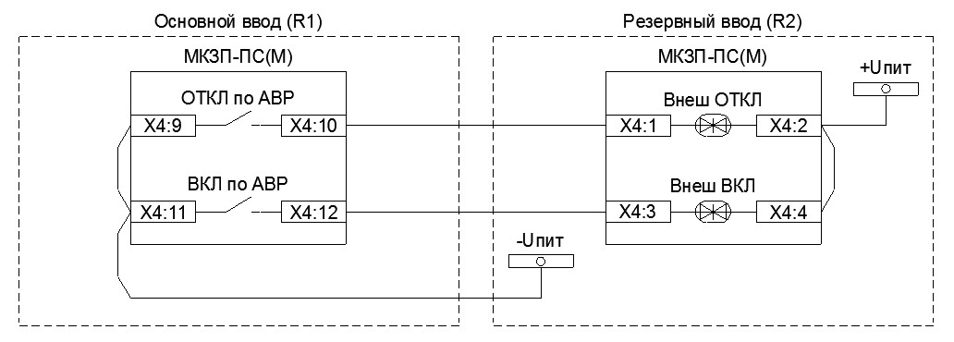
Рисунок 4.2.7 – Внешние сигналы АВР и ВНР для схемы с двумя вводными реклоузерами. Сигналы включения и отключения резервного ввода

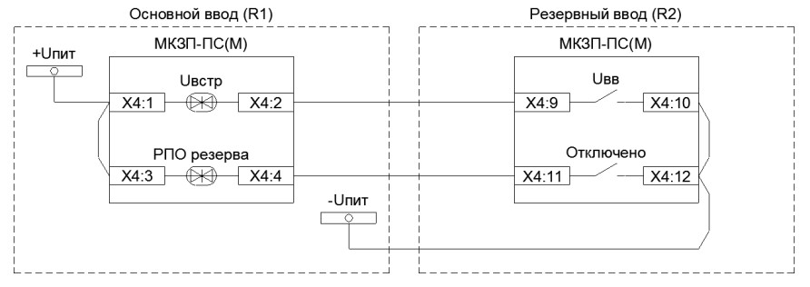
Рисунок 4.2.8 – Внешние сигналы АВР и ВНР для схемы с двумя вводными реклоузерами. Дополнительные сигналы контроля напряжения и положения выключателя резерва

Ввод АВР в действие осуществляется при следующих условиях (Рисунок 4.2.9):
- устойчивое наличие напряжения с питающей стороны;
- выключатель включен;
- пользователь по ТУ или местно (через кнопку или ключ) ввел в действие АВР.

Возможен автоматический ввод АВР через выдержку времени «Тввода АВР» (Таблица 4.2.7, Таблица 4.2.8).

Вывод АВР из действия осуществляется при появлении следующих событий:
- квитирование;
- включение по АВР;
- выключатель отключен;
- при ручном отключении выключателя; • все токовые защиты выведены.

При выявлении неисправностей выключателя, отключении от внешних защит, пуске АПВ или вводе режима РНЛ автоматика включения резерва блокируется (Рисунок 4.2.10).
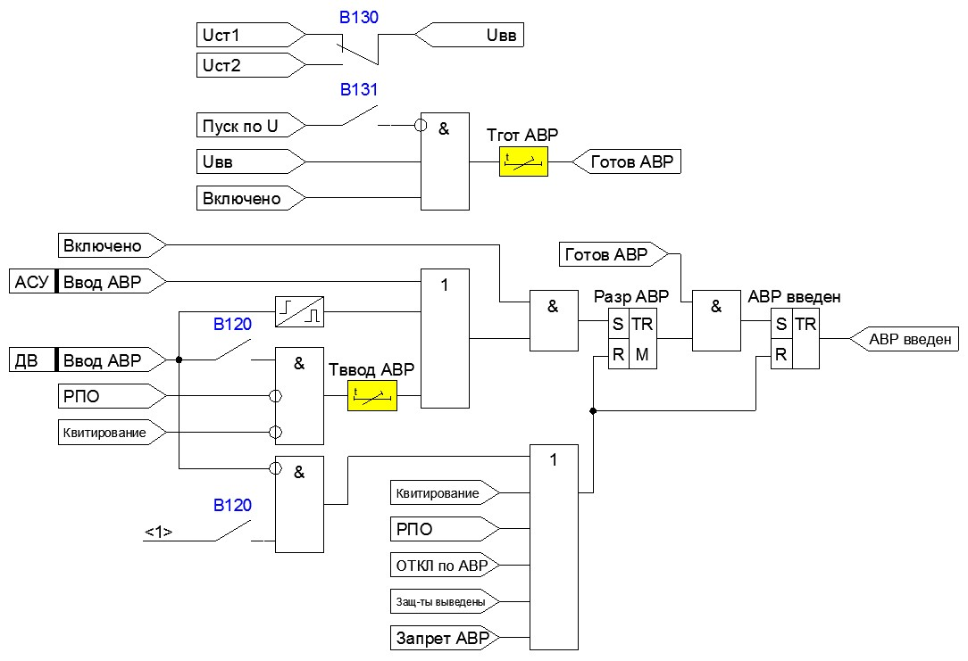

Рисунок 4.2.9 – Функциональная схема ввода АВР для ПМР в работу

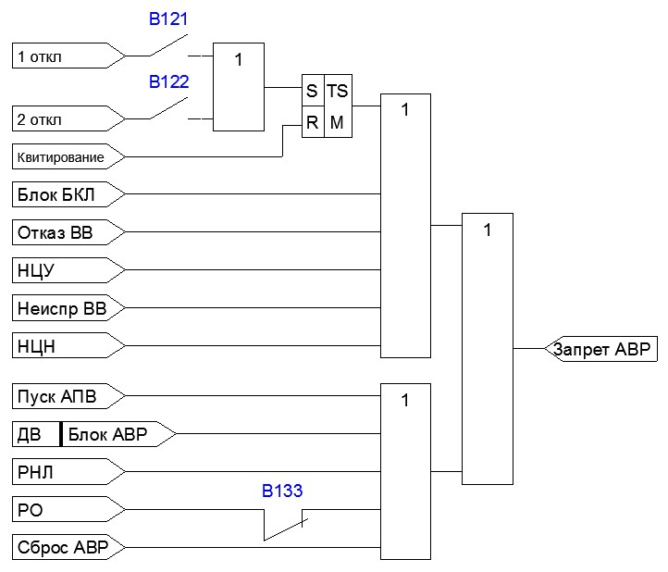
Рисунок 4.2.10 – Функциональная схема запрета АВР для ПМР

Таблица 4.2.7 - Конфигурационные ключи АВР для ПМР
Наименование конфигурационного ключа | Диапазон значений | Заводское значение | Обозначение в меню
--- | Сетевой ПМР | Сетевой | Тип АВР
В120 – Автоматический ввод АВР | - / + | - | Авт. ввод АВР
В121 – Запрет АВР при ВО-1 | - / + | - | Запрет АВР по ВО-1
В122 – Запрет АВР при ВО-1 | - / + | - | Запрет АВР по ВО-2
В130 – Сторона питания | Uст1  Uст2 | Uст1 | U контроля АВР
В131 – Пуск АВР по снижению напряжения | - / + | - | Пуск АВР по U
В132 – Режим работы АВР | Uст1 ДВ | Uст1 | Режим работы
В133 – Разрешение работы АВР при РО | - / + | - | Разр АВР при РО
В134 – Запрет сброса АВР | - / + | - | Запрет сброса АВР
В135 – Разрешение ВНР | - / + | - | Разр ВНР
В136 – Разрешение работы ВНР при отключенном резерве | - / + | - | ВНР при откл резерв
В137 – Работа ВНР без перерыва питания | - / + | - | ВНР без паузы

Таблица 4.2.8 - Технические параметры АВР для ПМР
Наименование параметра | Диапазон значений | Дискретность задания | Заводское значение | Обозначение в меню
Уставка по времени  автоматического ввода, с | 0,5 – 300 | 0,01 | 1 | Время авт. ввода
Уставка по времени готовности, с | 5 – 300 | 0,01 | 15 | Время готовности
Уставка по времени срабатывания АВР, с | 0,1 – 300 | 0,01 | 3 | Время сраб. АВР
Уставка по напряжению срабатывания, % | 10 – 99 | 1 | 60 | Напряж срабатывания
Время сброса АВР, с | 10 –  – 60000 | 1 | 300 | Время сбро-  са
Уставка по времени срабатывания ВНР, с | 0,1 – 300 | 0,01 | 15 | Время сраб. ВНР

Пуск автоматики осуществляется при следующих условиях (Рисунок 4.2.12):
- отсутствует напряжение со стороны питания или оно снижено ниже уставки срабатывания (Рисунок 4.2.11); • отсутствуют пуски токовых защит; • АВР введен и готов к работе.

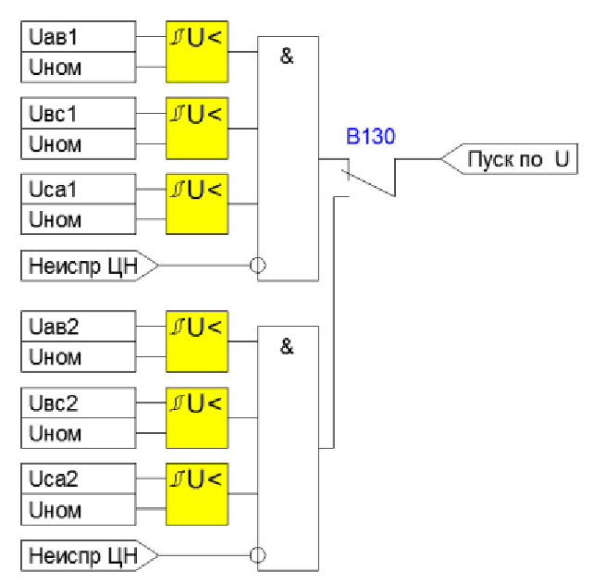

Рисунок 4.2.11 – Пуск АВР по снижению напряжения

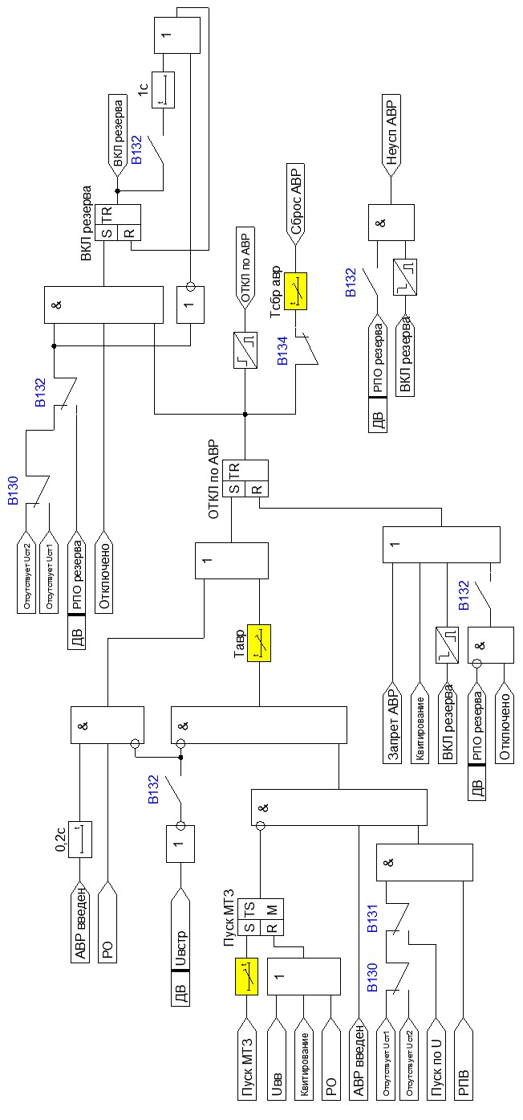
Рисунок 4.2.12 – Функциональная схема логики работы АВР

После отключения выключателя рабочего ввода осуществляется выдача команды на включение резервного выключателя. Если автоматика работает по сигналам напряжения, то условием успешного включения резервного ввода будет являться появление напряжения со второй стороны основного реклоузера (со стороны нагрузки). Если напряжение отсутствует, то это означает, что или резервный ввод не выполнил команду или на нем также отсутствует напряжение. Команда включения в таком случае будет продолжать присутствовать до момента возврата по ВНР или появления напряжения на резервном вводе.
При работе автоматики по дискретным сигналам успешным включением резерва будет являться отсутствие сигнала «РПО резерва».
Восстановление нормального режима возможно только после успешной работы АВР (Рисунок 4.2.13). При этом должны выполняться следующие условия:
- рабочий ввод отключен;
- на отключенном вводе появилось напряжение со стороны источника питания;
- отсутствуют аварийные события или неисправности выключателя.

При работе автоматики ВНР по цепям напряжения, как и в случае с АВР, успешным отключением резервного источника будет являться пропадание напряжения у основного ввода со стороны нагрузки. В свою очередь при работе по дискретным сигналам успешным отключением будет являться появление сигнала «РПО резерва». При отказе выключателя резервного ввода или не прохождении команды на отключение через 5 секунд будет сформирован сигнал «Неуспешное ВНР» со сбросом автоматики ВНР.
Работа ВНР по умолчанию осуществляется с бестоковой паузой, то есть включению основного ввода предшествует отключение резервного ввода. Если оба ввода синхронизированы между собой, то с помощью программного ключа возможно изменение порядка переключения (Рисунок 4.2.14).
Возврат к нормальной схеме может быть блокирован, если резервный ввод был отключен вручную или при срабатывании на нем защит (определяется программным ключом).

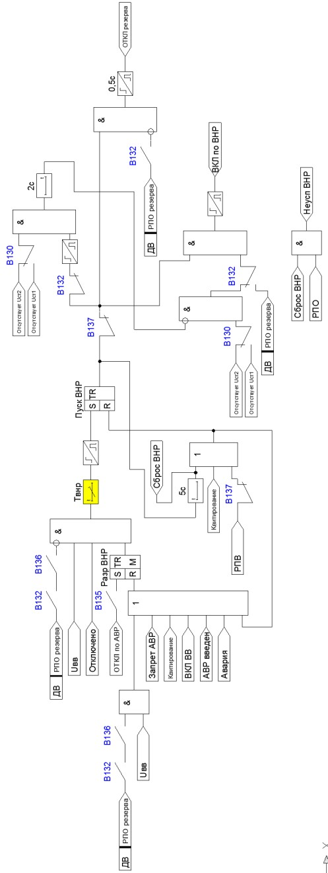
Рисунок 4.2.13 – Функциональная схема логики работы ВНР с перерывом питания
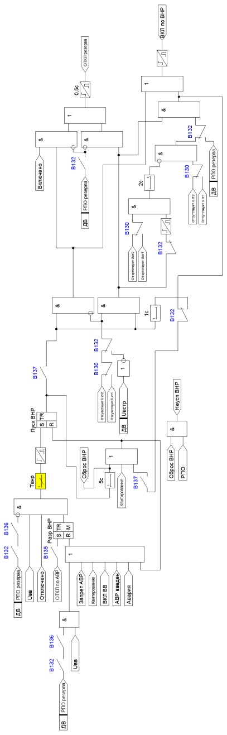
Рисунок 4.2.14 – Функциональная схема логики работы ВНР без перерыва питания
2) Схема с двумя вводными и одним секционным реклоузерами.
Работа автоматики АВР и ВНР для такой схемы аналогична схеме с двумя вводными реклоузерами, за исключением того, что резервом (секционным реклоузером) могут управлять оба ввода. Таким образом, меняются взаимные связи между устройствами защиты как показано на Рисунках 4.2.15, 4.2.16.

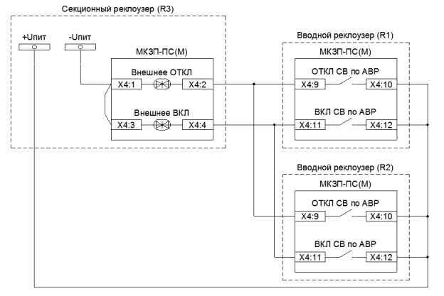
Рисунок 4.2.15 – Внешние сигналы АВР и ВНР для схемы с двумя вводными и одним секционным реклоузерами. Сигналы включения и отключения резервного
ввода
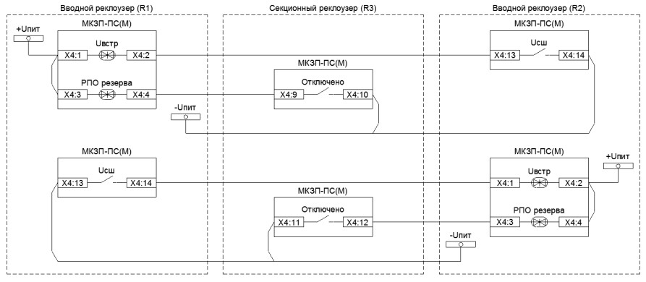
Рисунок 4.2.16 – Внешние сигналы АВР и ВНР для схемы с двумя вводными и одним секционным реклоузерами. Дополнительные сигналы контроля напряжения и положения выключателя резерва

4.3 Функции управления выключателем
1) Определение положения выключателя.
Функция отслеживания положения выключателя предназначена для корректной работы автоматики, срабатывания и возврата защит. Контроль положения ВВ может осуществляться следующими способами (определяется положением программного ключа):
- по сигналам «РПО» и «РПВ»;
- только по «РПО»; • только по «РПВ»; • не отслеживается.

Положение выключателя (Рисунок 4.3.1) отображается сигналами «Включено» и «Отключено», которые формируются по сигналам «РПО» и «РПВ». Включенному положению ВВ соответствует комбинация: «РПО» – логический «0», «РПВ» – логическая «1». Отключенному положению: «РПО» – логическая «1», «РПВ» – логический «0».
Если положение ВВ не отслеживается, то логика управления и диагностики выключателя, а также алгоритмы автоматики, блокируются.

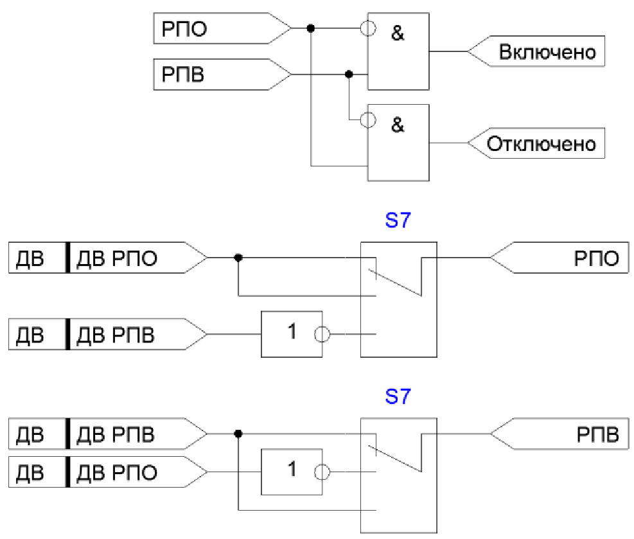

Рисунок 4.3.1 – Функциональная схема определения положения ВВ

Таблица 4.3.1 - Конфигурационный ключ определения положения ВВ
Наименование конфигурационного ключа | Диапазон значений | Заводское значение | Обозначение в меню
S7 - Определение положения ВВ | РПО/РПВ  РПО  РПВ нет | РПО/РПВ | Положение ВВ

2) Квитирование.
Функция квитирования предназначена для сброса сработавших защит, возврата автоматики в исходное состояние и съема светодиодной сигнализации.
Квитирование может производиться вручную кнопкой с пульта управления (сигнал «Сброс ПУ»), командой квитирования системы АСУ ТП (сигнал «Сброс ТУ») и командой от ключа управления по дискретному входу «ОТКЛ» при отключенном выключателе (Рисунок 4.3.2).

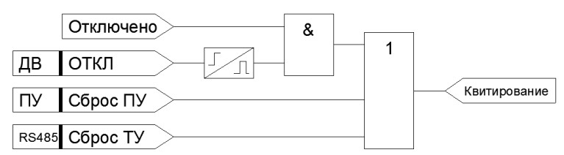

Рисунок 4.3.2 – Функциональная схема квитирования 3) Ручное управление выключателем.
Ручное управление выключателем осуществляется сигналами «РО» и «РВ». Данные команды могут быть сформированы местно и по телеуправлению. Телеуправление осуществляется только через интерфейс RS485 с помощью АСУ ТП или
ПК.
В зависимости от настроек дискретных входов «МУ» и «ТУ» выполнение команд ручного управления может быть организовано несколькими способами.

а) Вход «МУ» настроен на ДВ или настроен как «всегда 1».
В таком режиме дискретный вход «МУ» всегда имеет приоритет над ДВ «ТУ» и состояние последнего игнорируется (Рисунок 4.3.3).

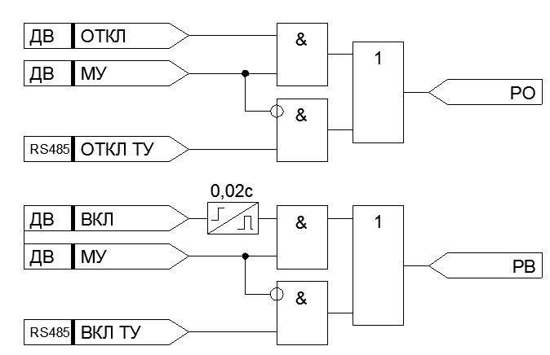

Рисунок 4.3.3 – Функциональная схема ручного управления ВВ при приоритете ДВ «МУ»

б) Вход «МУ» настроен как «всегда 0», «ТУ» настроен как «всегда 1» или как «всегда 0».
В таком режиме команды ручного включения и отключения по телеуправлению выполняются в зависимости от состояния дискретного входа «ТУ». Команды местного управления выполняются всегда (Рисунок 4.3.4).

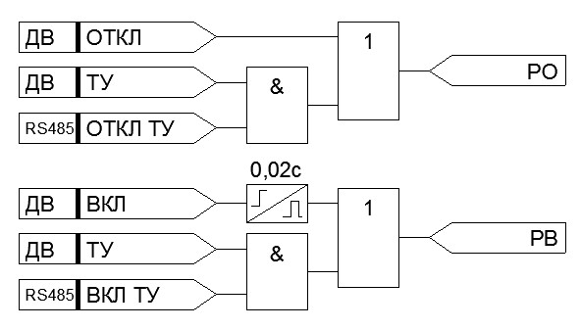
Рисунок 4.3.4 – Функциональная схема ручного управления ВВ при настройке
«МУ» как «всегда 0»

в) Вход «МУ» настроен как «всегда 0», «ТУ» настроен как дискретный вход.
В таком режиме команды местного включения и отключения имеют временный приоритет над командами телеуправления (Рисунок 4.3.5).

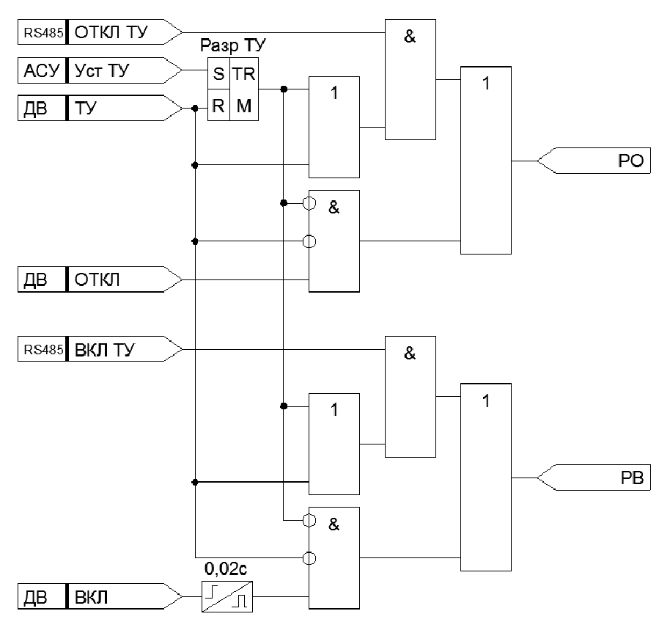

Рисунок 4.3.5 – Функциональная схема ручного управления ВВ при настройке
«МУ» как «всегда 0» и настройке «ТУ» на ДВ

Так, при установке ключа телеуправления в положение «Запрещено» (Сигнал ДВ «ТУ» имеет состояние логического нуля), разрешается только местное управление выключателем. Если, например, обслуживающий персонал после работ на присоединении забыл перевести положение ключа телеуправления в состояние «Разрешено», то оператор АСУ ТП может удаленно отправить команду на возврат «ТУ» без возврата положения ключа. В результате этого устанавливается триггер с памятью, который блокирует местное управление до того момента, когда ключ разрешения телеуправление не будет переключен в следующей последовательности: «Запрещено» -> «Разрешено» -> «Запрещено».

Таблица 4.3.2 - Возможные режимы выполнения команд ручного управления
ДВ МУ | ДВ ТУ | Местное управление | Телеуправление
Всегда 1 | Игнорируется | Разрешено | Запрещено
ДВ МУ = 1 | Игнорируется | Разрешено | Запрещено
ДВ МУ = 0 | Игнорируется | Запрещено | Разрешено
Всегда 0 | Всегда 0 | Разрешено | Запрещено
Всегда 0 | Всегда 1 | Разрешено | Разрешено
Всегда 0 | ДВ ТУ = 0 триггер сброшен | Разрешено | Запрещено
Всегда 0 | ДВ ТУ = 0 триггер установлен | Запрещено | Разрешено
Всегда 0 | ДВ ТУ = 1 | Запрещено | Разрешено

- Внешняя блокировка ВВ.
Назначаемый на ДВ сигнал «ДВ БЛК» предназначен для блокировки любых команд на включение выключателя. При включенном программном ключе (Таблица 4.3.3) появление сигнала «ДВ БЛК» будет приводить к принудительному отключению ВВ и его последующей блокировке включения (сигнал «ОТКЛ от БЛК»).

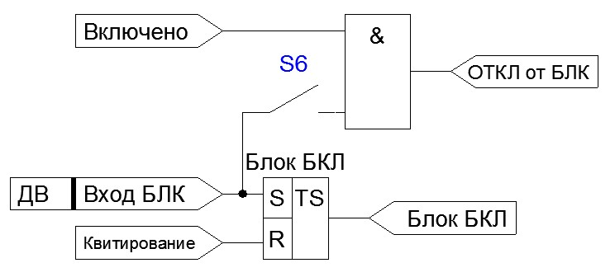

Рисунок 4.3.6 – Функциональная схема внешней блокировки ВВ

Таблица 4.3.3 - Конфигурационный ключ отключения от блокировки
Наименование конфигурационного ключа | Диапазон значений | Заводское значение | Обозначение в меню
S6 – Отключение ВВ от внешней блокировки | - / + | - | ОТКЛ от БЛК

- Отключение выключателя и включение ВВ.
Сигнал «ОТКЛ ВВ» формируется при срабатывании триггера в случае отключения выключателя (Рисунок 4.3.7):
- от защит;
- при ручном отключении;
- при отключении от внешней блокировки;
- по АВР;
- при внешнем отключении.

Как только силовые контакты выключателя разомкнутся (появляется сигнал «Отключено»), триггер возвращается в исходное состояние, снимая команду «ОТКЛ ВВ».
Включение выключателя (сигнал «ВКЛ ВВ») может осуществляться при появлении следующих сигналов (Рисунок 4.3.7):
- в цикле АПВ (сигнал «ВКЛ по АПВ»);
- по ВНР;
- по ручному включению ( сигнал «РВ»); • при внешнем включении.

Для исключения неправильных действий обслуживающего персонала предусмотрена настраиваемая блокировка ручного включения (Рисунок 4.3.8). Сброс триггера в цепи включения выключателя осуществляется при появлении сигнала «РПВ», свидетельствующем об успешном включении, либо через 1,5с после формирования сигнала «ВКЛ ВВ».

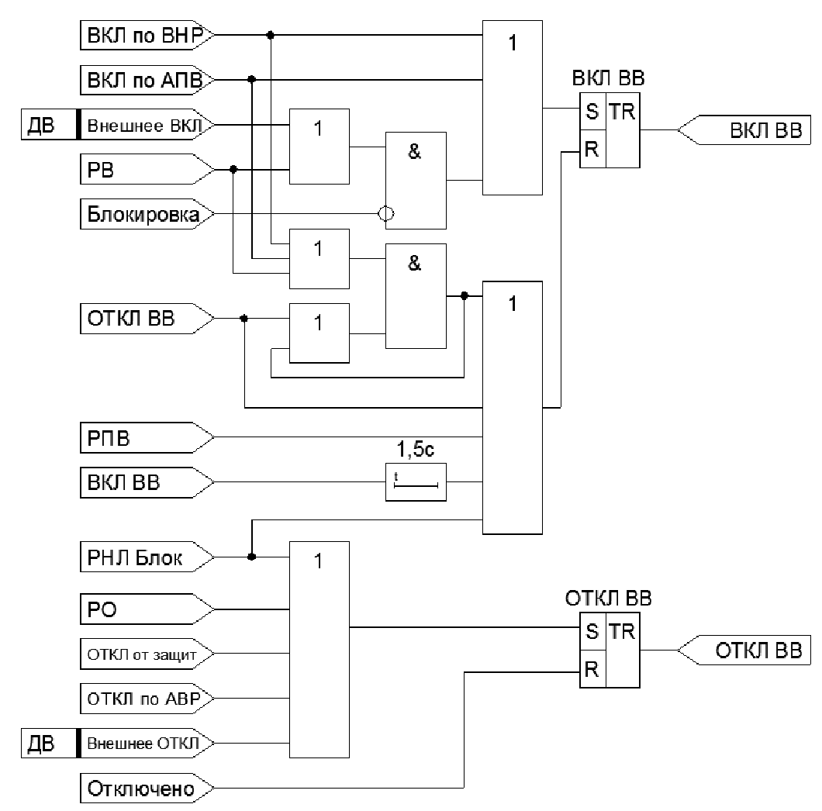

Рисунок 4.3.7 – Функциональная схема формирования сигналов управления выключателем

Для предотвращения многократных включений выключателя на устойчивое короткое замыкание предусмотрен логический элемент «И» в цепи сброса триггера, на который поступают сигналы «РВ» и «ОТКЛ ВВ». При ручном включении в условиях отсутствия блокировки сигнал «РВ» поступает на первый вход элемента «И» и устанавливает триггер в сработанное состояние (появляется сигнал «ВКЛ ВВ»). Если включение произошло на КЗ, сигнал «ОТКЛ ВВ» будет сформирован при отключении выключателя от защит («ОТКЛ от защит») и подан на второй вход элемента «И», тем самым образуя сигнал на сброс триггера в цепи включения выключателя. Сформированный сигнал по обратной связи становится на самоподхват и будет существовать до тех пор, пока не исчезнет сигнал «РВ». Таким образом обеспечивается однократность включения выключателя на установившееся КЗ при одновременном наличии сигналов «РВ» и «ОТКЛ ВВ».

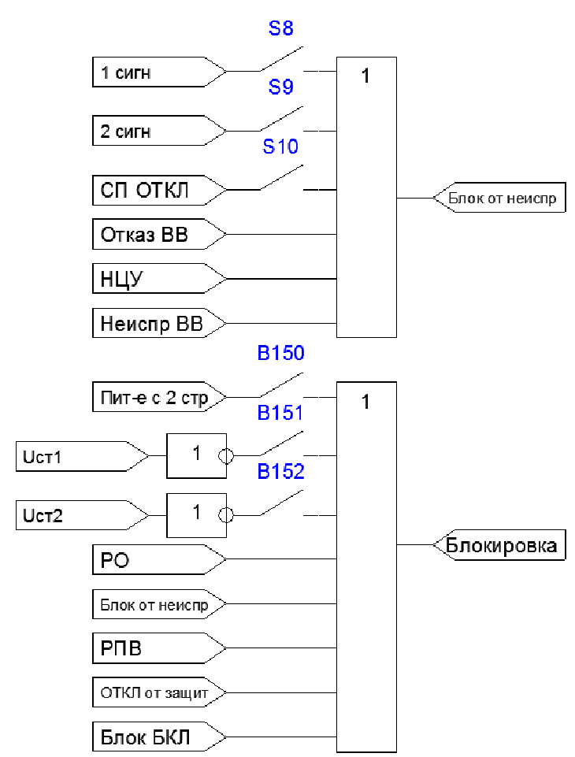

Рисунок 4.3.8 – Функциональная схема формирования сигнала блокировки РВ

Таблица 4.3.4 - Конфигурационные ключи настроек управления ВВ
Наименование конфигурационного ключа | Диапазон значений | Заводское значение | Обозначение в меню
S8 – Блокировка включения ВВ от ВО-1 на сигнал | - / + | - | Блокировка от ВО-1
S9 – Блокировка включения ВВ от ВО-2 на сигнал | - / + | - | Блокировка от ВО-2
S10 – Блокировка включения ВВ от СП ОТКЛ | - / + | - | Блокировка от СП ОТКЛ
В150 – Блокировка при питании с двух сторон | - / + | - | Блок от 2-х питания
В151 – Блокировка от Uст1 | - / + | - | Блок по Uст1
В152 – Блокировка от Uст2 | - / + | - | Блок по Uст2

4.4 Функции диагностики выключателя
- Несоответствие цепей управления.
Несоответствие цепей управления устройство фиксирует в случае совпадения сигналов «РПО» и «РПВ» по истечении выдержки времени «Тнцу» (Рисунок 4.4.1).

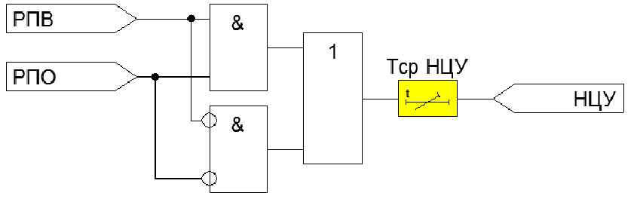

Рисунок 4.4.1 – Функциональная схема формирования сигнала НЦУ

Таблица 4.4.1 - Технические параметры НЦУ
Наименование параметра | Диапазон значений | Дискретность задания | Заводское значение | Обозначение в меню
Уставка по времени срабатывания, с | 0,1 – 300 | 0,01 | 10 | Время срабатывания НЦУ

- Отказ выключателя.
В случае продолжительности импульса команды на включение (сигнал «ВКЛ ВВ») или на отключение (сигнал «ОТКЛ ВВ») более 1 секунды устройство сформирует сигнал «Отказ ВВ», который свидетельствует об отказе выполнения выключателем соответствующей команды (Рисунок 4.4.2).

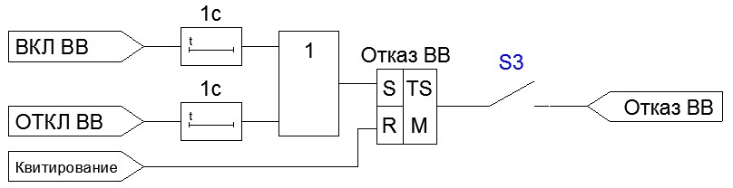
Рисунок 4.4.2 – Функциональная схема формирования сигнала отказа ВВ

Таблица 4.4.2 - Конфигурационные ключи сигнала отказа ВВ
Наименование конфигурационного ключа | Диапазон значений | Заводское значение | Обозначение в меню
S3 - Ввод функции защиты  ЭМ | - / + | - | Защита ЭМ

- Самопроизвольное отключение выключателя.
Самопроизвольным отключением ВВ (сигнал «СП ОТКЛ») считается отключение выключателя в обход устройству. Сработанный триггер в логической цепочке «СП ОТКЛ» свидетельствует о включенном положении ВВ. Выход триггера связан с первым входом элемента «И» и подает на него сигнал «1». Если на втором входе элемента «И» появится логическая «1» (сигнал «Отключено») и при этом триггер не сбросится, то с выдержкой 0,1с устройство сформирует сигнал «СП ОТКЛ».

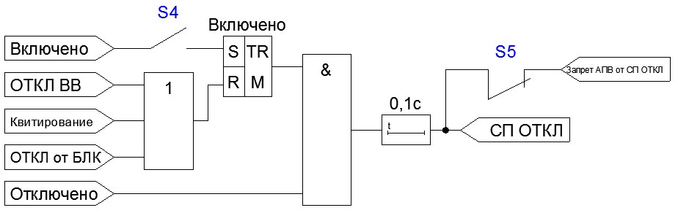
Рисунок 4.4.3 – Функциональная схема формирования сигнала отказа ВВ

Таблица 4.4.3 - Конфигурационные ключи сигнала СП ОТКЛ
Наименование конфигурационного ключа | Диапазон значений | Заводское значение | Обозначение в меню
S4 – Ввод функции СП ОТКЛ | - / + | - | СП ОТКЛ
S5 – Запрет АПВ от СП ОТКЛ | - / + | - | Запрет от СП ОТКЛ

- Неисправность ВВ.
В устройстве предусмотрен контроль наличия напряжения на шинках питания электромагнитного или электромоторного привода выключателя (сигнал «Контроль ВВ»). При использовании выключателя с блоком управления, на вход «Контроль ВВ» рекомендуется завести выход исправности блока управления.
В случае пропадания напряжения на шинках питания устройство формирует сигнал «Неиспр ВВ» с выдержкой времени 15с (Рисунок 4.4.4).

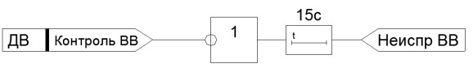
Рисунок 4.4.4 – Функциональная схема формирования сигнала неисправности ВВ

4.5 Функции сигнализации
Формирование сигналов сигнализации «Авария», «ОТКЛ от защит», «Вызов», «Неиспр» можно проследить по функциональной схеме, представленной на Рисунке 4.5.

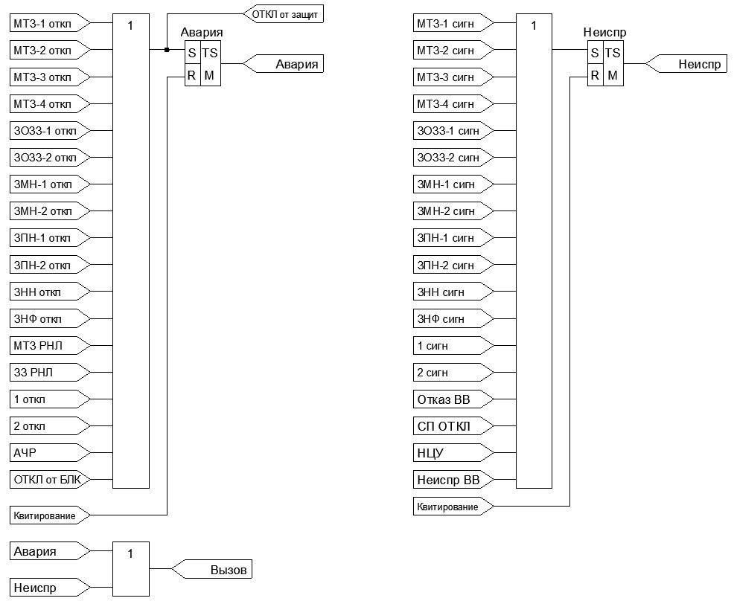

Рисунок 4.5 – Функциональная схема формирования сигналов сигнализации

4.6 Логика свободно программируемых реле
Выходные реле могут быть настроены несколькими способами: • с помощью выбранных стандартных шаблонов;
• с помощью ручного программирования.

Для настройки первым способом пользователю доступны следующие стандартные шаблоны (Таблица 4.6.1).

Таблица 4.6.1 - Стандартные шаблоны для настройки выходных реле
Название шаблона | Набор признаков срабатывания | Режим работы выхода
ОТКЛ | ОТКЛ ВВ | Без фиксации
ВКЛ | ВКЛ ВВ | Без фиксации
Авария | Авария | Без фиксации
Неиспр | Неиспр, Неиспр МКЗП | Без фиксации
Вызов | Вызов | Без фиксации
Неиспр МКЗП | Неиспр МКЗП | Без фиксации
Сигнал ЗЗ | ЗЗОЗ-1 / 2 сигн | Без фиксации
РПО | РПО | Без фиксации
Uвв | Uвв | Без фиксации
ВКЛ резерва | ВКЛ резерва | Без фиксации
ОТКЛ резерва | ОТКЛ резерва | Без фиксации
Uсш | РПО, Отключено | Без фиксации
Uст1 | Uст1 | Без фиксации
Uст2 | Uст2 | Без фиксации

Для дискретных выходов с нормально открытыми контактами появление какого-либо признака приводит к срабатыванию реле и замыканию его контактов. Для реле с нормально замкнутыми контактами условие срабатывания является инверсным, то есть при появлении признака дискретный выход возвращается в исходное состояние (контакт замыкается).
В режиме ручного программирования устройство позволяет гибко настраивать выходные реле (Рисунок 4.6). В зависимости от конфигурации программных ключей выход может работать в импульсном режиме, в режиме без фиксации и с фиксацией. Для этого для каждого реле предусмотрен набор программных ключей и уставок по времени срабатывания (Таблица 4.6.2).

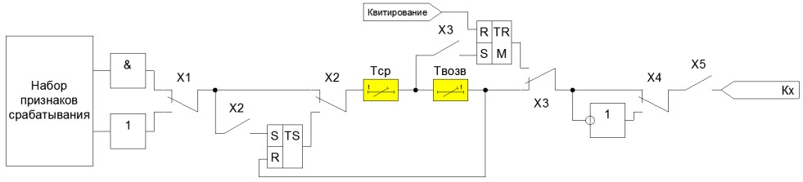
Рисунок 4.6 – Функциональная схема логики свободно программируемого реле

Таблица 4.6.2 - Настройки выходных реле
Настройка | Возможные значения | Примечание
Тип логической схемы (ключ Х1) | «И» / «ИЛИ» | Данная настройка определяет способ срабатывания выходного реле:  - «И» - реле срабатывает при появлении всех заданных признаков;  - «ИЛИ» - реле срабатывает при появлении любого из заданных признаков
Тип логической схемы (ключ Х2) | ВКЛ / ОТКЛ | Срабатывание выходного реле по фронту
Выход через триггер (ключ Х3) | ВКЛ / ОТКЛ | Работа выходного реле через триггер с памятью. Возврат реле будет происходить при квитировании
Инверсия выхода (ключ Х4) | ВКЛ / ОТКЛ | Инверсия состояния выходного реле
Ввод/вывод реле (ключ Х5) | Введено Выведено | Ввод/вывод реле из действия
Тср | 0 – 300с | Задержка на срабатывание выходного реле
Твозв | 0 – 300с | Задержка на возврат выходного реле
Определение битов неинверсных | Набор признаков срабатывания | Задание неинверсных признаков (активное состояние признака «1»)
Определение битов инверсных | Набор признаков срабатывания | Задание инверсных признаков.  (активное состояние признака «0»)

Для задания определенного режима работы выходного реле необходимо соответствующим образом сконфигурировать ключи, представленные в Таблице 4.6.3. Выдержки времени на срабатывание и возврат определяются на усмотрение пользователя.

Таблица 4.6.3 - Настройки конфигурационных ключей для разных режимов работы выходных реле
Способ срабатывания | Положение ключа
 | Х2 | Х3 | Х5
Без фиксации | ОТКЛ | ОТКЛ | ВКЛ
Импульсный | ВКЛ | ОТКЛ | ВКЛ
С фиксацией | ОТКЛ | ВКЛ | ВКЛ

Таблица 4.6.4 - Месторасположение настроек выходных реле в меню устройства
Главное меню |  | Подменю 1 | Подменю 2 | Подменю 3
Настройки | → | Выходов
Настройки | → | Ручное прог.  выходов

4.7 Группы уставок
Изменение конфигурации сети обычно приводит к изменению ее параметров, которые, в свою очередь, будут определять уставки защиты и автоматики. Для оперативного изменения текущих уставок в таких случаях в устройстве предусмотрена возможность задания трех независимых групп уставок по всем защитам и функциям автоматики.
По умолчанию в устройстве установлена первая группа уставок. Пользователь может перейти на другую группу уставок вручную с помощью задания уставки в настройках блока или по телеуправлению.
Каждая группа уставок отображается на лицевой панели соответствующим светодиодом «Уставки 1/2/3».

Внимание!
Если в процессе эксплуатации предполагается переключение на другую группу уставок, то необходимо заранее ввести уставки для этой группы.

4.8 Функции измерения и регистрации
Устройство имеет несколько аналоговых входов для измерения токов и напряжений.
Для измерения токов фаз I_{A}, I_{В}, I_{C} в устройстве предусмотрено по два канала измерения на каждую фазу: точный и грубый. При корректной настройке коэффициентов приведения (К_{ПР}) точный и грубый каналы измерения обеспечивают заданную точность измерения в каждом диапазоне. В зависимости от того, в каком диапазоне находится ток нагрузки, с учетом точности измерения устройство отображает результат соответствующего канала измерения.
Для измерения тока 3I₀ также предусмотрено два канала: точный и грубый. Диапазоны работы каналов соответствуют каналам токов фаз.
Для измерения напряжения по каждой фазе предусмотрен один канал. При этом обеспечивается заданная точность измерения напряжения на всем диапазоне.
Измерение частоты сети осуществляется по напряжению прямой последовательности.
Все каналы измерения являются настраиваемыми. Для их настройки необходимо задать коэффициенты приведения. Настройка осуществляется пользователем с высшим уровнем доступа в разделе «Настройка блока» ПУ или во вкладке «Уставки» терминала.

ВНИМАНИЕ!!! Настройку каналов измерения выполняет компанияпроизводитель при поставке. Изменение параметров настройки самостоятельно не рекомендуется, поскольку это может привести к некорректной работе устройства.

Устройство отображает следующие параметры сети и параметры нагрузки:
- фазные токи;
- фазные и линейные напряжения;
- симметричные составляющие токов и напряжений;
- частоту сети;
- углы между векторами токов и напряжений;
- несимметрию по току/напряжению в процентах от максимального значения тока/напряжения;
- полную, активную и реактивную мощность нагрузки; • коэффициент активной мощности; • потребление электроэнергии.

4.9 Счетчики
В устройстве предусмотрены следующие счетчики:
- количество включений коммутационного аппарата;
- количество аварийных отключений коммутационного аппарата;
- общее потребление электроэнергии, в том числе, за час и сутки.

Кроме того, устройство оснащено счетчиком срабатывания на сигнал/отключение защит и устройств автоматики.
В устройстве предусмотрена возможность обнуления каждого счетчика. Для счетчика защит предусмотрена функция фиксации даты и времени последней очистки.
Для очистки счетчиков необходимо иметь соответствующий для этого уровень доступа, который определяется паролем.

4.10 Регистратор событий
Для фиксации данных, используемых при анализе аварий и неисправностей в сети, в устройстве предусмотрен регистратор событий. В зависимости от произошедшего события регистратор формирует соответствующий протокол:
• протокол защит (срабатывание защит); • протокол событий (штатные действия); • протокол изменения уставок; • суточный протокол.

Скачивание протоколов производится с помощью кнопки «Скачать все» в соответствующей области терминала. На время скачивания папки протокола возможность скачивания другой блокируется.
Выбор номера протокола и просмотр всех зафиксированных параметров производится с помощью ПУ в меню «Журнал событий» или через терминал во вкладке «Протоколы защит» и вкладке «Протоколы, осциллограммы».
Устройство позволяет сохранять до 128 протоколов каждого вида. При заполнении памяти устройство производит запись нового события на место самого раннего.

- Протоколы защит (срабатывание защит).
Протокол защит формируется в момент фиксации устройством аварийного признака. В устройстве предусмотрено шесть групп аварийных признаков (ПРИЛОЖЕНИЕ В).
В протоколе отображаются все текущие параметры сети, состояние всех регистров защиты и дискретных входов/выходов с фиксацией даты и времени на момент аварийного признака.

- Протоколы событий (Штатные действия).
В протоколе отображаются события с фиксацией способа изменения (например, квитирование через ТУ или очистка счетчика моточасов через ПУ), пароля доступа, даты и времени (ПРИЛОЖЕНИЕ Д).

- Протоколы изменения уставок.
Устройство формирует протокол при изменении любых настроек блока и уставок защит. При этом отображается старое и новое значение уставки, дата и время изменения, способ изменения уставки или настройки (ТУ или ПУ), пароль доступа.

- Суточные протоколы.
Протокол формируется через каждые 24 часа с 00:00:00 до 23:59:59. При этом указывается дата и время начального и конечного момента суточного протокола, с целью фиксации статистики перебоев питания за сутки. То есть, если суточный протокол зафиксирован с 00:00:00 по 09:12:35, то остальное время устройство находилось без питания.

4.11 Функций телеуправления, телеизмерения и телесигнализации
Устройство позволяет передавать текущие параметры сети, дискретные сигналы, протоколы данных, осциллограммы, информацию о состоянии блока и управлять коммутационным аппаратом по последовательному каналу АСУ ТП.
Возможность настраивать адрес устройства и скорость передачи в сети ModBUS реализована через ПУ в разделе «Уставки сервисные» и через терминал во вкладке «Уставки».
Диапазон регулирования уставок адреса устройства в сети ModBUS от 1 до 246 с шагом 1. Уставки по скорости в сети ModBUS *бод+: 4800, 9600, 19200, 38400, 57600.
Таблица адресов данных для опроса устройств в АСУ ТП приведена в карте памяти, которая предоставляется производителем отдельно по запросу заказчика.

4.12 Функции доступа и самодиагностики
1) Уровни доступа (УД).
В устройстве предусмотрено три уровня доступа: УД1 - низший, УД2 - средний, УД3 - высший, в зависимости от введенного пароля определяется уровень доступа оператора.
Первый уровень доступа активизируется шестью паролями, второй – пятью паролями, третий уровень доступа активизируется только сервисным паролем. Задание и изменение паролей для активации УД1 и УД2 может быть осуществлено только на третьем уровне доступа.
Информация об измеряемых параметрах и установленных настройках является открытой, ее просмотр осуществляется без ввода паролей.
Если настройка производится через ПУ, то пароль вводится один раз в каждом разделе основного меню при изменении какого-либо параметра данного раздела.
Если настройка производится через терминал, то пароль необходимо ввести один раз, предварительно нажав клавишу «Установить доступ» в верхнем рабочем поле ПО. Устройство автоматически запрещает доступ, если простой программы без работы с ней составляет более двух минут.
Возможности оператора с первым уровнем доступа минимальны:
- задание и изменение уставок защит;
- очистка протоколов защит, событий, изменения уставок, суточных протоколов;
- установка и изменение даты и времени.

Для оператора с УД2 кроме возможностей, представленных выше, доступно:
- изменение сервисных уставок;
- изменение номинальных первичных токов присоединения для разных групп уставок;
- настройка дискретных входов и выходных реле;
- изменение параметров в алгоритме логики диагностики выключателя.

На данном третьем уровне (УД3) доступа возможно изменение абсолютно всех параметров и настроек устройства, которые определяются пользователем.
Заводские пароли по умолчанию:
- УД1 – «0001»;
- УД2 – «0002»;
- УД3 (сервисный пароль доступа) – «1234».

2) Функция самодиагностики.
В процессе работы устройство постоянно выполняет внутреннюю самодиагностику с целью преждевременного выявления ошибок в аппаратной или программной части. В зависимости от внутренней неисправности могут блокироваться алгоритмы устройства и выходные реле.
Внутренняя ошибка отображается в статусе блока, просмотр которого осуществляется в разделе «Текущие параметры – Статус» ПУ или во вкладке «Текущие параметры» терминала.
Кроме внутренних ошибок в статусе МКЗП отображаются информационные биты данных, то есть несущие только информационную нагрузку.

Таблица 4.16 - Неисправности АЦП
Неисправный канал | Расшифровка
Неиспр. «I_{A} точный» | Неисправность точного канала измерения I_{A}
Неиспр. «I_{В} точный» | Неисправность точного канала измерения I_{В}
Неиспр. «I_{С} точный» | Неисправность точного канала измерения I_{C}
Неиспр. «I_{A} грубый» | Неисправность грубого канала измерения I_{A}
Неиспр. «I_{В} грубый» | Неисправность грубого канала измерения I_{В}
Неиспр. «I_{С} грубый» | Неисправность грубого канала измерения I_{C}
Неиспр. «3I₀ точный» | Неисправность точного канала измерения 3I₀
Неиспр. «3I₀ грубый» | Неисправность грубого канала измерения 3I₀
Неиспр. «U_{A1}» | Неисправность канала измерения напряжения U_{A1}
Неиспр. «U_{В1}» | Неисправность канала измерения напряжения U_{B1}
Неиспр. «U_{С1}» | Неисправность канала измерения напряжения U_{C1}
Неиспр. «U_{A2}» | Неисправность канала измерения напряжения U_{A2}
Неиспр. «U_{B2}» | Неисправность канала измерения напряжения U_{B2}
Неиспр. «U_{C2}» | Неисправность канала измерения напряжения U_{C2}

Таблица 4.17 - Статусные биты блока
№ | Наименование | Расшифровка | Последствия | Порядок действий при появлении
1 | В резерве | - | - | -
2 | Неисправность RTC | Неисправность микросхемы памяти | Аппаратная неисправность устройства | Замена или ремонт устройства
3 | Доп. входы /выходы | Модификация с доп. входами/выходами | - | -
4 | Ошибка доп.  входов /выходов | Модуль с доп. входами и выходами неисправен | Блокировка работы дискретных входов. Возврат всех реле | Замена или ремонт устройства
5 | Ошибка CRC3 UZO | Ошибка контрольной суммы основного блока уставок | Блокировка работы всех алгоритмов. Возврат всех реле | Перезадать сервисные уставки и уставки конфигурации устройства
6 | Ошибка CRC4 UZD | Ошибка контрольной суммы дополнительного блока уставок | Блокировка работы дискретных входов. Возврат всех реле | Перенастроить каналы измерения, дискретные входы и выходы
7 | Ошибка  CRC5 счетчиков | Ошибка контрольной суммы счетчиков срабатывания защит | Не влияет на работу устройства | Очистить счетчики защит во вкладке «Протоколы защит»
8 | Ошибка даты / времени | Ошибка формата даты и времени | Неверная дата/время. Фиксация всех событий с ошибочной датой и временем | Задать дату и время
9
10 | Неисправность АЦП | Неисправность каналов измерения устройства | Блокировка алгоритмов, опирающихся на данные поврежденного канала измерения | Сообщить производителю для замены или ремонта устройства
11 | Ошибка CRC заводских настроек | Сбой заводских настроек каналов измерения | Каналы измерения могут работать неверно | Замена или ремонт устройства
12 | ФТНП | Модификация МКЗП-ПС под ЭСТРА-ФТНП | - | -
13 | В резерве | - | - | -
14 | Ошибка CRC уставок 1 | Ошибка контрольной суммы группы уставок 1 | Блокировка работы всех алгоритмов. Возврат всех реле | Перезадать уставки защит и автоматики для группы 1
15 | Ошибка CRC уставок 2 | Ошибка контрольной суммы группы уставок 2 | Блокировка работы всех алгоритмов. Возврат всех реле | Перезадать уставки защит и автоматики для группы 2
16 | Ошибка CRC уставок 3 | Ошибка контрольной суммы группы уставок 3 | Блокировка работы всех алгоритмов. Возврат всех реле | Перезадать уставки защит и автоматики для группы 3

4.13 ОМП
Функция определения места повреждения на линии электропередач предназначена для определения расстояния от места установки защиты до места возникновения междуфазного КЗ в сетях с изолированной нейтралью.
Определение расстояния производится методом одностороннего замера по формулам, в которых фигурируют измеряемые токи и напряжения.
Устройство может определять место повреждения на неоднородных кабельных и воздушных линиях без ответвлений. Допускаемое количество неоднородностей – 8 участков.

Таблица 4.18 - Параметры конфигурации участков линий
Наименование параметра | Значение
Диапазон уставок по реактивному сопротивлению Xуд1 – Xуд8, Ом/км | 0 – 30,000
Длина участка линии L1 – L8, км | 0 – 99,99

Сопротивление участков линии задается в первичных величинах, для правильной работы функции ОМП для модификация МКЗП-ПС/ТТ необходимо задать также значение Ктт.
Работа функции ОМП запускается при появлении пуска любой из токовых защит. До момента срабатывания защиты устройство постоянно производит расчет реактивного сопротивления до места КЗ. В момент срабатывания из полученного набора данных осуществляется выбор наиболее достоверного результата с занесением этого значения в протокол срабатывания защиты. В протоколе также фиксируется тип КЗ: двух- или трехфазное, поврежденные фазы и вычисленное расстояние в километрах. Если пользователь не задал значение удельного сопротивления, то по зафиксированному в протоколе срабатывания сопротивлению можно всегда оценить расстояние до точки КЗ.
Расчет расстояния до места повреждения производится с учетом заданных параметров участков линии. При этом, если место КЗ находится за пределами защищаемой линии, то при вычислении расстояния длина последнего участка будет увеличена. Если КЗ находится «за спиной», то зафиксированное в протоколе сопротивление будет иметь отрицательный знак, и расчет расстояния до места повреждения производиться не будет.

Погрешность измерения сопротивления до места КЗ для установившегося режима в среднем не превышает 5%, но стоит принимать во внимание, что на точность расчета влияет много факторов, основными из которых являются:
- длительность аварии;
- устойчивость повреждения;
- величина и постоянная времени затухания апериодической составляющей в токе;
- точность задания исходных данных для расчета;
- насыщение первичных трансформаторов тока (актуально для модификации МКЗП-ПС/ТТ).

5 КОМПЛЕКТ ПОСТАВКИ, МАРКИРОВКА, УПАКОВКА

5.1 Комплект поставки
Наименование | Количество
Микроконтроллерная защита присоединений МКЗП-ПС | 1 шт
Ответные части разъемов | 1 комплект
Паспорт | 1 экземпляр
Руководство по эксплуатации | По запросу
Программное обеспечение | По запросу

5.2 Маркировка
1) Маркировка блока выполнена на задней стороне корпуса в соответствии с ГОСТ 18620-86. На маркировке указаны основные данные блока:
- обозначение изделия;
- дата изготовления;
- заводской номер;
- товарный знак предприятия-изготовителя; • нумерация разъемов и назначение контактов блока; • обозначение вывода защитного заземления.

2) Маркировка транспортной тары наносится транспортной компанией и содержит основные, дополнительные и информационные надписи, и манипуляционные знаки согласно ГОСТ 14192-96.

5.3 Упаковка
- Устройство упаковано в коробку, в ней осуществляется транспортирование.

- Снятие транспортной тары должно производиться с соблюдением манипуляционных знаков.

6 ИСПОЛЬЗОВАНИЕ ПО НАЗНАЧЕНИЮ

6.1 Эксплуатационные ограничения
- Климатические условия эксплуатации устройства указаны в разделе 2 настоящего РЭ, эксплуатационные технические характеристики не должны превышать значений, приведенных в разделе 2.

- Эксплуатация устройства блока осуществляется в соответствии с «Правилами технической эксплуатации электрических станций и сетей» и настоящим «Руководством по эксплуатации».

- Возможность работы устройства в условиях, отличных от указанных в настоящем «Руководстве по эксплуатации», должна согласовываться с предприятием-изготовителем.

6.2 Подготовка устройства к использованию

6.2.1 Меры безопасности при подготовке устройства к использованию
- При эксплуатации устройства следует руководствоваться «Правилами техники безопасности при эксплуатации электроустановок, электрических станций и подстанций», а также настоящим «Руководством по эксплуатации».

- К эксплуатации и обслуживанию устройства допускаются лица, изучившие настоящее РЭ, паспорт и прошедшие специальную подготовку в области микропроцессорных устройств релейной защиты и автоматики.

- Опасным фактором при эксплуатации устройства является напряжение оперативного питания 220В. Все работы на зажимах устройства следует производить в обесточенном состоянии.

- Заземление и защитные меры безопасности должны выполняться в соответствии с требованиями действующих "Правил устройства электроустановок". Для заземления устройства на корпусе блока защиты предусмотрен специальный заземляющий винт, который используется для подключения к заземляющему контуру.

6.2.2 Размещение и монтаж
- Внешний вид блока защиты, габаритные и установочные размеры приведены в ПРИЛОЖЕНИИ Е.

- Объем и последовательность монтажа устройства:
- снять упаковку, проверить блок на наличие механических повреждений;
- установить блок защиты в релейный отсек реклоузера;
- подключить к блоку внешние цепи, проверить соответствие собранной схемы технической документации на устройство;
- проверить надежность затяжки болтовых соединений.

3) Все работы по монтажу, демонтажу и эксплуатации блока должны выполняться в соответствии с действующими «Межотраслевыми правилами по охране труда (правилами безопасности) при эксплуатации электроустановок», а также действующими ведомственными инструкциями.

6.3 Текущий ремонт
1) Устройство является восстанавливаемым и ремонтопригодным. Ремонтопригодность устройства обеспечивается:
- модульной конструкцией, позволяющей быстро заменить неисправный блок на исправный на месте установки;
- внутренней самодиагностикой, позволяющей быстро выявлять факт неисправности и определять неисправный элемент;

2) Ремонт устройства в период гарантийной эксплуатации производится заводом-изготовителем. В последующие годы эксплуатации ремонт производится по договору с заводом-изготовителем квалифицированными специалистами, аттестованными на право ремонта микропроцессорных устройств.

6.4 Хранение
- Устройство до введения в эксплуатацию хранится на складе в упаковке предприятия - изготовителя, при температуре окружающего воздуха -45 до +60С и относительной влажности 80% (при температуре 25С).
Изделие без упаковки хранится при температуре окружающей среды 0 до 40С и относительной влажности не более 80% (при температуре 25С).

- В помещениях для хранения содержание пыли, паров кислот и щелочей, агрессивных газов и других вредных примесей, вызывающих коррозию, не должно превышать содержание коррозионно-активных агентов для атмосферы типа I по ГОСТ 15150-69.
- Гарантийный срок хранения устройства 18 месяцев со дня изготовления.

- При снятии блока с хранения в условиях пониженной температуры необходимо выдержать его в упаковке не менее двух часов при комнатной температуре.

6.5 Транспортирование
- Изделие транспортируется в крытых железнодорожных вагонах, перевозится автомобильным транспортом с защитой от дождя и снега, а также транспортируется в герметизированных отапливаемых отсеках самолетов. При перевозке в железнодорожных вагонах вид отправки - мелкий, малотоннажный.

- Климатические условия транспортирования блока являются такими же, как при хранении.

6.6 Утилизация
Устройство не содержит веществ и компонентов, вредно влияющих на окружающую среду и здоровье человека, поэтому особых мер по защите при утилизации не требуется.

ПРИЛОЖЕНИЕ А
Внешние цепи блока МКЗП-ПС
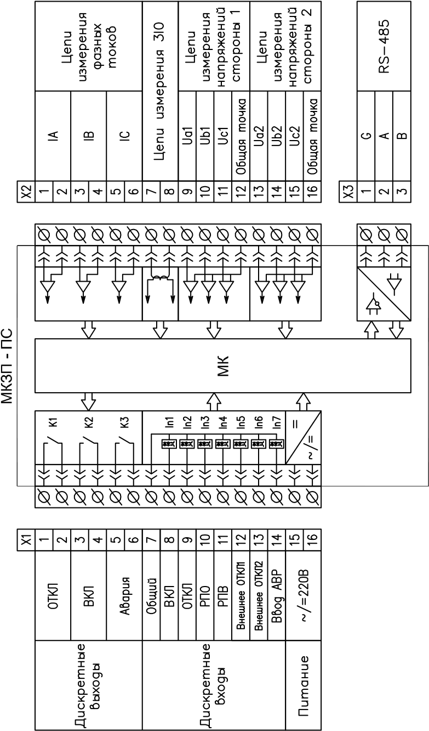

ПРИЛОЖЕНИЕ Б
Рекомендации по настройке времятоковых характеристик срабатывания

При настройке ступеней МТЗ могут быть выбраны следующие характеристики срабатывания:
- независимые – время срабатывания не зависит от величины протекающего тока;
- зависимые типа МЭК – время срабатывания определяется величиной протекающего тока.

Зависимые характеристики представлены стандартными типами и описываются выражением:
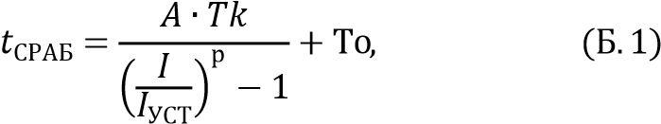
где:
t_{СРАБ} – время срабатывания; А, р – константы;
Тk – коэффициент времени; I – протекающий ток; I_{УСТ} – уставка по току.

Таблица Б.1 - Типы стандартных характеристик срабатывания
Название характеристики | Коэффициент А | Коэффициент р
Инверсная | 0,14 | 0,02
Сильно инверсная | 13,5 | 1
Чрезвычайно инверсная | 80 | 2
Длительно инверсная | 120 | 1

Кроме того, пользователю дополнительно возможно изменять стандартные характеристики с помощью коэффициентов настройки.
Таблица Б.2 - Коэффициенты настройки характеристик срабатывания
Наименование | Назначение | Диапазон изменения
«Тк»  Коэффициент по времени | Позволяет выбрать из семейства характеристик определенную характеристику. Чем больше коэффициент, тем выше располагается характеристика срабатывания и больше время срабатывания при одинаковом токе. | 0 – 25,00
«Тmax»  Коэффициент максимального времени срабатыва- | Ограничивает максимальное время срабатывания защиты. | 0 – 300с
«Тmin»  Коэффициент минимального времени срабатыва- | Ограничивает минимальное время срабатывания защиты. | 0 – 300с
«To»  Дополнительная выдержка времени | Дополнительно увеличивает время срабатывания. Поднимает характеристику срабатывания вверх. | 0 – 5с

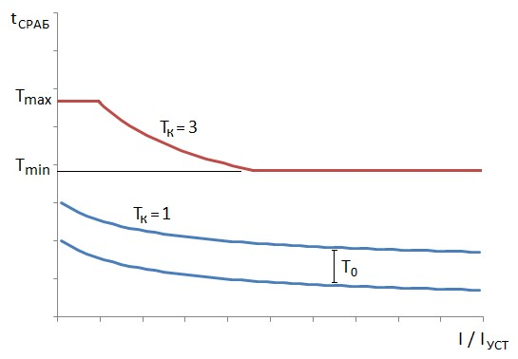
Рисунок Б.1 – Пример изменения ВТХ срабатывания

Инверсная характеристика

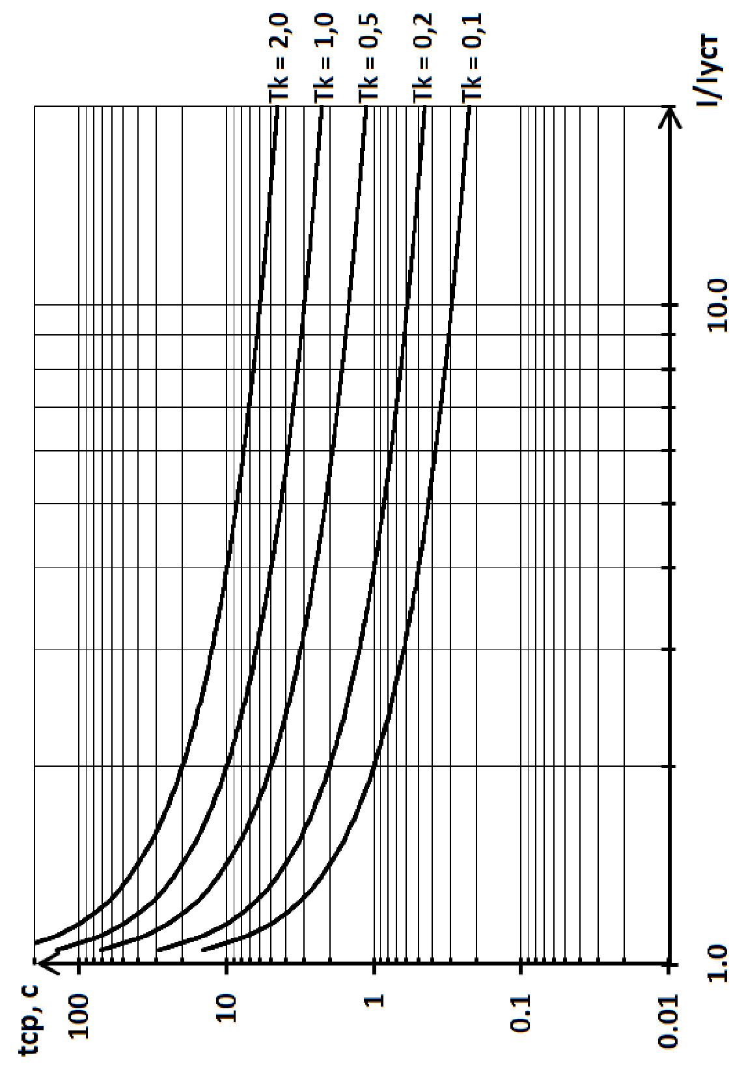

Сильно инверсная характеристика

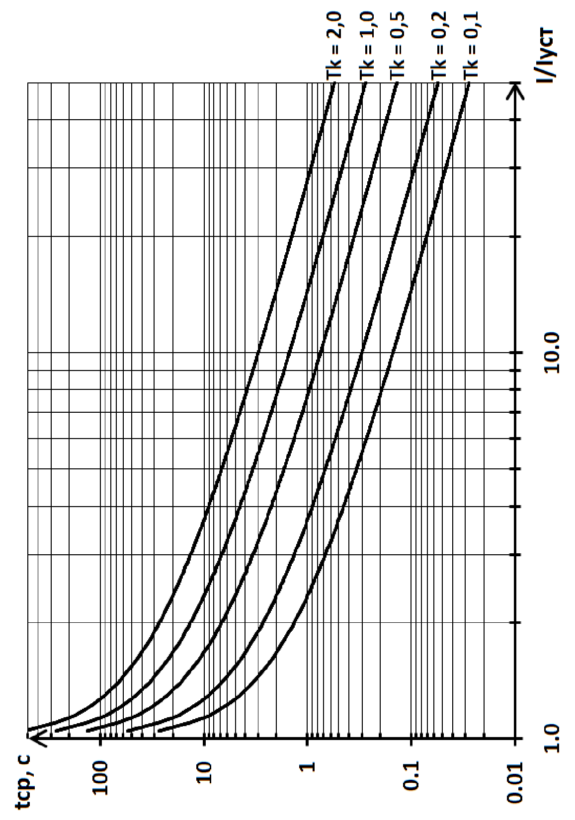

Чрезвычайно инверсная характеристика

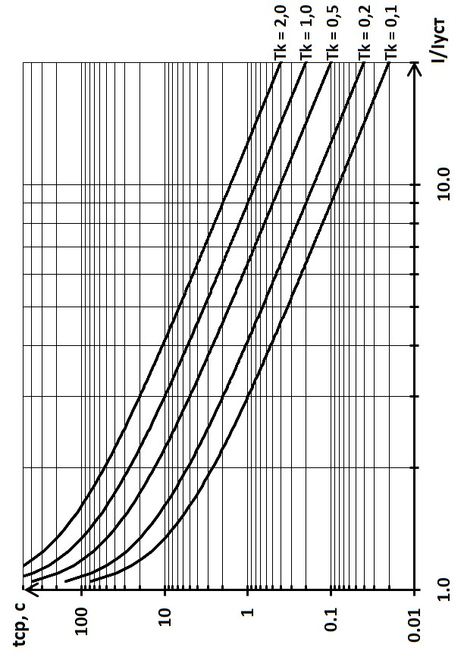

Длительно инверсная характеристика

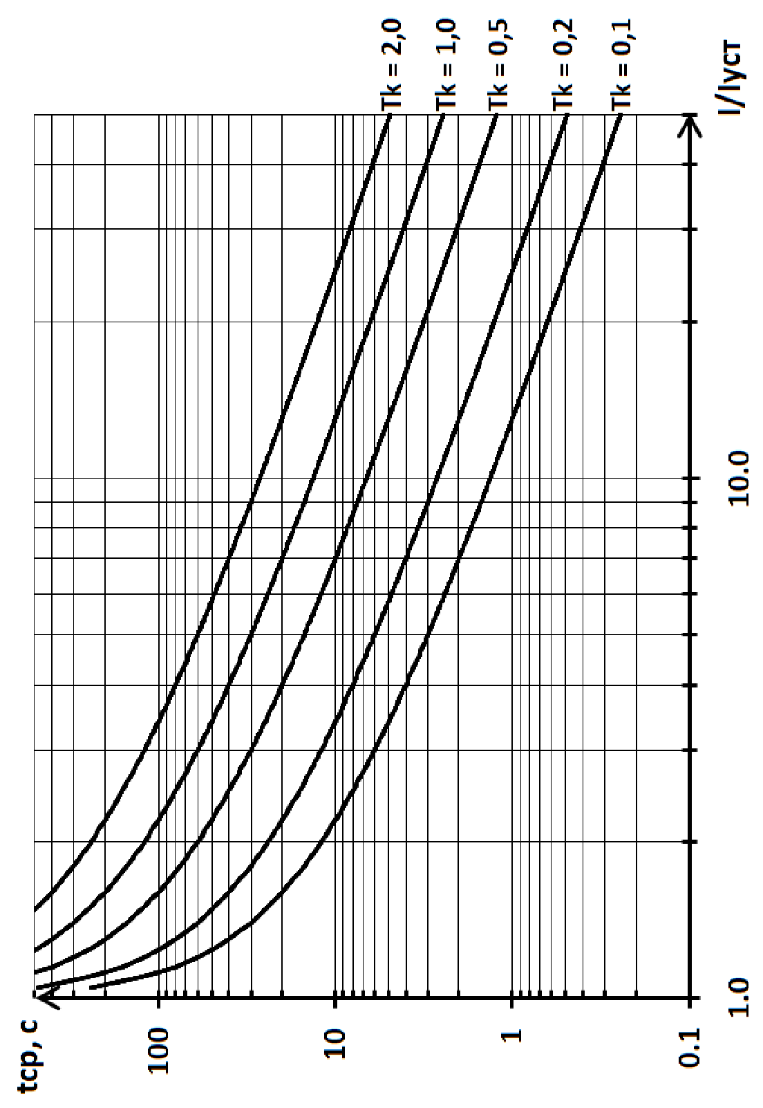

ПРИЛОЖЕНИЕ В
Статусные биты устройства и признаки срабатывания защит

 |  | Статусные регистры
Статус 0 | Статус 1 | Статус 2 | Статус 3 | Статус 4 | Статус 5
АПВ4 | ОТКЛ от защит | ОТКЛ от БЛК | Включено | МТЗ1+ сигнал | МТЗ1+
Сброс АПВ | Блок от Неиспр | – | Отключено | МТЗ2+ сигнал | МТЗ2+
Блок АПВ | НМ+ | – | – | МТЗ3+ сигнал | МТЗ3+
ВКЛ по АПВ | НМ- | – | – | МТЗ4+ сигнал | МТЗ4+
Пуск АПВ | Uст1 | – | РВ | МТЗ1- сигнал | МТЗ1-
Готов АПВ | Uст2 | Неиспр ВВ | РО | МТЗ2- сигнал | МТЗ2-
Питание | Питание с 2х сторон | НЦУ | Неисправность МКЗП | МТЗ3- сигнал | МТЗ3-
АПВ1 | Вход триггера «Запрет АПВ» | Отказ ВВ | Блок Неиспр МКЗП | МТЗ4- сигнал | МТЗ4-
АПВ2 | Отсутствует Uст1 | – | Блокировка | ЗЗ1+ сигнал | ЗЗ1+
АПВ3 | Отсутствует Uст2 | СП ОТКЛ | Квитирование | ЗЗ2+ сигнал | ЗЗ2+
Запрет АПВ | Ввод АВР М | Сигнал ЗЗ | Неиспр | ЗЗ1- сигнал | ЗЗ1-
Готов АВР ст1 | Ввод АВР ТУ | – | Авария | ЗЗ2- сигнал | ЗЗ2-
Готов АВР ст2 | ВКЛ ТУ | – | – | ЗМН  сигнал | ЗМН
Готов АВР | ОТКЛ ТУ | – | Вызов | ЗПН сигнал | ЗПН
Блок АВР | СБРОС ТУ | – | РПВ | ЗНН сигнал | ЗНН
Все МТЗ выведены | СБРОС ПУ | – | РПО | ЗНФ сигнал | ЗНФ

Статус 6 | Триггеры |  | Внутренние входы блока | Входы | Выходы
Вн.защ 1 сигн | Запрет АПВ | ОТКЛ ВВ | ВКЛ | In 1 | К1
Вн.защ 2 сигн | Готовность | ВКЛ ВВ | ОТКЛ | In 2 | К2
Запрет АПВ от Вн.защ 1 | Блок АПВ1 | Блок ВКЛ | РПО In | In 3 | К3
Запрет АПВ от Вн.защ 2 | Блок АПВ2 | Отказ ВКЛ ВВ | РПВ In | In 4 | –
– | Блок АПВ3 | Отказ ОТКЛ ВВ | Контроль ВВ | In 5 | –
– | Пуск АПВ | Включено | Блок ВКЛ | In 6 | –
– | АПВ2 | Отказ ВВ | ТУ | In 7 | –
– | АПВ3 | – | Внеш ОТКЛ1 | – | –
– | АПВ4 | – | Внеш ОТКЛ2 | – | –
– | Блок АПВ4 | – | Ввод АВР | – | –
ЗНН сигн | – | ВКЛ по АПВ | Разр АПВ | – | –
ЗНФ сигн | Разр АВР | ВКЛ по АВР | Неиспр U | – | –
ЗНН | ВКЛ по АВР | К1 | МУ | – | –
ЗНФ | АВР введен | К2 | – | – | –
Вн.защ 1 откл | Неиспр | К3 | – | – | –
Вн.защ 2 откл | Авария | – | – | – | –

ПРИЛОЖЕНИЕ Д
Список протоколов событий

№ протокола | События
1 | Питание снято/подано
2 | Скорректированы часы после сбоя
3 | Изменение даты и времени
4 | Очистка счетчиков моточасов
5 | Очистка счетчиков энергии
6 | –
7 | Включение/отключение ВВ местное
8 | Включение/отключение ВВ через ТУ
9 | Квитирование через ПУ/ТУ/местное
10 | Очистка счетчиков коммутаций
11 | Очистка счетчиков срабатывания защит
12 | Включение ВВ по АПВ
13 | Программирование заводских настроек
14 | Восстановление заводских настроек
15 | Автоматический переход на зимнее/летнее время
16 | Включение ВВ по АВР
17 | Заводская конфигурация входов/выходов
18 | Программирование заводских уставок
19 | –
20 | –

2. ИСТОЧНИК ПИТАНИЯ РЕКЛОУЗЕРА

Перечень сокращений

АКБ | - аккумуляторная батарея;
ИПР | - источник питания для реклоузера;
НЗ | - нормально закрытый контакт;
НО | - нормально открытый контакт;
РЗА | - релейная защита и автоматика;
ТСН | - трансформатор собственных нужд.

Источник питания для реклоузера предназначен для обеспечения бесперебойного питания устройства релейной защиты и ее дискретных входов, блока управления выключателем и вспомогательного оборудования телемеханики, входящего в состав реклоузера (пункта секционирования) при одностороннем и двухстороннем питании. Устройство содержит три выхода питания:
- основной выход для питания мощной нагрузки емкостного характера (например, блок управления выключателем, устройство релейной защиты);
- выход для питания дискретных входов защиты (только активная нагрузка мощностью не более 20Вт);
- выход для питания устройств радиоуправления и телемеханики (нагрузка мощностью не боле 20Вт).

Основные функции источника питания:
- питание нагрузки, которой свойственны броски емкостного тока;
- питание дискретных входов устройств защиты и активной нагрузки стабилизированным напряжением 220В;
- питание устройств телемеханики напряжением 12В;
- автоматическое переключение между входами питания;
- автоматическое переключение на питание от АКБ при пропадании сетевого напряжения;
- автоматический подзаряд АКБ;
- защита АКБ от глубокого разряда;
- защита от переполюсовки батареи при пуске источника от АКБ;
- светодиодная индикация наличия оперативного напряжения;
- светодиодная индикация наличия выходного напряжения;
- светодиодная индикация при ошибке подключения АКБ (переполюсовка); • выдачу сигнала о наличии входного напряжения сети (НО контакт); • выдачу сигнала о подключенной и заряженной АКБ (НЗ контакт).

Входные цепи питания
Источником питания устройства в нормальном режиме является ТСН, вторичное напряжение которого подается на вход №1.
Для питания реклоузеров с двусторонним питанием в устройстве предусмотрено три входа питания, один из которых является основным на ~100/220В, второй и третий - резервным на ~220В и ~100В соответственно (при питании от вторичных цепей измерительных трансформаторов напряжения). Схемы подключения приведены в ПРИЛОЖЕНИИ В.

Для питания нагрузки при пропадании напряжения сети в устройстве предусмотрен вход для подключения АКБ. В нормальном режиме, то есть при наличии сети, источник питания автоматически подзаряжает аккумулятор. Если напряжение сети пропадает или снижается ниже допустимого значения, то источник переходит на работу от АКБ.
Для запуска источника от АКБ при отсутствии сетевого напряжения на нем предусмотрена кнопка. При пуске от АКБ следует сначала запустить в работу источник от кнопки на корпусе, а затем, после выхода источника питания на режим (30 секунд), подключить нагрузку на основной выход (Х11-Х12) через автоматический выключатель.

- Подключение АКБ осуществляется проводом сечением не менее 2,5мм2 через предохранитель с током срабатывания 6А. Длина проводов должна быть как можно меньше.
- Запрещается осуществлять пуск источника от АКБ (через кнопку) чаще, чем раз в 5 минут.
- При замене АКБ на источнике и одновременном наличии питания от сети обязательно снимать сетевое напряжение. Замена аккумулятора "на горячую" не допускается!
- Для исключения перезаряда АКБ не рекомендуется подключать к источнику батареи с емкостью меньше, чем указано в таблице.

Параметры входных цепей
Частота входного напряжения | 50Гц
Номинальное входное напряжение входа питания №1 | 100/220В
Номинальное входное напряжение входа питания №2 | 220В
Номинальное входное напряжение входа питания №3 | 100В
Диапазон входных напряжений | Uном±20В
Номинальное напряжение входа аккумуляторной батареи | 12В
Диапазон входных напряжений для входа АКБ на клеммах источника | 10,5 – 13,7В
Ток заряда АКБ | 1 – 3,5А
Рекомендуемая емкость АКБ | 30Ач

Входные цепи питания
Для питания нагрузки вы устройстве предусмотрено три выхода питания:
- основной выход для питания мощной нагрузки емкостного характера;
- отдельный выход стабилизированного напряжения постоянного тока 220В для питания дискретных входов устройства РЗА и ламп сигнализации (только активная нагрузка мощностью не более 20Вт);
- выход для питания устройств радиоуправления и телемеханики (нагрузка мощностью не боле 20Вт).

Основной выход питания выдерживает кратковременные перегрузки по току, которые обычно происходят при запуске импульсных источников питания в блоках управления выключателями и в микропроцессорных устройствах релейной защиты.

Параметры выходных цепей
Напряжение основного выхода при питании от ТСН | Выпрямленное  Uвх
Напряжение основного выхода при питании от АКБ | 300В±30В
Напряжение выхода для питания дискретных входов | 220В±10В
Напряжение выхода для питания устройств телемеханики | 11,5 – 13,5В
Суммарная максимальная выходная мощность основного выхода и выхода для питания дискретных входов, длительно | 50Вт
Суммарная максимальная выходная мощность основного выхода и выхода для питания дискретных входов, в течение 5с | 80Вт
Максимальная выходная мощность выхода для питания дискретных входов | 20Вт
Максимальная выходная мощность выхода для питания устройств телемеханики | 20Вт

Дискретные выходы

Для выдачи сигналов в систему телемеханики в источнике питания предусмотрено два выходных контакта. Первый замыкающийся контакт срабатывает при наличии напряжения на любом входе оперативного питания. Второй размыкающийся контакт срабатывает при наличии подключенной и заряженной АКБ (при отсутствии, либо при разряде, либо при «переполюсовке» АКБ – контакт будет в замкнутом состоянии).

Параметры дискретных выходов
Количество выходов | 2
Коммутируемый постоянный ток напряжением 250В при активно-индуктивной нагрузке и постоянной времени до 0,05с | ≤ 0,25А
Коммутируемый переменный ток напряжением 400В при активно-индуктивной нагрузке и постоянной времени до 0,05с | ≤ 4А
Коммутируемый переменный ток напряжением 260В при активно-индуктивной нагрузке и постоянной времени до 0,05с | ≤ 7А
Время срабатывания | ≤ 10мс

Возможные неисправности и методы их устранения

Внешние проявления | Вероятная причина и способ устранения
При наличии сетевого напряжения светодиод "Uвх" не светится | - Проверить наличие напряжения на клеммах источника  - Проверить затяжку винтовых соединений
При наличии сетевого напряжения светодиод "Uвх" светится, но АКБ не заряжается | - Проверить целостность предохранителя в цепи АКБ  - Проверить затяжку винтовых соединений
При снятии сетевого напряжения источник не переходит на работу от АКБ, после перехода все светодиоды гаснут | - Проверить целостность предохранителя в цепи АКБ  - Проверить затяжку винтовых соединений  - Проверить уровень заряда АКБ  - Заменить АКБ
Выбивает автоматический выключатель по цепям питания, сгорает предохранитель в цепи АКБ | - Неисправность источника  - Обратиться к заводу-изготовителю
При подключении АКБ к источнику светится светодиод "Ошибка подключения АКБ" | - Неправильная полярность подключения  АКБ  - Поменять полярность
При пуске источника от АКБ с помощью кнопки устройство пускается, но тут же выключается | - При пуске мощной нагрузки происходит значительное снижение напряжения на зажимах АКБ  - Проверить уровень заряда АКБ  - Заменить АКБ  - Проверить целостность и сечение проводов, соединяющих батарею и источник

Подключение источника питания к трансформатору ОЛС (реклоузер с двусторонним питанием)
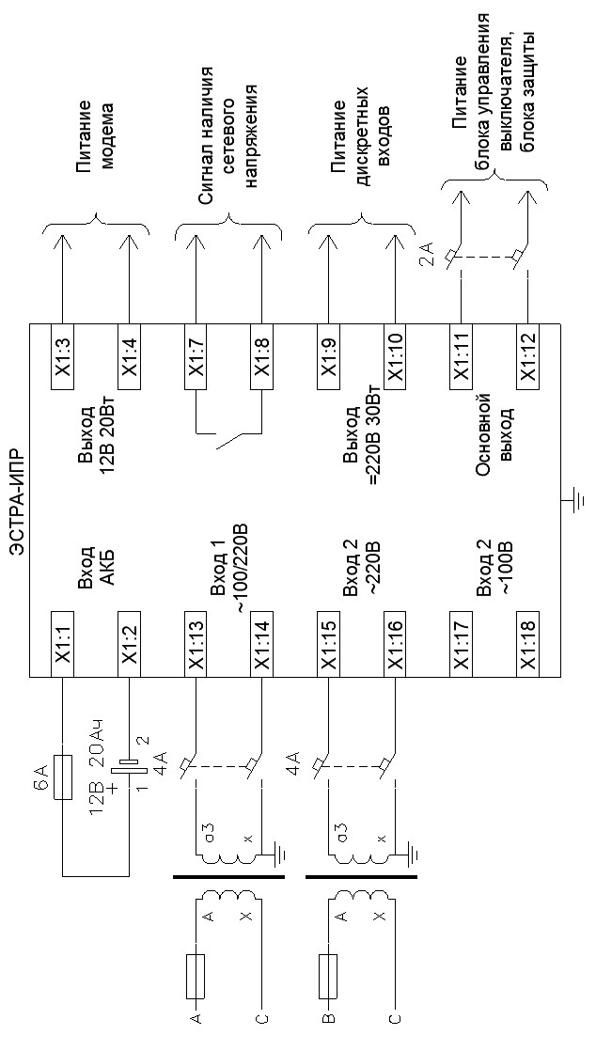

3. КОММУТАЦИОННЫЙ МОДУЛЬ

Перечень обозначений и сокращений:

АПВ | Автоматическое повторное включение
БК | Контакт блокировки выключателя для операции В
БУ | Блок управления вакуумным выключателем
БМВ | Блок механизированного включения
ВВ | Выключатель вакуумный РиМ ВВ
ВДК | Вакуумная дугогасительная камера
В, О | Коммутационные операции: «включение» (В) или «отключение» (О)
ВО, ОВ | Коммутационные циклы (комбинации операций О и В без временной задержки)
НЗ | Нормально замкнутый контакт
НР | Нормально разомкнутый контакт
КЗ | Короткое замыкание
КМ | Комплект монтажный выключателя вакуумного РиМ ВВ-10 КМ-ХХ.ХХХ
КРУ | Комплектное распределительное устройство
КСО | Камера стационарная одностороннего обслуживания
ПУЭ | Правила устройства электроустановок
βн | Нормированное значение относительного содержания апериодической составляющей в токе отключения
tбк | Бесконтактная пауза между операциями или циклами
tбт | Бестоковая пауза между операциями или циклами
i_{д} | Ток электродинамической стойкости
I_{т} | Ток термической стойкости
I_{ф} | Фактическое значение тока
Iном | Номинальный ток выключателя
Iо.ном | Номинальный ток отключения выключателя
tо.с | Собственное время отключения выключателя
tв.с | Собственное время включения выключателя
Uном | Номинальное напряжение выключателя
U_{н.р} | Наибольшее рабочее напряжение выключателя
Uп.ном | Номинальное напряжение оперативного питания
U_{всп} | Номинальное напряжение вспомогательных цепей выключателя
N | Ресурс главных контактов выключателя по механической стойкости
Tсл.ср.сп | Средний срок службы до списания
Rф | Фактическое значение электрического сопротивления главных цепей
Rн | Нормированное значение электрического сопротивления главных цепей

ВВ предназначены для коммутации высоковольтных электрических цепей при нормальных и аварийных режимах в сетях трехфазного переменного тока частотой 50 Гц с номинальным напряжением до 10 кВ и номинальными токами коммутации 630, 800, 1000 А для систем с изолированной и заземленной нейтралью.
Основные параметры и характеристики ВВ
Наименование параметра (характеристики) | Для ВВ с характеристиками исполнений: номинальный ток  отключения, кА / номинальный  ток, А ¹⁾
 | 20/630 |  | 20/800 | 20/1000
Номинальное напряжение ВВ U_{ном}, кВ | 6; 10
Наибольшее рабочее напряжение ВВ U_{н.р} , кВ  - при U_{ном} 10 кВ. | 12
Номинальный ток ВВ I_{ном,} А | 630 |  | 800 | 1000
Номинальный ток отключения ВВ I_{о.ном} , кА | 20
Ток электродинамической стойкости (пик кратковременного выдерживаемого тока, наибольший пик) i_{д} кА, не менее | 51
Ток термической стойкости (кратковременно выдерживаемый ток, среднеквадратичное значение тока за время его протекания) I_{т}  (tк.з=3с), кА | 20
Нормированное значение относительного содержания апериодической составляющей в токе отключения βн, % | 35
Диапазон напряжения ОП, % от U_{п.ном} ³⁾ | от 65 до 120
Собственное / полное время отключения tо.с / tо.п, с, не более | 0,025/0,040
Собственное время включения ВВ, tв.с, с, не более | 0,035
Время, в течение которого можно совершить отключение/включение ВВ после исчезновения напряжения ОП, ч, не менее ³⁾ | 48/24
Ход контактов главных цепей, мм | от 6 до 8
Контактное давление (нажатие) главных контактов, Н, не менее | 700
Разновременность замыкания главных контактов при включении, с, не более | 0,004
Разновременность размыкания главных контактов при отключении, с, не более | 0,003
средняя скорость подвижной детали главного контакта при включении на расстоянии 3 мм до неподвижной детали главного контакта перед замыканием при U_{п.ном}, м/с | от 0,5 до 1,1
Средняя скорость подвижной детали главного контакта при отключении на расстоянии 3 мм до неподвижной детали главного контакта после размыкания при U_{п.ном}, м/с | от 1,0 до 2,2
Усилие ручного воздействия на элементы механизма привода для выполнения операции О, Н, не более | 245
Электрическое сопротивление главных цепей, мкОм, не более | 45 | 42 |  |  | 39
Ток потребления БУ от ОП при выполнении операций В и О, А, не более | 2,0
Ресурс ВВ по коммутационной стойкости, не менее:  - при I_{о.ном}, операций О;  - при I_{о.ном}, циклов ВО; – при I_{ном}, циклов ВО. | 50  40  10 000
Ресурс ВВ по механической стойкости N, циклов, не менее | 10 000

Конструкция ВВ
ВВ состоит из трех полюсов, которые жестко крепятся на верхней части корпуса ВВ Каждый полюс представляет собой сборную конструкцию из прочного электроизоляционного материала.

Основные компоненты ВВ

Основные элементы конструкции ВВ приведены на рисунке 3. Внутри каждого полюса располагается основной исполнительный элемент ВВ – ВДК. Внутри ВДК, в вакууме, располагаются коммутирующие контакты главных цепей ВВ. При отключении дуга гаснет при переходе тока через ноль. Вакуум обладает высокой электрической прочностью, что гарантирует отключение тока при расхождении контактов более 1 мм. ВДК дополнительно покрывается эластичной изоляцией, выполненной по специальной технологии. Дополнительная изоляция надежно защищает ВДК и внутреннее пространство от поверхностного пробоя, а также от пыли и влаги.
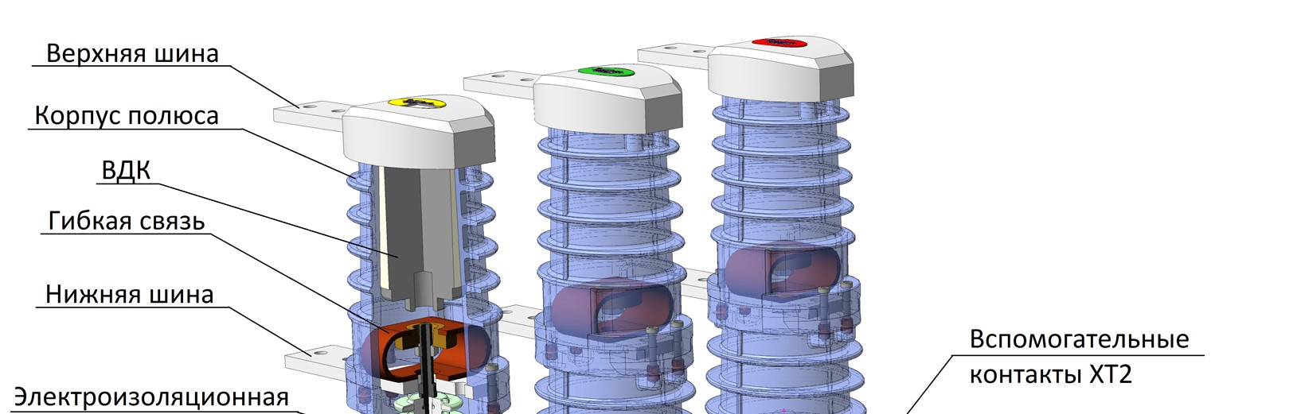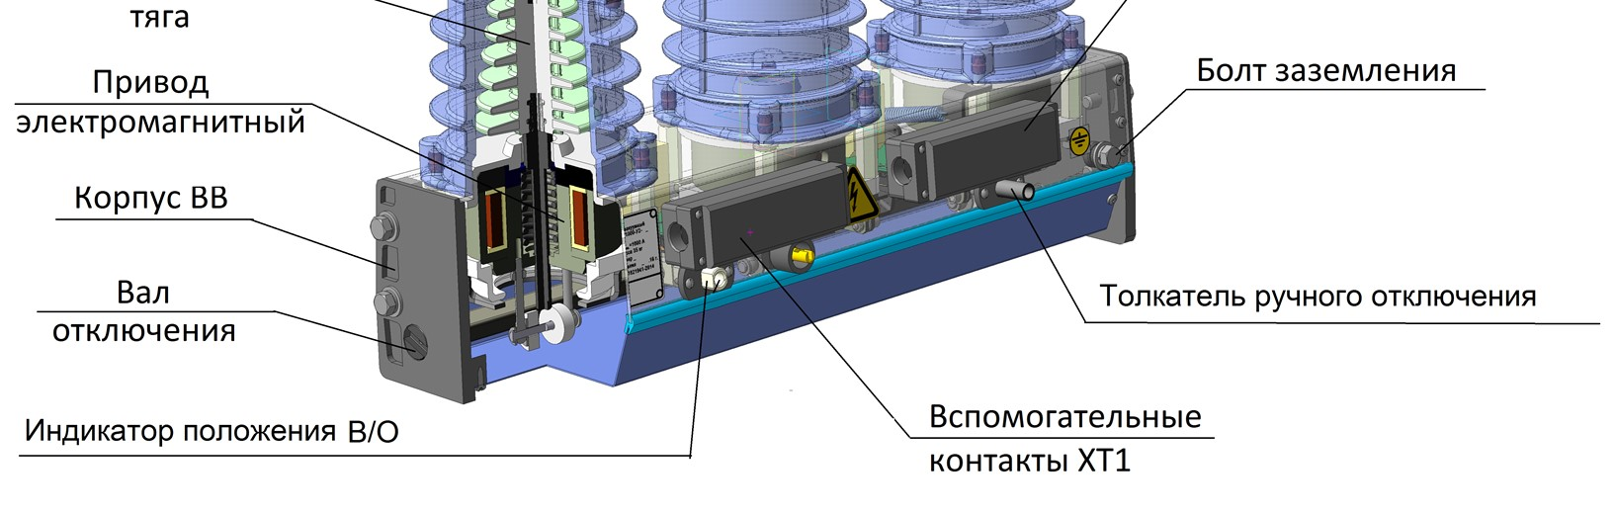
Основные элементы конструкции ВВ
4. СВЯЗЬ и ИНТЕГРАЦИЯ в SCADA системы

Список принятых сокращений
АИИС КУЭ | Автоматизированная информационноизмерительная система коммерческого учета электроэнергии
АРМ | Автоматизированное рабочее место
АСУ ТП | Автоматизированная система управления технологическим процессом
ДЦ СО ЕЭС | Диспетчерский центр системного оператора единой энергетической системы
ИБП | Источник бесперебойного питания
ИВК | Информационно-вычислительные комплексы
ИВКЭ | Информационно-вычислительные комплекс энергообъекта
ИИК | Измерительно-информационный комплекс
ИС | Исполнительная система
КЗП | Колебательные затухающие помехи
КМ | Контроллер многофункциональный
ЛЭП | Линии электропередач
МП РЗА | Микропроцессорное устройство релейной защиты
ОРЭ | Оптовый рынок электроэнергии
ПО | Программное обеспечение
ПС | Подстанция
ПТК | Программно-технический комплекс
ПУ | Прибор учета
РРЭ | Розничный рынок электроэнергии
РЭ | Руководство по эксплуатации
СЖ | Степень жесткости
СПО | Специальное программное обеспечение
ССПИ | Система сбора и передачи информации
ТИ | Телеизмерения
ТМ | Телемеханика
ТН | Трансформатор напряжения
ТП | Трансформаторная подстанция
ТТ | Трансформатор тока
УСПД | Устройство сбора и передачи данных
ЦУС | Центр управления сетью
ЭД | Эксплуатационная документация

Общие сведения. Назначение изделия
УСПД КМ ЭНТЕК является аппаратно-программным комплексом, в составе которого программное обеспечение EnLogic.
УСПД КМ ЭНТЕК предназначен для использования в автоматизированных информационноизмерительных системах коммерческого учета электрической энергии и мощности (АИИС КУЭ) (УСПД); построения на их основе автоматизированных систем управления технологическими процессами (АСУ ТП), систем телемеханики (ТМ), систем диспетчеризации энергетических объектов (электростанций, подстанций и электроустановок потребителей) (ИВКЭ).
Контроллер является самовосстанавливаемым изделием, рассчитанным на непрерывный режим работы.
Язык поставляемой эксплуатационной документации, человеко-машинного интерфейса, в том числе и ПО, надписи на оборудовании – русский.
Конструктивное исполнение
УСПД КМ ЭНТЕК является промышленным компьютером, выполненным в едином корпусе (на базе унифицированных конструкций с металлическими торцевыми панелями) с естественной конвекцией с односторонним обслуживанием, а также возможностью выполнения в промышленном исполнении.
Группа механического исполнения – М40.
Органы индикации не перекрываются при манипулировании органами управления и при подключении соединителей на объекте эксплуатации.
Малые размеры контроллера позволяют производить установку в ограниченных пространствах. Удобен в техническом обслуживании, эксплуатации и ремонтопригоден.
К контроллеру возможно подключение внешнего дисплея с использованием WEB-доступа.
Контроллер обеспечивает крепление на щитах и панелях или установку в шкафы и стойки.
Шкаф УСПД возможно установить на опорах ЛЭП, вынести антенну связи на первую опору.
На шкаф УСПД наносятся лазерным принтом, шрифтом Arial размером не менее 30 мм или иным способом, устойчивым к атмосферным воздействиям в течение срока эксплуатации логотипа «Россети» и логотипа сетевой компании.
Наименование, обозначение и внешний вид изделия
В зависимости от наличия и количества интерфейсов связи и конструктивного исполнения УСПД КМ ЭНТЕК имеют различные модификации, наименования которых должны определяться в соответствии со следующим обозначением: УСПД КМ ЭНТЕК E2R2 (G) -x- y-z-u- a-b-c-d-f, где x - аббревиатура, раскрывающая количество интерфейсов RS-485. y - аббревиатура, раскрывающая количество интерфейсов RS-232. z - аббревиатура, раскрывающая количество интерфейсов Ethernet.
u - аббревиатура, раскрывающая количество USB-портов.
- - аббревиатура, раскрывающая количество встроенных ионисторов.
- - аббревиатура, раскрывающая количество встроенных спутниковых модулей синхронихации GPS/GLONASS.
- - аббревиатура, раскрывающая количество встроенных модулей связи GSM. d - аббревиатура, раскрывающая тип связи сотового оператора, в виде: 2G - 1, 3G - 2, 4G - 3 и т.д.
f - аббревиатура, раскрывающая тип связи сотового оператора дополнительного модуля свя-
зи (3G - 1, 4G - 2 и т.д.). При отсутствии дополнительного модуля опция не указывается.
Пример записи: УСПД КМ ЭНТЕК E2R2 (G).
Расшифровка примера записи: Контроллер многофункциональный ЭНТЕК, имеющий интерфейсы связи - Ethernet - 2 шт., RS-485 - 2 шт., RS-232 - 1 шт., GSM - 1 шт., USB - 1 шт., 1 встроенный ионистор, 1 встроенный спутниковый модуль синхронизации GPS/GLONASS, 4 универсальных входа/ выхода 24 В, 3G - тип связи встроенного модуля связи.
Пример записи: УСПД КМ ЭНТЕК E2R2 (G)-4-3-4-1-0-0-2-2-2.
Расшифровка примера записи: Контроллер многофункциональный ЭНТЕК, имеющий интерфейсы связи - RS-485 - 4 шт., RS-232 - 3 шт., Ethernet - 4 шт., USB - 1 шт., нет встроенного ионистора, нет встроенного спутникового модуля синхронизации GPS/GLONASS, GSM - 2шт., 4 универсальных входа/ выхода 24 В, 3G - тип связи встроенного модуля связи, 4G – тип связи дополнительного модуля.

Заказанная конфигурация контроллера не влияет на его метрологические характеристики. Защитная наклейка размещается на корпусе контроллера.
Общий вид контроллера:
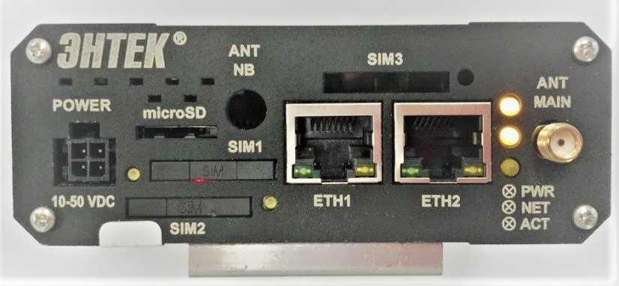

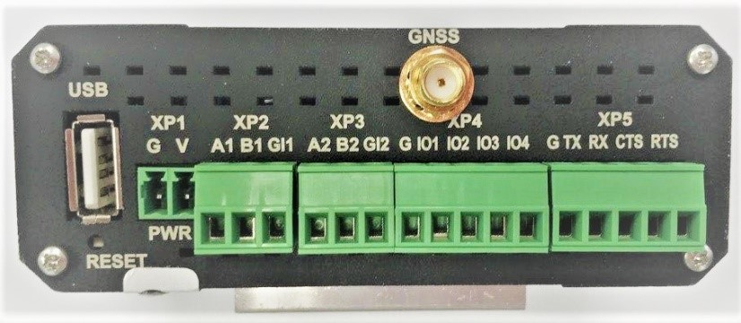

Общий вид УСПД КМ ЭНТЕК

Обозначение и описание контактов и разъемов
Обозначение |  |  | Описание
 |  | Внешний вид с лицевой стороны
POWER |  |  | Разъём DC Power Male Jack для подключения питания
 |  |  | Кнопка для извлечения SIM-карты 1
SIM 1 |  |  | Слот (разъём-держатель) SIM-карты 1 (SIM 1)
SIM 2 |  |  | Слот (разъём-держатель) SIM-карты 2 (SIM 2)
 |  |  | Кнопка для извлечения SIM-карты 2
ETH1 |  |  | Порт Ethernet1 (LAN/WAN 10/100 Мбит/с), разъём RJ-45
ETH2 |  |  | Порт Ethernet2 (LAN/WAN 10/100 Мбит/с), разъём RJ-45
PWR, NET, A | CT |  | Светодиодные индикаторы
ANT MAIN |  |  | Разъём SMA-F для подключения GSM/3G антенны
micriSD |  |  | Слот под карту памяти (поставляется с картой памяти на 256 Мб)
 | Внешний вид с обратной стороны
GNSS |  |  | Разъём SMA-F для подключения GSM антенны
USB |  |  | Разъем USB
RWR  XP1 | G |  | Земля
 | V |  | Положительный вход внешнего питания
XP2 | А1 |  | Сигнал "А+" линии RS-485
 | В1 |  | Сигнал "B-" линии RS-485
 | GI1 |  | Экран линии RS-485 (подключается при необходимости)
XP3 | А2 |  | Сигнал "А+" линии RS-485
 | В2 |  | Сигнал "B-" линии RS-485
 | GI2 |  | Экран линии RS-485 (подключается при необходимости)
XP4 | I1 |  | Линия ввода-вывода дискретного сигнала 1
 | I2 |  | Линия ввода-вывода дискретного сигнала 2
 | I3 |  | Линия ввода-вывода дискретного сигнала 3
 | I4 |  | Линия ввода-вывода дискретного сигнала 4
 | G |  | Земля
XP5 | G |  | Земля
 | TX |  | Выход данных
 | RX |  | Вход данных
 | CTS |  | Вход CTS
 | RTS |  | Выход RTS
RESET |  |  | Сброс

В УСПД КМ ЭНТЕК предусмотрены три светодиодных индикатора: PWR, NET, ACT. По умолчанию индикаторы настроены на следующие значения:
- PWR — индикатор питания;
- NET — индикатор 3G соединения;
- ACT — индикатор работы ИС. Режимы индикации
Индикатор | Функция | Состояние | Описание
PWR | Питание | Горит непрерывно | Питание подключено
 |  | Не горит | Питание отключено
NET | 3G соединение | Горит непрерывно | Установлено 3G соединение
 |  | Не горит | Нет регистрации в 3G сети
ACT | Приём – передача данных по 3G | Мигает | Идёт приём-передача данных по сети 3G
ПРИМЕЧАНИЯ!
- Индикаторы могут быть настроены через Web-интерфейс: “Система” > “Настройка LED”.
- Не рекомендуется без необходимости перенастраивать значения индикаторов PWR и NET.

ТЕХНИЧЕСКИЕ ХАРАКТЕРИСТИКИ И УСЛОВИЯ ЭКСПЛУАТАЦИИ

Основные технические характеристики
Параметр | Значение
Помехоэмиссия  Радиопомехи от оборудования  Радиопомехи от оборудования при установке вне ПС | Класс Б  Класс А
Напряжение питания постоянного тока, В | 10-50
Потребляемая мощность, не более, Вт | 8
Скорость передачи данных по проводным интерфейсам связи
Скорости обмена данными по интерфейсу RS-232, бит/с | 2400, 4800, 9600, 14400, 19200, 28800,  38400, 57600, 115200
Скорости обмена данными по интерфейсу RS-485, бит/с | 2400, 4800, 9600, 14400, 19200, 28800,  38400, 57600, 115200
Скорости обмена данными по интерфейсу Ethernet, Мбит/с | 10;  100
Параметры передачи данных посредством GPRS модема
Поддерживаемые диапазоны частот, МГц | EGSM900/DCS1800/PCS1900
Класс выходной мощности передатчика | 4(EGSM900/GSM850),  1 (DCS1800/PCS1900)
Скорость обмена в режиме CSD, бит/с | 9600
Скорость обмена в режиме GPRS, бит/с | прием – до 85600, передача – до 42800
Временные характеристики
Время установления рабочего режима, не более, с | 5
Время доставки сигналов в диспетчерские центры с использованием протоколов МЭК 60870-5-101/104  (без учета задержек в каналах связи), не более, с | 1
Погрешность синхронизации контроллеров с приемниками сигналов GPS/ГЛОНАСС, не более, мс | 1
Точность привязки меток времени дискретных сигналов к астрономическому времени, не хуже, мс | 1
Точность привязки меток времени аналоговых сигналов к астрономическому времени, не хуже, мс | 50
Опрос микропроцессорных счетчиков с настраиваемым периодом, мин | от 1 до 30
Параметр | Значение
Пределы основной абсолютной погрешности текущего времени, с /сутки, | ± 1,0
Пределы дополнительной температурной погрешности хода часов не более, с /(сутки °С) | ± 0,1
Формирование профиля нагрузки с программируемым временем интегрирования для активной мощности, минут | от 1 до 60
Глубина хранения всех имеющихся в памяти данных (включая программы) и обеспечение непрерывной работы часов реального времени, не менее, суток | 45
Глубина хранения профиля нагрузки с 30-ти минутными интервалами, не менее, суток | 123
Глубина хранения суточных значений, не менее, суток | 123
Обеспечение хранения информации результатов измерений суточных данных о часовых приращениях электроэнергии, состояний объектов и средств измерений, не менее, суток (не менее чем с 1000 ПУ) | 90
Обеспечение хранения информации результатов электропотребления за месяц по каждому каналу и по группам, не менее, суток (не менее чем с 1000 ПУ) | 35
Обеспечение хранения информации результатов измерения при отсутствии питания, не менее, лет | 3,5
Автоматический сбор показаний приборов учета о приращениях электроэнергии с заданной дискретностью учета, не реже, раз/сутки | 1
Время, прошедшее от момента приема команды ТУ до момента выдачи управляющего воздействия на исполнительное устройство, не более, с | 1
Время, прошедшее от момента изменения состояния дискретного входа устройства ПТК до момента начала спорадической передачи информации на вышестоящие уровни управления, не более, с | 5
Время холодного старта, не более, мин | 1

Параметр | Значение
Характеристики устойчивости к электромагнитным помехам
Напряжения и токи промышленной частоты при КЗ на землю.  Испытания электрической прочности изоляции (напряжение в установившемся режиме) и импульсным напряжением | 2000 В переменного тока
Устойчивость к магнитному полю промышленной частоты:  - напряженность непрерывного МППЧ  - напряженность кратковременного МППЧ | СЖ5 100 А/м (длительно)  СЖ5 1000 А/м (кратковременно)
Устойчивость к магнитному полю промышленной частоты | СЖ* 400 А/м
Устойчивость к излучаемым радиочастотным электромагнитным полям | СЖ3 10 В/м
Устойчивость к разрядам статического электричества  - контактный разряд  - воздушный разряд | СЖ3  ± 6 кВ ± 8 кВ
Устойчивость к импульсному магнитному полю | СЖ4 300 А/м

Параметр | Значение
Сигнальные порты
Устойчивость к колебательным затухающим помехам (КЗП)  Локальное, полевое соединение:  Амплитуда повторяющихся КЗП  - по схеме «провод-провод»  - по схеме «провод-земля»  Амплитуда однократных КЗП  - по схеме «провод-провод»  - по схеме «провод-земля» | СЖ2 0,5 кВ  СЖ2 1 кВ  СЖ3 1 кВ  СЖ3 2 кВ
Устойчивость к микросекундным импульсным помехам большой энергии:  Локальное соединение:  - по схеме «провод - провод»  - по схеме «провод - земля» Полевое соединение:  - по схеме «провод - провод»  - по схеме «провод - земля» | СЖ1 0,5 кВ  СЖ2 1 кВ  СЖ2 1 кВ  СЖ3 2 кВ
Устойчивость к наносекундным импульсным помехам  Локальное соединение:  Полевое соединение: | СЖ3 1 кВ  СЖ4 2 кВ
Устойчивость к кондуктивным помехам в полосе частот от 150 кГц до 80 МГц | СЖ3 10 В
Порта питания постоянным током
- провалы напряжения  - прерывания напряжения | 30 % (1 с)  60 % (0,1 с)  100 % (0,5 с)
Устойчивость к пульсациям напряжения постоянного тока | СЖ3 10%
Устойчивость к кондуктивным помехам, в полосе частот от 0 до 150 кГц (напряжение промышленной частоты) | СЖ4 30 В (длительно)  100 В (1 с)

Устойчивость к микросекундным импульсным помехам большой энергии -по схеме «провод-земля»  -по схеме «провод-провод» | СЖ3 2 кВ  СЖ2 1 кВ
Устойчивость к наносекундным импульсным помехам (от электромеханических устройств в системах электропитания постоянного и переменного тока) | СЖ4 4 кВ
Устойчивость к кондуктивным помехам, в полосе частот от 150 кГц до 80 МГц | СЖ3 10 В
Устойчивость к колебательным затухающим помехам  Амплитуда повторяющихся КЗП:  - по схеме «провод-провод» - по схеме «провод-земля» Амплитуда однократных КЗП:  - по схеме «провод-провод»  - по схеме «провод-земля» | СЖ3, 1 кВ  СЖ3 2,5 кВ  СЖ4 2 кВ  СЖ4 4 кВ
Порт питания переменным током
- прерывания напряжения  - провалы напряжения | 100 % (5 периодов)  30 % (50 периодов)  60 % (1 период)
Питание переменным током  Устойчивость к гармоникам и интергармоникам, к сигналам систем телеуправления и сигнализации в напряжении сети переменного тока.  Устойчивость к колебаниям напряжения.  Устойчивость к динамическим изменениям напряжения электропитания. | В соответствии с рекомендациями МУ, табл. Б.1. Виды испытаний на помехоустойчивость и помехоэмиссию вторичного оборудования и рекомендуемые степени жесткости СТО 56947007-29.240.044-2010 и требований ГОСТ Р 51317.4.1-2000, ГОСТ Р 51317.4.14-2000, ГОСТ 30804.4.11-  2013
Устойчивость к изменениям частоты питания в сети переменного тока | СЖ3  (∆f/f₁) +4,-6%, t_{p} - 10с
Устойчивость к кондуктивным помехам, в полосе частот от 150 кГц до 80 МГц. | СЖ3 10 В
Устойчивость к колебательным затухающим помехам  Амплитуда повторяющихся КЗП:  - по схеме «провод-провод» - по схеме «провод-земля» Амплитуда однократных КЗП:  - по схеме «провод-провод»  - по схеме «провод-земля» | СЖ3 1 кВ  СЖ3 2,5 кВ  СЖ4 2 кВ  СЖ4 4 кВ
Устойчивость к наносекундным импульсным помехам | СЖ4 4 кВ
Устойчивость к микросекундным импульсным помехам большой энергии (от токов молнии):  - по схеме «провод-провод»  - по схеме «провод-земля» | СЖ3 2 кВ  СЖ4 4 кВ
Характеристики надежности
Средняя наработка на отказ, ч | 125 000
Среднее время восстановления работоспособности, не более ч | 0,25
Срок службы, лет | 30
Коэффициент готовности | 0,99
Проведение автоматической самодиагностики, не реже, раз в сутки | 1

2.2. Условия воздействия факторов окружающей среды
УСПД КМ ЭНТЕК в зависимости от исполнения эксплуатируются при условиях окружающей среды по ГОСТ Р 52931.
Условия окружающей среды:
Параметр | Значение
Нижнее рабочее значение температуры воздуха | -40 ºС
Верхнее рабочее значение температуры воздуха | +70 ºС
Относительная влажность воздуха | 98 % при 30 ºС
Предельные условия транспортирования по ГОСТ 15150 условия хранения, группа | 5
Нижнее предельное значение температуры | -60 °С
Верхнее предельное значение температуры | +70 °С
Нижнее предельное значение температуры среды при хранении | -50 °С
Параметр | Значение
Верхнее предельное значение температуры среды при хранении | +40 °С
Атмосферное давление в соответствии с группой Р2
Нижнее значение, кПа | 66,0
Верхнее значение, кПа | 106,7
Тип атмосферы | II (промышленный)
Механические воздействия
Вибрация:  - диапазон частот, Гц  - амплитуда ускорения, м/с² | По ГОСТ 30631-99  5-100  2,5
Механические удары:  - амплит. ударного ускорения, м/с² -длительн. ударного импульса, мс | 30  2-20
Транспортная тряска:  - число ударов в минуту  - максимальное ускорение  - продолжительность воздействия | 80-120  2  30 м/с  1 ч
Сейсмостойкость, балл | 9 (М40)
Устойчивость к проникновению пыли и влаги
Степень защиты по ГОСТ 14254 | IP54

Характеристики безопасности
Изделие сконструировано и изготовлено таким образом, что в нормальных условиях и при возникновении неисправностей, оно не представляет опасности для обслуживающего персонала.
Изделие предназначено для непрерывного функционирования в помещениях с повышенной опасностью.
По общим требованиям безопасности изделие соответствует требованиям:
ГОСТ 22261 группы климатического исполнения 5;
ГОСТ 22261 группы климатического исполнения 4 при размещении в отапливаемом помещении;
ГОСТ 12.2.003.
Конструкция элементов и узлов, входящих в изделие, соответствует требованиям ГОСТ 12.1.004 и ГОСТ 27483 и не допускает чрезмерного перегрева и воспламенения в рабочем состоянии.

ГАРАНТИИ ИЗГОТОВИТЕЛЯ
Предприятие-изготовитель гарантирует соответствие УСПД КМ ЭНТЕК требованиям технических условий при соблюдении условий эксплуатации, транспортирования и хранения, установленных техническими условиями.
При поставках на объекты ОАО «ФСК ЕЭС» и ОАО «Россети» гарантийный срок эксплуатации составляет 5 (пять) лет со дня ввода контроллеров в эксплуатацию.
Гарантийный срок хранения – 6 месяцев с момента изготовления.
При поставках на объекты ОАО «ФСК ЕЭС» и ОАО «Россети» срок поставки запасных частей для УСПД КМ ЭНТЕК составляет не более 6 месяцев, поставка любых запасных частей, ремонт и (или) замена оборудования осуществляется в течение 20 лет со дня окончания гарантийного срока.
В течение гарантийного срока предприятие-изготовитель гарантирует нормальную работу контроллера и безвозмездное устранение всех неполадок в их работе.
Ремонт изделия производит предприятие-изготовитель либо предприятие, имеющее соответствующий договор с предприятием-изготовителем.
Средний срок сохраняемости в заводской упаковке в отапливаемом помещении составляет
не менее 2 лет.

СОСТАВ ИЗДЕЛИЯ
Изделие в общем случае состоит из двух логически связанных частей:
- аппаратной (технической части);
- программной части.
Аппаратная часть изделия зависит от конфигурации технических средств и исполнения конструкторской документации, по которой оно выпущено.
В зависимости от технических характеристик, назначения и выполняемых функций технические средства УСПД КМ ЭНТЕК могут иметь различную конфигурацию.
В состав программных средств УСПД КМ ЭНТЕК входят следующие виды программного обеспечения (ПО):
СПО – системное программное обеспечение УСПД КМ ЭНТЕК. СПО обеспечивает все функции, реализуемые непосредственно в УСПД КМ ЭНТЕК – опрос узлов учета, хранение архивных данных, передачу информации на верхний уровень.
WEB – интерфейс УСПД КМ ЭНТЕК. Является расширением СПО УСПД КМ ЭНТЕК, и предназначено для мониторинга работы УСПД КМ ЭНТЕК и основного набора функций конфигурирования. WEB-интерфейс доступен при подключении к УСПД КМ ЭНТЕК по каналу связи Ethernet, или по статическому адресу через соединение GPRS.
Утилита опроса УСПД КМ ЭНТЕК. Выполняет функции, подобные WEB-интерфейсу. Позволяет сохранить результаты мониторинга работы УСПД КМ ЭНТЕК. Может опрашивать УСПД КМ ЭНТЕК по IP-адресу, а также по GSM-соединению (режим опроса CSD). Одно из основных назначений утилиты опроса УСПД КМ ЭНТЕК – проведение пусконаладочных работ по объекту учета, первичная проверка канала связи, формирование отчета по объекту, демонстрация передачи данных в сбытовые организации.
Система конфигурирования – EnLogic. Используется при необходимости расширенного конфигурирования УСПД КМ ЭНТЕК.
В составе программного обеспечения УСПД КМ ЭНТЕК функционирует программноаппаратная защита от зацикливания ("watchdog").
Версия ИС EnLogic: не ниже 08.10.2019.
Контрольная сумма 8df6edc5020e87136b73f8051bfa2ca2.
№ | Наименование | Количество
1 | Процессор FreeScale i.MX287 454 МГц | 1
2 | Оперативная память, Мб | 128
3 | Micro-SD Мб | 256
4 | Операционная система, FreeScale i.MX287 454 МГц | 1
5 | Ядро Linux | 1
6 | 3-G модуль Cinetron EHS5 | 1
7 | Разъем RS - 232 | 1 - 3
8 | Разъем RS - 485 | 1
9 | Разъем RS – 485 изолированный | 0 - 3
10 | Разъем Ethernet 10/100 Мбит/сек | 2
11 | Разъем GPIO (контакты ввода/вывода общего назначения) | 4
12 | Разъем USB 2.0 тип А | 1
13 | SIM-карта | 2
14 | Счетчик импульсов | 0 - 1
15 | Интерфейс 1-Wire | 0 - 1
16 | Приемник с внешней антенной GPS / ГЛОНАСС | 0 - 1
17 | Блок питания постоянного тока 10-50В | 1
18 | Блок питания переменного тока 85-265 В | 0 – 1
19 | Резервная батарея 3В, 220 мА•час | 0 – 1
20 | Вес, грамм | 168, 450, 600
21 | Габариты корпуса (ДхШхВ) мм | 97х78х36  97х78х72  97х78х107

УСТРОЙСТВО И РАБОТА КОНТРОЛЛЕРА

Общий функционал контроллера
Каждый из контроллеров выполняет свои функции автономно, либо во взаимодействии с другими устройствами программно-технических комплексов.
УСПД КМ ЭНТЕК содержит источник точного времени и производит:
- выработку системного (внутреннего) времени (секунды, минуты, часы) и календаря (число, месяц, год), учет зимнего и летнего времени, рабочих и нерабочих дней, а также длительности расчетного периода с помощью энергонезависимых часов;
- коррекцию системного времени в ходе сеансов связи с центрами сбора и обработки информации;
- автоматическую корректировку часов обслуживаемых микропроцессорных счетчиков один раз в сутки в соответствии с собственным системным временем.
Контроллер обеспечивает обмен информацией между собой внутри автоматизированной системы и передачу данных на верхний уровень по любому из перечисленных каналов связи (интерфейсов): RS-485, RS-422, RS-232, 10/100/1000 Base-TX Ethernet, FO (оптоволоконные линии связи), через модемы на выделенную медную пару, на коммутируемую линию, на силовую кабельную линию, надтональный модем, радиомодем с выходом на радиостанцию, сотовый радиомодем стандарта GSM/GPRS.
Контроллер обеспечивают локальное управление устройствами, входящими в состав АСУТП, взаимодействие между модулями ввода/вывода, сбор и проведение первичной обработки технологической информации, реализацию управляющих алгоритмов, ведение локальных архивов технологических параметров, поддержание связи с другими контроллерами.
Контроллер максимально защищен от возможных помех, помещен в отдельный корпус, имеет специальную защиту от полного пропадания питания, которая корректно завершает работу основного процессора, гарантирует целостность хранящейся в нем информации и обеспечивает сохранность архивов и настроечных параметров в течение длительного времени.
Контроллер выполняет комплексную обработку информации.
Контроллер выполняет непрерывное наблюдение за всеми параметрами и непрерывное наблюдение за состоянием технологического оборудования, автоматическую архивацию накопленной информации.
Контроллеры имеют собственные средства диагностики с записью сигналов диагностики и событий во внутренний буфер событий и передачей их для обработки на верхний уровень и сигнализацию сигналов диагностики.
Контроллеры диагностируются автоматически как при включении, так и непрерывно в процессе работы.
Синхронизация внутреннего времени осуществляется через встроенный спутниковый модуль синхронизации GPS/GLONASS.
В УСПД КМ ЭНТЕК E2R2 (G) имеет встроенный ионистор. Он обеспечивает:
- корректную работу при отсутствии внешнего питания в течении 200 с; - запись последних показаний при исчезновении питания;
- корректное завершение работы.

Работа УСПД КМ ЭНТЕК в режиме УСПД
При работе в режиме УСПД УСПД КМ ЭНТЕК осуществляет:
- обеспечение прямого доступа к ПУ со стороны ИИК и ИВК в режиме прозрачного канала (в том числе для удаления изменения конфигурации ПУ) без перекоммутации интерфейсных каблей;
- сбор информации о расходе электроэнергии и мощности непосредственно от микропро-
цессорных счетчиков, оснащенных цифровыми интерфейсами
RS-485/422/CAN, либо через промежуточные преобразователи интерфейсов Ethernet – RS-485
(при большом количестве счетчиков);
- сбор информации о расходе электроэнергии и мощности от микропроцессорных счетчиков, имеющих PLC-модемы для силовых линий 220 В, через промежуточные устройства накопления информации (концентраторы), оснащенные цифровыми интерфейсами RS-232/485;
- сбор информации о расходе электроэнергии и мощности от микропроцессорных счетчиков, имеющих импульсные выходы, через промежуточные счетчики импульсов, оснащенные цифровыми интерфейсами RS-232/485;
- реализацию не менее 4-х поддерживаемых тарифов учета, (дифференцированных по зонам суток);
- сбор и хранение данных, а также формирование выходных данных и служебных параметров;
- передачу обобщенных сигналов неисправности технических средств АИИС КУЭ;
- сбор и передачу данных телесигнализации и телеизмерений;
- исполнение команд телеуправления в том числе и через внешний дополнительный модуль;
- управление КА в том числе и через внешний дополнительный модуль.
- коррекцию времени на уровнях ИИК, ИВКЭ;
- ведение общего журнала событий в системе с регистрацией времени и даты, ведение журналов для различных типов событий, в том числе:
- наличие факта коррекции времени в счетчике;
- перезапуска (при пропадании напряжения, зацикливании и т.п.);
- изменение текущих значений времени и даты при синхронизации времени;
- наличие факта параметрирования контроллера;
- связей с УСПД, приведших к каким-либо изменениям;
- результатов самодиагностики;
- факты корректировки времени с обязательной фиксацией времени до и после коррекции или величины коррекции времени, на которую было скорректировано устройство.
Контроллер осуществляет как спорадическую (событийную), обмен информацией по регламенту (по меткам времени) так и передачу по запросу.
В контроллере есть встроенный Web-сервер.
Контроллер имеет возможность автоматического переключения на резервный источник питания при исчезновении основного питания и обратно.
Контроллер имеет возможность кодирования передаваемых данных, что исключает возможность корректировки данных по протоколу.
УСПД КМ ЭНТЕК поддерживает:
- двунаправленный обмен информацией между ИВКЭ и ИИК, ИВК, обеспечивающий передачу данных, диагностической информации.
- протокол стандарта МЭК 62056 (DLMS / COSEM).
- двухсторонний информационный обмен с использованием стандартных протоколов;
- протокол МЭК-60870-5-104;
УСПД КМ ЭНТЕК обеспечивает:
- отключение (включение) потребителей, а также ограничение предельной мощности нагрузки потребителей.
- сбор информации о состоянии средств и объектов измерений и результатов измерений.
- cнятие показаний со всех контролируемых ИИК на единый момент времени.
- представление результатов измерения, информации о состоянии средств измерения и объектов измерения в АРМ АИИС КУЭ, в том числе по Web-интерфейсу.
- автоматический поиск ПУ и включение в схему опроса (с соответствующим модемом).
- сбор информации от ПУ по основным и резервным цифровым интерфейсам.
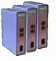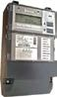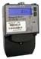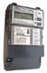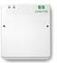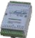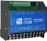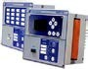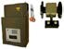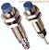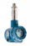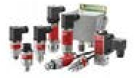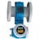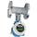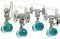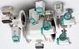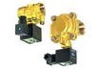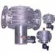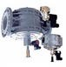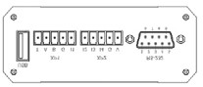
АРМ
Диспетчера
SCADA-
система ЭНТЕК
RS-232
/USB
Ethernet
/
10
100

TX
УСПД
Учет энергии по технологии
PLC-I
,
PLC-I+
,
PLC-
II
Модули ввода
-
вывода
Датчики
I
/
O
Учет электроэнергии по
RS-485
Учет тепла
Датчики
Учет расхода
Исполнительные устройства
GSM Модем
/
Роутер
GSM сеть

Возможный вариант структуры с применением УСПД КМ ЭНТЕК

Работа УСПД КМ ЭНТЕК как устройства среднего уровня ПТК ССПИ для телемеханики
УСПД КМ ЭНТЕК является элементом среднего уровня программно-технического комплекса (ПТК) ССПИ.
Контроллер осуществляет как спорадическую (событийную), так и периодическую передачу данных по протоколам МЭК, а также передачу по запросу.
Контроллер имеет возможность работы, как в локальном режиме, так и в режиме обмена информацией с удаленным центром сбора и обработки информации. При работе в локальном режиме УСПД КМ ЭНТЕК осуществляют сбор и архивирование информации в энергонезависимой памяти. При работе в режиме обмена данными передача последних осуществляется по запросу центрального сервера сбора и обработки информации.
Контроллер передаёт информацию в центр (центры) сбора и обработки информации по следующим видам каналов телекоммуникации: радиоканалы, радиорелейные каналы, каналы сотовой связи, каналы спутниковой связи, каналы связи по силовой сети.
Приём, обработка и обмен с верхним уровнем управления стандартными сигналами телемеханики (сигналы телесигнализации, телеизмерения и телеуправления), сбор и регистрация сигналов телемеханики производится в реальном масштабе времени с генерацией соответствующих меток времени.
УСПД КМ ЭНТЕК организует и ведёт оперативную базу данных процесса, обновляемую в темпе протекания технологического процесса, а именно:
- сбор и первичная обработка аналоговых и дискретных физических сигналов;
- сбор информации с интеллектуальных устройств по цифровым протоколам обмена MODBUS, МЭК-60870-5-101/103/104, МЭК 61850, СПОДЭС с ПУ;
- возможность информационного обмена (сбор сигнализации, измерений, осциллограмм, передача команд управления, изменение групп уставок, ввод/вывод отдельных функций и т.п.) с обособленными системами ПС с использованием протоколов передачи данных: МЭК-60870-5101/103/104, МЭК 61850;
- передача информации на верхний уровень МЭК-60870-5-101, МЭК-60870-5-104, МЭК
61850;
- ретрансляция команд управления КА, РПН и другими аппаратами;
- обработка собранной информации.
Информация, передаваемая на вышестоящие уровни управления, содержит метки времени и атрибуты качества, которые передаются в соответствии с методами передачи данных, предусмотренными используемыми протоколами передачи данных.
Обеспечивается :
- возможность временного (до снятия электропитания с устройства) хранения (буферизации) передаваемой информации при отсутствии возможности передачи данных на вышестоящие уровни управления в объеме не менее 100 последних значений аналоговых параметров и не менее 100 последних значений дискретных параметров и событий.
- возможность обмена информацией не менее чем с тремя пунктами управления с индивидуальным набором параметров и команд для каждого пункта управления.
Осуществляет передачу информации на верхние уровни управления (ДЦ СО ЕЭС, ЦУС, АСУТП (ССПИ) ПС).
При взаимодействии с устройствами контроллер осуществляет:
- Считывание текущих измерений и телесигнализации, выдаваемых соответствующими устройствами и обновление их значений в оперативной базе данных.
- Регистрацию событийной информации сигналов от устройств с метками времени;
- Выдачу команд управления интеллектуальными устройствами (управление группами уставок, управление коммутационными аппаратами и т.д.).
Контроллер производит автоматическую диагностику состояния канала связи с устройствами нижнего уровня ПТК и выдаёт предупредительные сообщения при пропадании связи. Контроллер поддерживает протокол SNMP на верхнем уровне для обеспечения мониторинга сетевых устройств. Контроллер производит автоматическую диагностику состояния: • каналов питания (в том числе пропадание напряжений на входах);
- состояния аппаратной части;
- каналов связи на вышестоящие уровни управления.
Синхронизация производится от приемников сигналов системы GPS/ГЛОНАСС по стандартным протоколам (NTP, SNTP). Синхронизация времени происходит как самого устройства, так и в подключаемых счетчиках.
Точность хода встроенных часов устройства при отсутствии возможности синхронизации со всемирным координированным временем (UTC) в диапазоне рабочих температур - не хуже ±
1,0 с/сут.
УСПД КМ ЭНТЕК обеспечивает нормальную работу при произвольном изменении напряжения питания в пределах рабочего диапазона.

Метрологические характеристики
Контроллеры внесены в государственный реестр средств измерений.
Контроллеры перед поставкой проходят первичную поверку на территории ФГУП ВНИИМС с последующей отметкой в паспорте о первичной поверке.
Межповерочный интервал устройства 10 лет.
Указания о взаимосвязи изделия с другими изделиями Подключение внешних приборов по интерфейсам RS-485, RS-232 и CAN выполняется витой парой проводов с соблюдением полярности, при отключенном напряжении питания всех устройств. Длина линии связи должна быть не более 1200 метров для интерфейса RS-485, 3 метра для интерфейса RS-232. Для интерфейса CAN длина должна составлять не более 30 метров. Подключение интерфейсов к УСПД КМ ЭНТЕК осуществляется через соответствующие контакты портов. Контакты портов оборудованы съёмными клеммниками.
Подключение к интерфейсу Ethernet выполняется восьмижильным кабелем «витая пара» категории 5. На кабель устанавливаются оконечные соединители без экрана. Ответная часть кабеля подключается к Ethernet-концентратору, к сетевой плате ПК или к иному оборудованию. При подключении к концентратору используется стандартный (прямой) кабель, согласно EIA/TIA-568A, при подключении к сетевой плате или к иному оборудованию используется кабель Up-Link (кабель с перекрёстным монтажом первой и второй пар).
УСПД КМ ЭНТЕК может применяться как для комплексного учета энергоресурсов, так и для решения задач расчетного и контрольного учета электроэнергии.
УСПД КМ ЭНТЕК позволяют получать данные с цифровых приборов учета, передавать полученные значения в системы верхнего уровня.
УСПД КМ ЭНТЕК обеспечивают считывание информации с приборов учета и оборудования с цифровыми выходами.
УСПД КМ ЭНТЕК обеспечивают считывание информации с многофункциональных приборов учета других типов при наличии в них каналов связи RS-232/422/485/CAN.
Перечень совместимых приборов учета актуален на момент написания настоящего РЭ, изготовитель постоянно ведет работы по усовершенствованию КМ ЭНТЕК с целью расширения данного перечня. Узнавайте актуальный перечень поддерживаемых приборов учета на момент покупки УСПД КМ ЭНТЕК в службе технической поддержки предприятия-изготовителя.
Поддерживаемое оборудование
Тип, | Производитель | Краткие технические характеристики
Измерительные трансформаторы тока |  | по ГОСТ 7746-2001
Измерительные трансформаторы напряжения |  | по ГОСТ 1983-2001
Электросчетчики
Счетчики электрической энергии с импульсными выходами (класс точности 2,0 и выше) |  | по ГОСТ Р 52321-2005, по ГОСТ Р 52322-2005 по ГОСТ Р 52323-2005, по ГОСТ Р 52425-2005
СЭБ-2A.07,  СЭБ-2A.07Д,  СЭБ-2А.08,  СЭБ-1TM.02Д,  СЭБ-1ТМ.02М,  СЭБ-1ТМ.03, ПСЧ-4ТМ,  ПСЧ-3А.06Т,  ПСЧ-3АРТ.07,  ПСЧ-3АРТ.07Д,  ПСЧ-3АРТ.08,  ПСЧ-3АРТ.09, | ФГУП «НЗиФ»

Тип, | Производитель | Краткие технические характеристики
ПСЧ-3ТА.07,
ПСЧ-3ТА.08,
ПСЧ-3ТМ.05Д,
ПСЧ-3ТМ.05М,
ПСЧ-4ТМ.05Д,
ПСЧ-4ТМ.05М,
ПСЧ-4ТМ.05МД,
ПСЧ-4ТМ.05МН,
СЭТ-4ТМ.02М,
СЭТ-4ТМ.03М
Меркурий 200,  Меркурий 201,  Меркурий 202,  Меркурий 203,  Меркурий 206,  Меркурий 207,  Меркурий 208,  Меркурий 230,  Меркурий 231,  Меркурий 233,  Меркурий 234,  Меркурий 236,  Меркурий 237 | ЗАО «Инкотекс»
СЕ102, СЕ102М,  СЕ201, СЕ301,  СЕ303, СЕ304,  СЕ306 | ЗАО «Электротехнические заводы «Энергомера»
Альфа A1140,  Альфа A1700,  Альфа A1800,  Альфа AS300,  Альфа AS1440 | «Эльстер Метроника»
СС-101S, CC-301(К) | НП ООО «Гран-Система-С»
EMS, EPQM,  EPQS, GEM,  GAMA 100,  GAMA 300 | ЗАО „ELGAMA-  ELEKTRONIKA"
Многофункциональные измерители параметров и качества электроэнергии
PM130, EM132, ЕМ 133, EM720, ЕМ 920, РМ135,  PM172, PM175,  РМ180, PM296,  BFM136, EDL175, | SATEC Ltd. | Многофункциональные приборы измерения основных параметров электрической сети, таких как напряжение, сила тока, частота, несимметрия токов, а также все виды мощности

7.1.5. Указания по включению и опробованию работы изделия
Перед подачей напряжения питания необходимо убедиться в исполнении контроллера по напряжению питания.
Перед подачей питания на УСПД КМ ЭНТЕК, следует проверить его уровень:
- при напряжении ниже 10 В постоянного тока работоспособность УСПД КМ ЭНТЕК не гарантируется (устройство прекращает функционировать, однако, из строя не выходит);
- при превышении напряжения питания уровня 50 В постоянного тока возможен выход КМ ЭНТЕК из строя.
Если УСПД КМ ЭНТЕК E2R2(G) находился длительное время при температуре ниже 0 °С, то перед включением и началом работ с устройством необходимо выдержать его в помещении с температурой, соответствующей рабочему диапазону, в течение 30 мин. Недопустима подача напряжения питания других значений!
После подачи питания УСПД КМ ЭНТЕК загружается. Если в УСПД КМ ЭНТЕК была записана пользовательская программа, она начинает исполняться.
При отклонении времени внутренних часов УСПД КМ ЭНТЕК более 15 мин:
Если отклонение времени внутренних часов более 15 мин, необходимо выполнить установку внутренних часов вручную и перезапустить контроллер.

Использование изделия

Порядок включения изделия
Перед началом использования изделия следует внимательно ознакомиться с разделом 7.1 настоящего РЭ и произвести необходимую подготовку изделия к работе.
Подать напряжение питания на изделие, после чего проконтролировать свечение индикатора «Питание».

Порядок использования программных средств
В процессе настройки и эксплуатации УСПД КМ ЭНТЕК используются следующие виды программного обеспечения:
- СПО – системное программное обеспечение УСПД КМ ЭНТЕК. СПО обеспечивает все функции, реализуемые непосредственно в УСПД КМ ЭНТЕК – прием, обработка, передача, хранение цифровых сигналов от цифровых источников информации (ТС, ТИ), ретрансляция команд телеуправления от ВУ на НУ, опрос интеллектуальных ПУ и. т.п.
- WEB-интерфейс УСПД КМ ЭНТЕК. Является расширением СПО УСПД КМ ЭНТЕК, и предназначено для мониторинга работы УСПД КМ ЭНТЕК и основного набора функций конфигурирования. WEB-интерфейс доступен при подключении к УСПД КМ ЭНТЕК по каналу связи Ethernet, или по статическому адресу через соединение GPRS.
- Утилита опроса УСПД КМ ЭНТЕК. Выполняет функции, подобные WEB-интерфейсу. Позволяет сохранить результаты мониторинга работы УСПД КМ ЭНТЕК. Может опрашивать УСПД КМ ЭНТЕК по IP-адресу, а также по GSM-соединению (режим опроса CSD).
- Система конфигурирования EnLogic. Используется при необходимости расширенного конфигурирования УСПД КМ ЭНТЕК.
Порядок работы с системным ПО
Системное программное обеспечение УСПД КМ ЭНТЕК состоит из операционной системы
Linux, исполнительной системы и конфигурации EnLogic по умолчанию. Конфигурация EnLogic, загруженная в УСПД КМ ЭНТЕК по умолчанию, имеет следующие настроенные характеристики:
- автоматический опрос трех концентраторов PLC-II;
-опрос пяти счетчиков Меркурий 230/233 по интерфейсу RS-485. Сетевые адреса счетчиков – с 1 по 5;
-ведение архивов получасовых профилей и энергий на начало суток и месяца.
Подробнее конфигурация УСПД КМ ЭНТЕК описывается в разделе Расширенное параметрирование с помощью EnLogic.
Вся работа с информацией по узлам учета – архивирование, мониторинг через WEBинтерфейс, запрос данных из утилиты опроса УСПД КМ ЭНТЕК и из программ АИИС – осуществляется на основе идентификации узлов учета по их серийному номеру.
УСПД КМ ЭНТЕК производит постоянный опрос концентраторов PLC-II для формирования запросов к узлам учета на получения различных данных, и анализа принятых ответов от узлов учета. Также периодически УСПД КМ ЭНТЕК осуществляет запрос списка узлов учета в концентраторах PLC-II с целью обнаружения новых узлов и добавления их в список узлов самого УСПД КМ ЭНТЕК для последующего опроса.
Список узлов учета УСПД КМ ЭНТЕК и параметры узлов учета доступны для редактирования через WEB-интерфейс и утилиту опроса.
Для доступа к УСПД КМ ЭНТЕК из различных программ имеются три уровня:
- Доступ к данным. На данном уровне возможно только чтение данных. Функции конфигурирования и администрирования недоступны.
- Конфигурирование. На данном уровне, дополнительно к доступу к данным, разрешены операции по конфигурированию таблицы и параметров узлов учета в УСПД КМ ЭНТЕК.
- Администрирование. На данном уровне дополнительно к чтению данных и конфигурированию таблицы узлов учета разрешены операции по смене паролей, IP-адреса, обновление исполнительной системы.
Доступ к УСПД КМ ЭНТЕК под каждым уровнем защищен отдельным паролем. Не рекомендуется использовать «пустой пароль».
ВНИМАНИЕ! По умолчанию при поставке УСПД КМ ЭНТЕК имеет следующие пароли:

- Доступ к данным – пустой пароль (пароля нет). При этом уровне доступа пользователь имеет возможность только производить чтение данных из контроллера.
- Конфигурирование – пароль entek. При этом уровне доступа пользователь имеет возможность производить параметрирование контроллера и чтение данных.
- Администрирование – пароль для администрирования сообщается индивидуальному покупателю. При этом уровне доступа пользователь имеет возможность менять исполнительную системы и изменять время в контроллере.
Редактировать пароли возможно только на уровне доступа Администрирование.

Защита информации от несанкционированного доступа обеспечивается программноаппаратными средствами защиты с помощью системы паролей:
- гарантированное ограничение доступа к информации (по уровням ответственности);
- регистрацию событий, имеющих отношение к защищенности информации (попытки записи, редактирования, удаления информации);
- обеспечение доступа только после предъявления идентификатора и личного пароля.
Параметры конфигурации и настройки контроллеров не пропадают при внезапных отключениях, перерывах питания и не требуют дополнительных операций со стороны персонала при перезапуске.

WEB-интерфейс
Встроенный WEB-интерфейс УСПД КМ ЭНТЕК позволяет осуществлять мониторинг работы УСПД КМ ЭНТЕК и конфигурировать параметры списка узлов учета КМ ЭНТЕК а также предоставлять информацию о состоянии средств измерения и объектов измерения. Для использования WEB-интерфейса необходим WEB-браузер с поддержкой технологий JScript и HTML5 (для отрисовки диаграмм и графиков). Все современные браузеры имеют поддержку этих технологий.
Для доступа к УСПД КМ ЭНТЕК через WEB-интерфейс необходимо в строке WEB-браузера ввести IP-адрес УСПД КМ ЭНТЕК, дождаться отображения окна входа, выбрать уровень доступа и ввести пароль.
ВНИМАНИЕ! По умолчанию при поставке УСПД КМ ЭНТЕК имеет
IP-адрес 192.168.0.77.

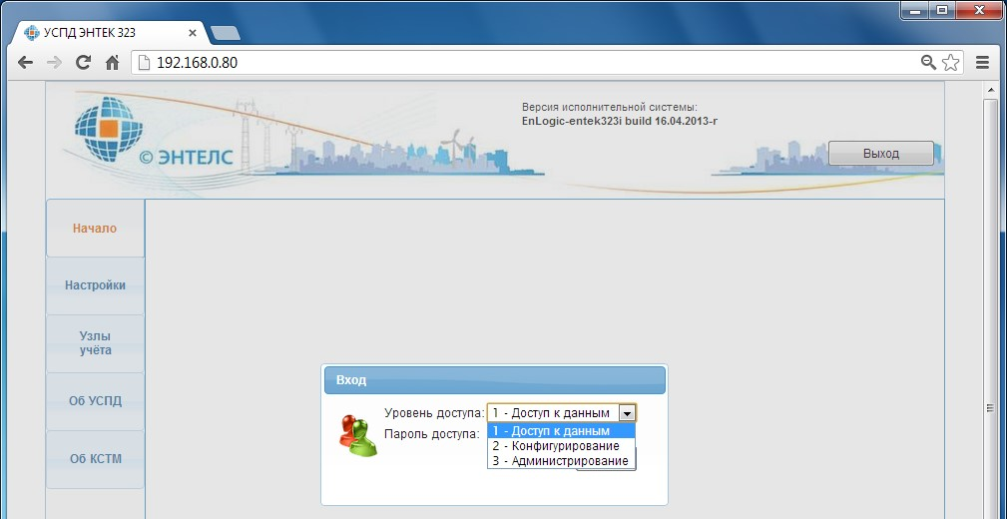
После успешного входа открывается стартовая страница:
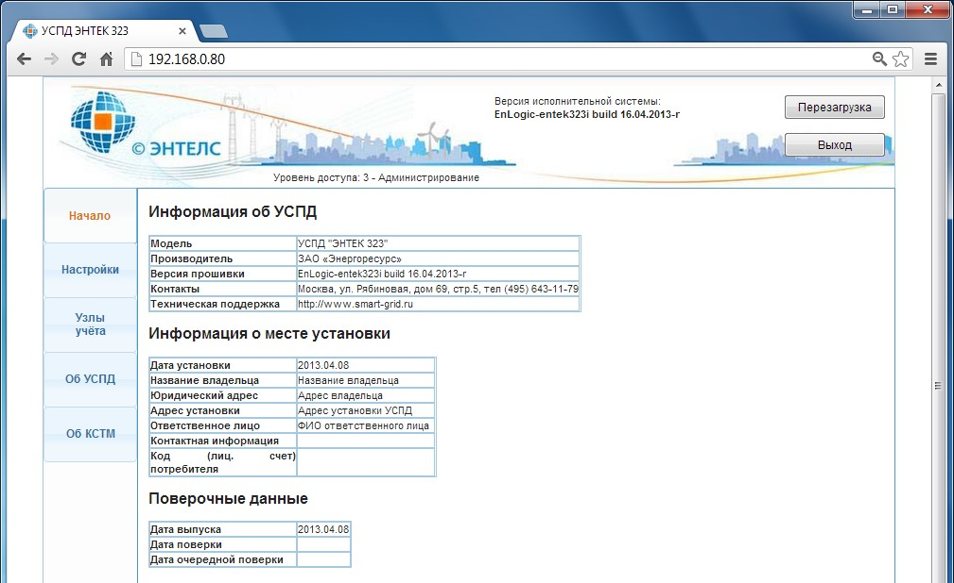

На вкладке «Настройки» на уровне доступа «Администрирование» имеется возможность корректировать параметры.
Информацию о принадлежности УСПД КМ ЭНТЕК и его установке:
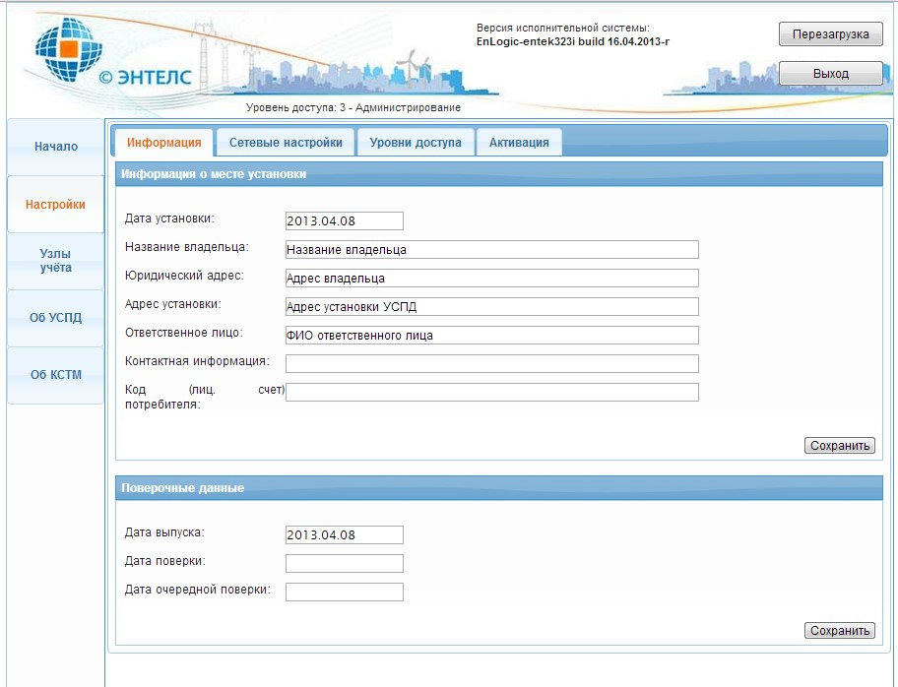
Сетевые настройки:
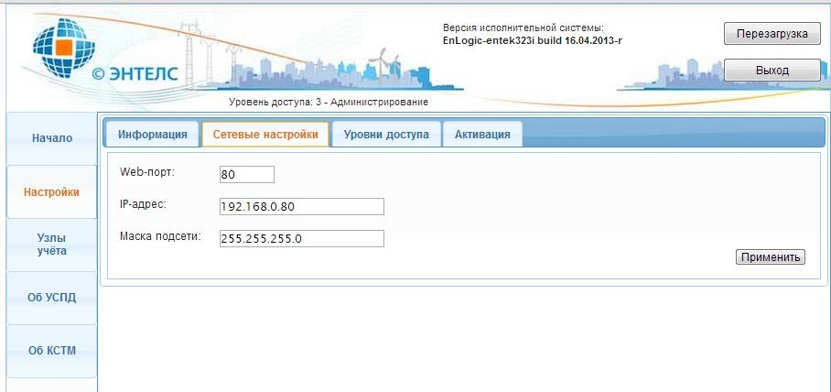
Задавать пароли для уровней доступа:
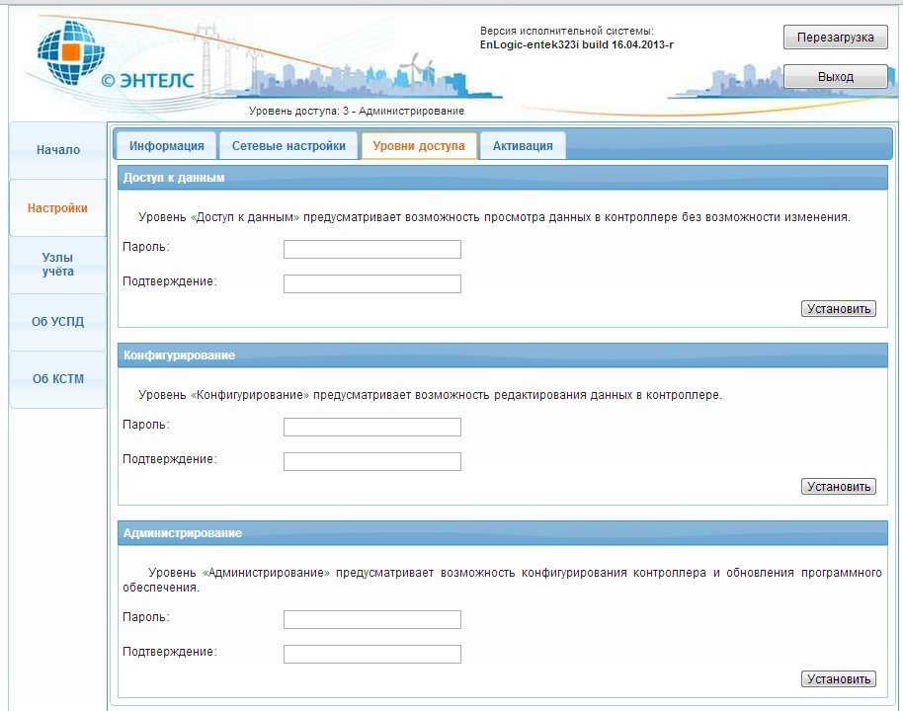
Активировать программное обеспечение УСПД КМ ЭНТЕК:
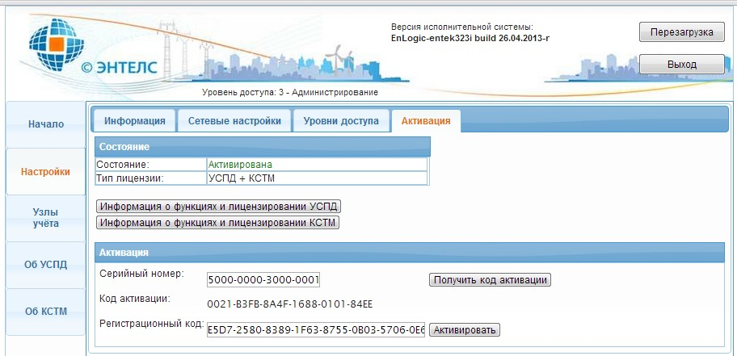
На вкладке «Узлы учета» отображается список точек учета в УСПД КМ ЭНТЕК, с их основными характеристиками и показаниями. Для редактирования свойств узла учета необходимо выделить в таблице соответствующую ему строку, и в нижней части окна нажать кнопку «Редактировать»:
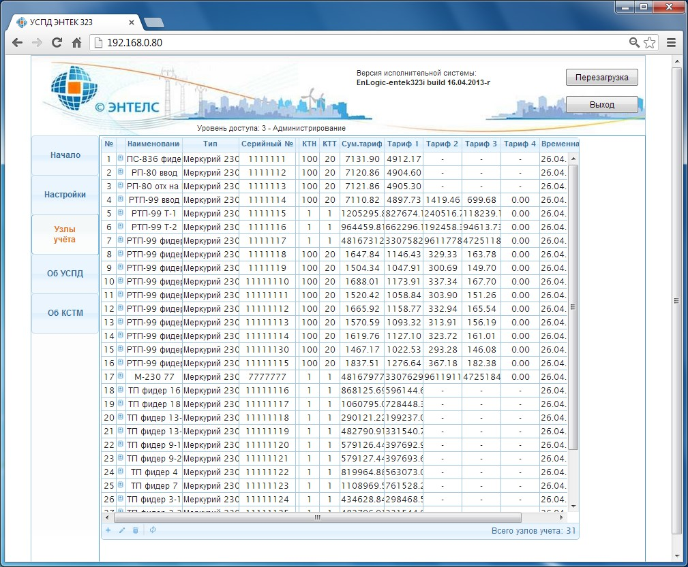

Кнопка «Редак
тировать
»

Редактирование параметров точки учета:
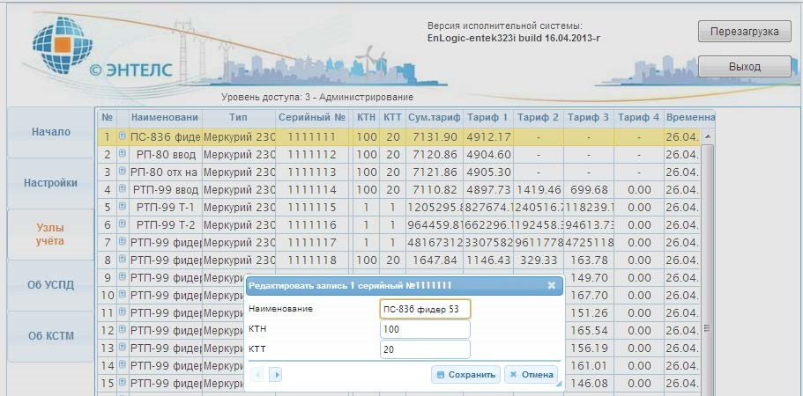
После нажатия на кнопку «Сохранить» автоматически происходит переход на следующую по списку точку учета.
Двойной клик на точке учета в таблице узлов учета приводит к переходу на страницу с подробной информацией по измерениям данной точки учета. Первая вкладка – «Диаграмма»:
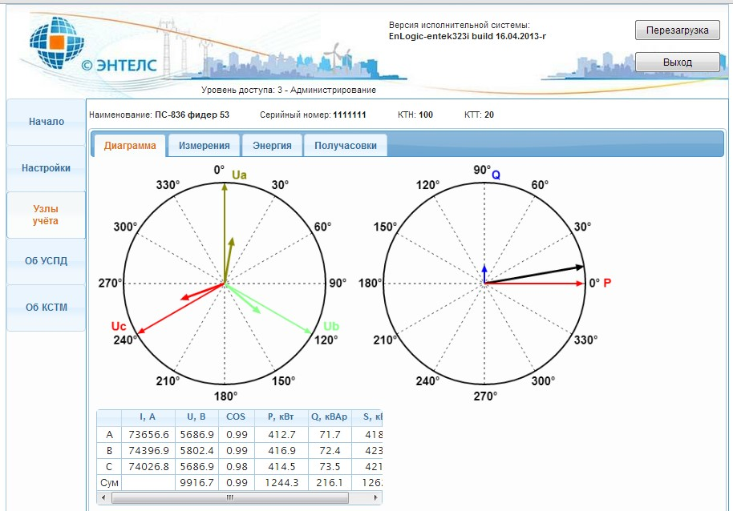
Вторая вкладка – «Измерения»:
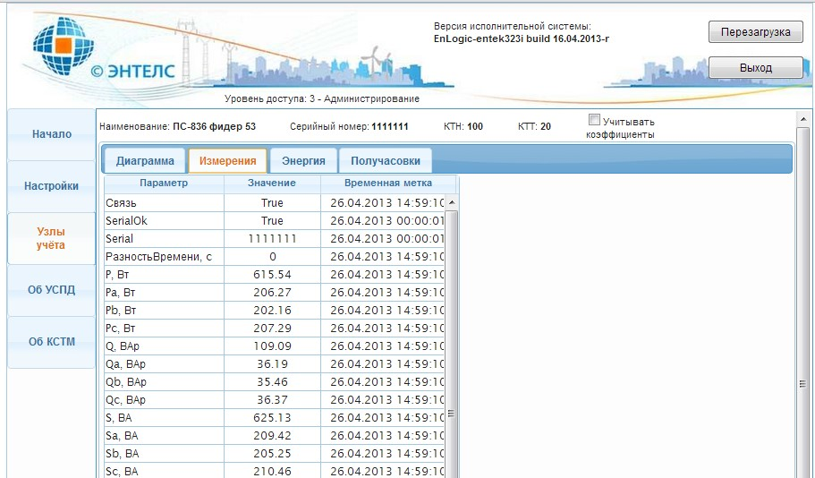

Третья вкладка – «Энергия», различные виды и тарифы:
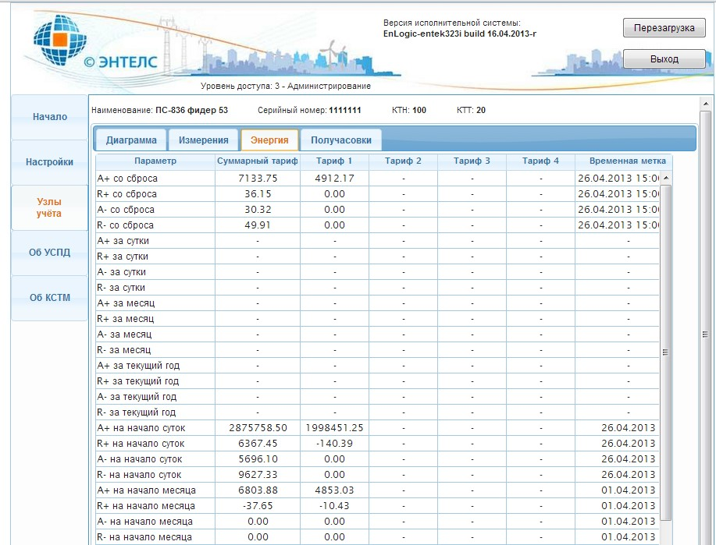
Четвертая вкладка – «Получасовки», получасовые профили средней мощности:
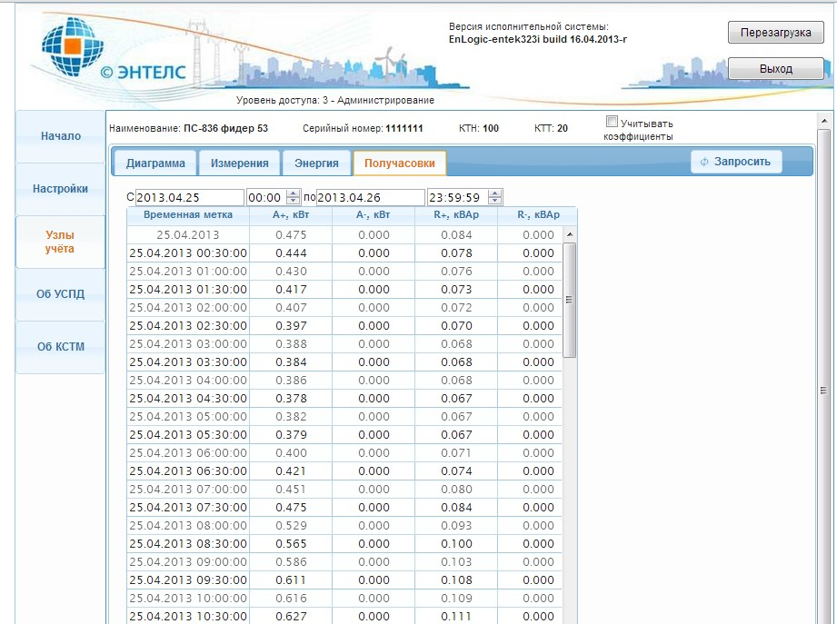
Утилита опроса УСПД КМ ЭНТЕК
Утилита опроса УСПД КМ ЭНТЕК входит в дистрибутив систем EnLogic и АИИС «Энтек». С ее помощь возможно производить опрос УСПД КМ ЭНТЕК по различным каналам связи, сохранять результаты опроса, корректировать параметры узлов учета, синхронизировать конфигурацию узлов учета в УСПД КМ ЭНТЕК.
Также утилита поддерживает прямой опрос счетчиков по различным каналам связи.
Для получения данных от УСПД КМ ЭНТЕК необходимо в программе через меню Правка или через контекстное меню в дереве объектов добавить объект учета. В свойствах добавленного объекта выбрать тип, определить тип канала связи и его параметры:
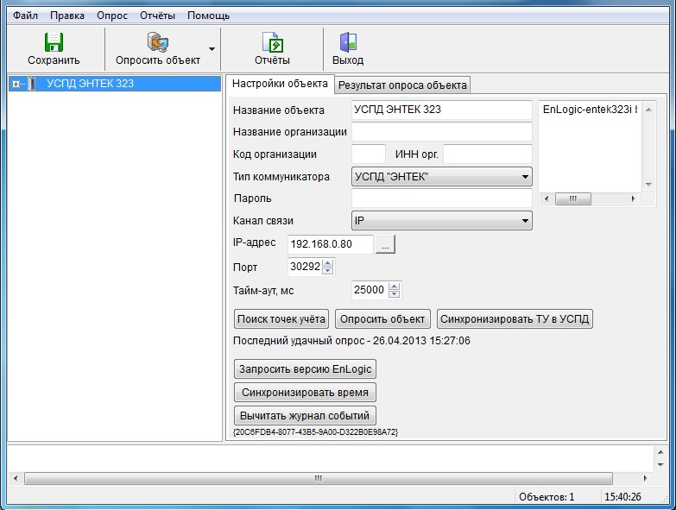

Затем нажать кнопку «Поиск точек учета», в результате чего программа соединиться с УСПД КМ ЭНТЕК и запросит список точек учета.

Окно со списком точек учета в УСПД КМ ЭНТЕК:
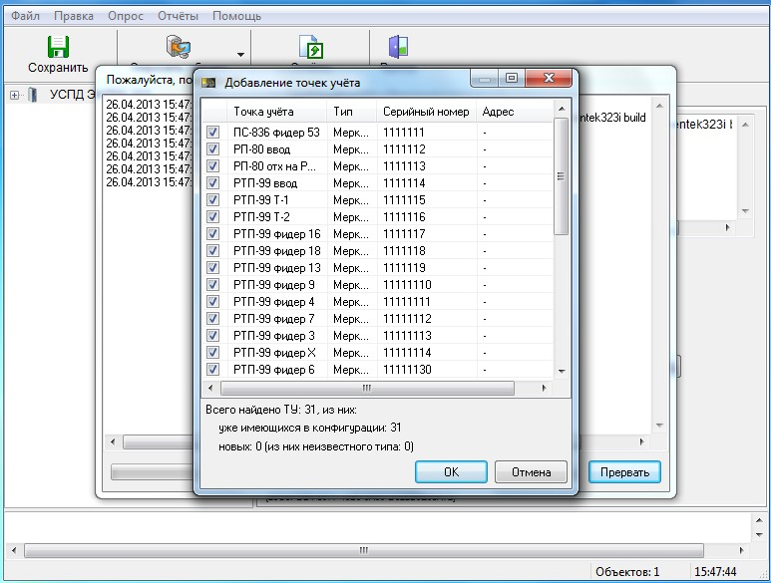
После нажатия на «ОК» выбранные точки учета добавятся в объект в дереве. Программа на основании сравнения серийных номеров точек учета автоматически выбирает те точки, которые еще не были добавлены в объект.
Запрос данных по объектам осуществляется нажатием кнопки «Опросить объект» в свойствах объекта, или на основной панели:
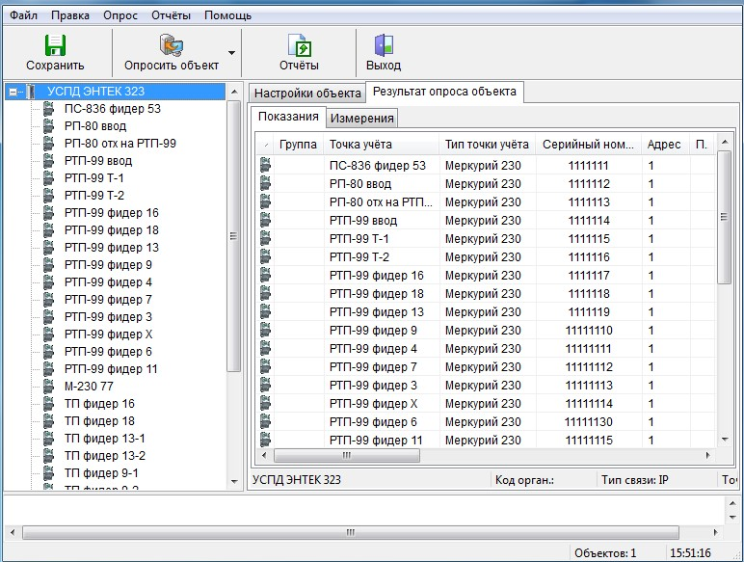

Кнопка
«
Опросить объект
»

При выборе конкретной точки учета в дереве объектов в правой части отображается форма редактирования свойств точки учета, которые можно редактировать.
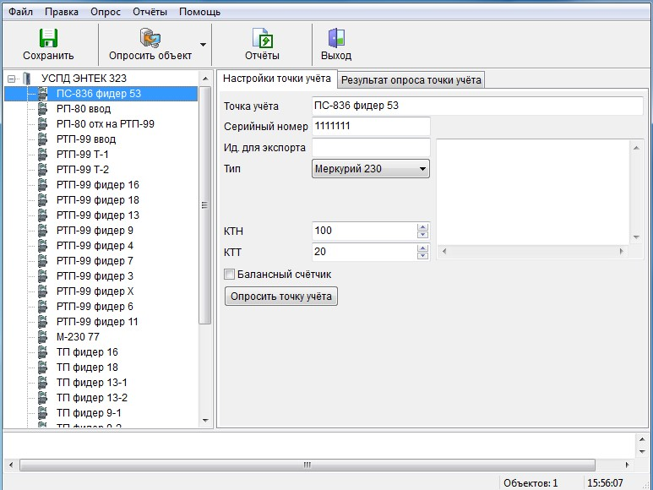
На вкладке «Результаты опроса» доступны результаты опроса данной точки учета:
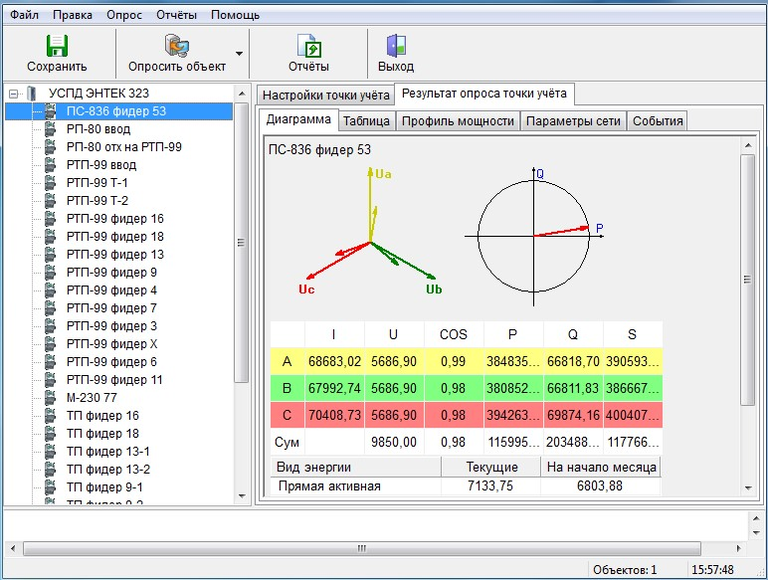
Таблица с параметрами сети и различными видами накопленных энергий:
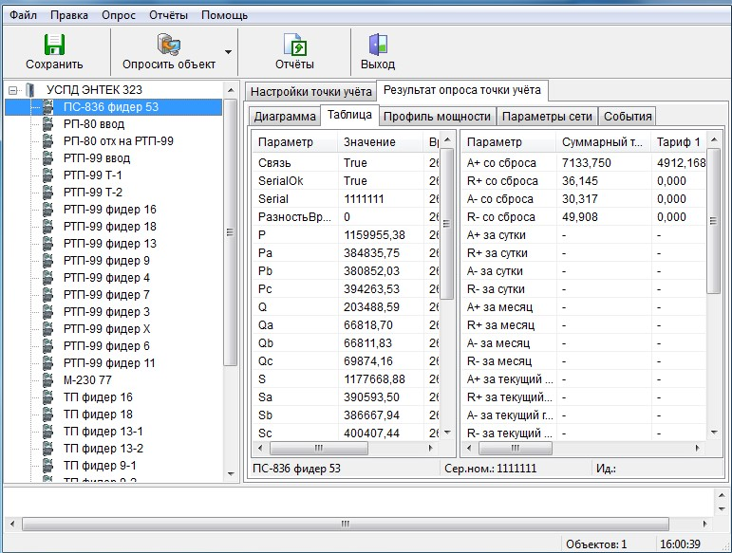
На вкладке «Профиль мощности» имеется возможность произвести запрос получасовых профилей. Также возможно запрашивать данные за период, или использовать команду контекстного меню «Дозапросить недостающие данные».
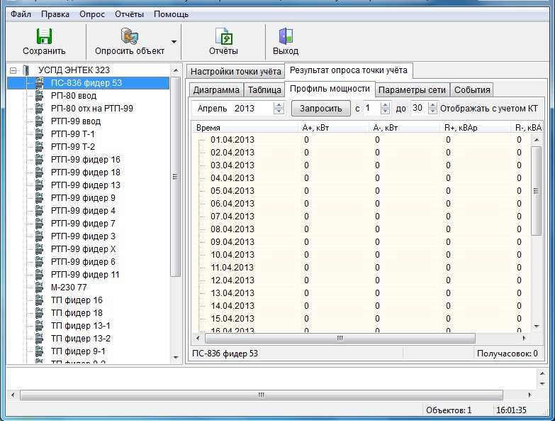

Результаты запроса профиля мощности:
На вкладке «Параметры сети» осуществляется запрос архивов параметров, которые ведет само изделие – оперативные параметры тока, показания:
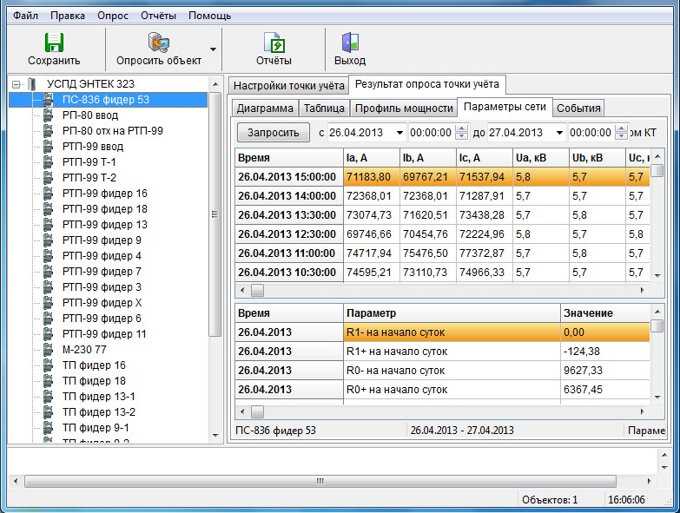
После различных действий, связанных с корректировкой параметров узлов учета – изменение названий, КТТ, КТН и пр. – если необходимо чтобы изменения вступили в силу, в самом УСПД КМ ЭНТЕК необходимо произвести синхронизацию конфигурации в изделии – кнопка «Синхронизировать ТУ в УСПД» на вкладке свойств объекта учета.
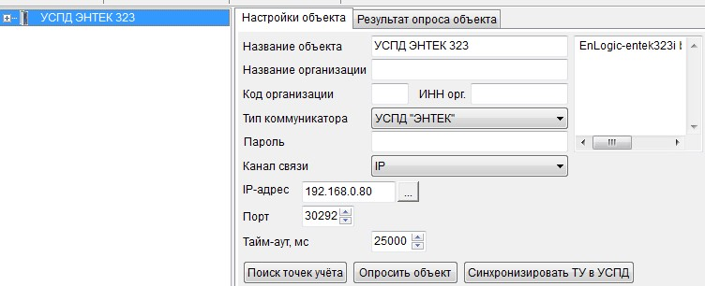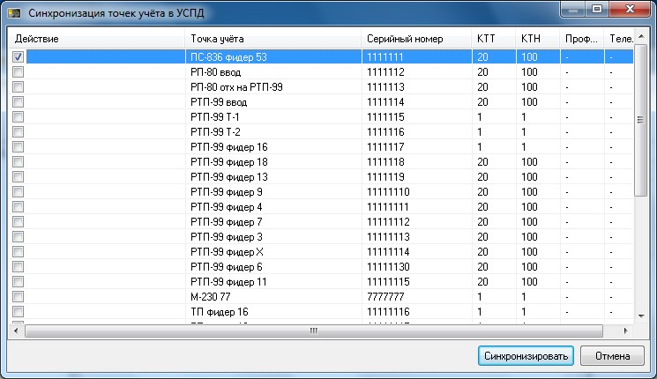

Расширенное параметрирование с помощью EnLogic
УСПД КМ ЭНТЕК поставляется с загруженной конфигурацией по умолчанию, с характеристиками, описанными в пункте СПО настоящего РЭ. В данном пункте эта конфигурация рассматривается подробно, с целью возможности ее корректировки под требования пользователя.
Конфигурацию, загруженную в УСПД КМ ЭНТЕК, необходимо импортировать в программу EnLogic. Для этого рекомендуется создать новый файл конфигурации, в который затем осуществлять импорт, выбором в выпадающем меню «Правка» пункт «Импортировать контроллер»:
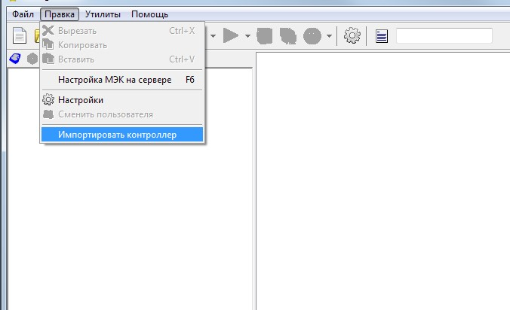
В окне импорта ввести IP-адрес контроллера в поле «Ethernet», и нажать кнопку «Импорт»:
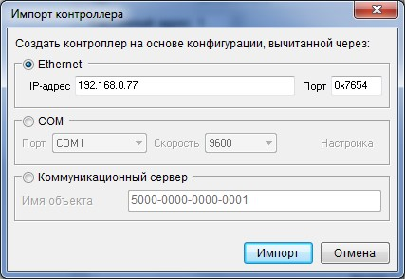
ВНИМАНИЕ! По умолчанию при поставке УСПД КМ ЭНТЕК имеет IPадрес 192.168.0.77.
Далее в окне «Уровень доступа и пароль» выбрать уровень «2 - конфигурирование», и ввести пароль доступа (по умолчанию пароль entek), затем нажать кнопку «ОК»:
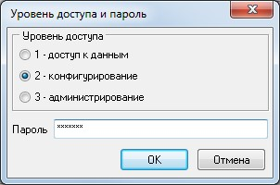
После этого появится окно «Лог событий» связи с изделием и импорта конфигурации:
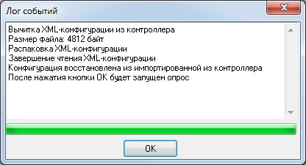

После импорта в дереве объектов EnLogic появляется конфигурация КМ ЭНТЕК, имеющая следующий внешний вид:
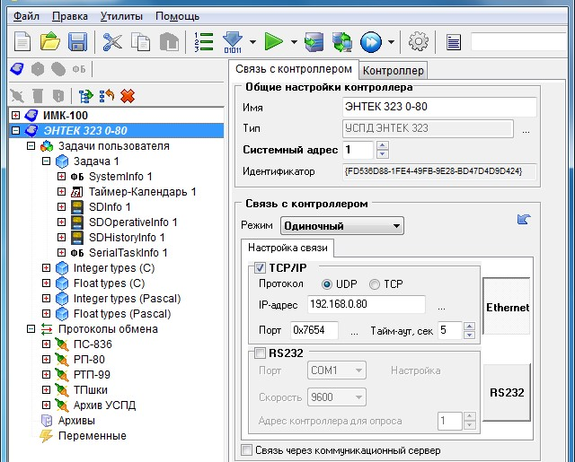
Примечание: В одной конфигурации EnLogic можно хранить настройки многих УСПД КМ ЭНТЕК. Желательно располагать конфигурации EnLogic в отдельных подкаталогах, так как одна конфигурация состоит из нескольких файлов.
В конфигурации в дереве имеются следующие группы:
- «Задачи пользователя» – группа используется для создания алгоритмов пользователя по обработке информации, а также для размещения служебных диагностических функциональных блоков (ФБ);
- «Протоколы обмена» – группа используется для размещения протоколов опроса счетчиков, концентраторов PLC, модулей ввода вывода и пр. Также в этой группе располагается специализированный протокол-задача – «Архив», которая нужна для ведения специализированных архивов получасовых профилей мощности, измерений, показаний;
- группы «Архивы» и «Переменные» используются для создания архивов и групп переменных, которые применяются в проектах АСУТП, телемеханики, диспетчеризации. Для задач учета электроэнергии они не используются.
«Протокол опроса счетчиков Меркурий» применяется для реализации опроса счетчиков
Меркурий серий 200 и 230 и их модификаций по проводным интерфейсам, а также по протоколу TCP/IP (например, через преобразователи Ethernet-RS485).

Настройки протокола опроса счетчиков Меркурий:
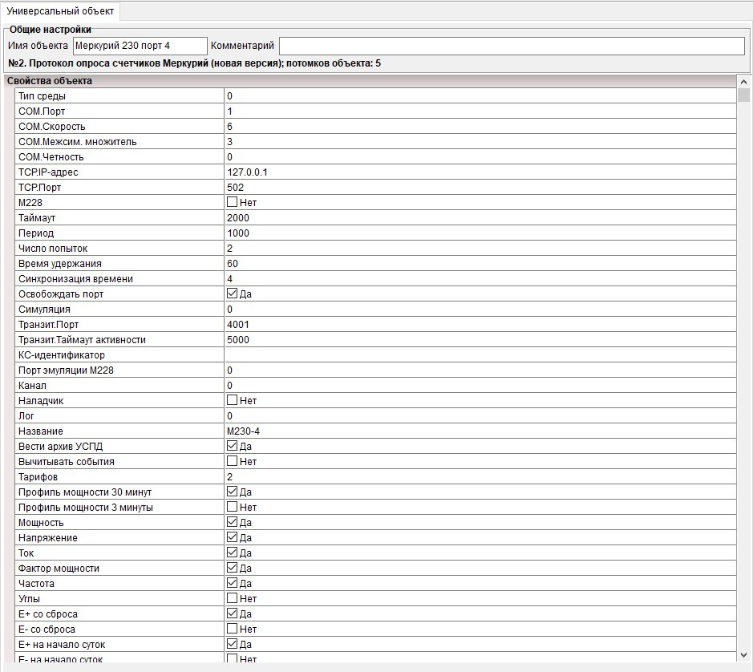
Протокол имеет следующие настройки:
- «Тип среды» – определяет опрос по последовательному порту (значение 0), или по адресу
TCP/IP (значение 1 по протоколу TCP для преобразователей Ethernet-RS485);
- «COM-порт», «Скорость», «Межсим. множитель», «Четность» – настройки обмена по последовательному интерфейсу. Скорость задается как код, код 6 – скорость 9600 бод;
- «Таймаут» – время ожидания ответа от счетчика, мс;
- «IP-адрес», «Порт» – параметры для установления соединения по протоколу ТСР (при опросе через преобразователи Ethernet-RS485 и выставлении «Тип среды»=1);
- «Период» – желаемый период опроса счетчиков в данной группе протокола. Задание значения периода не означает, что он будет выполняться строго, а только при условии, что реальный цикл опроса всех счетчиков будет меньше, чем заданный период;
- «Время удержания» – время фиксации данных по точке учета в случае пропадания связи по ней;
- «Синхронизация времени» – значение расхождения времени между счетчиками и УСПД
КМ ЭНТЕК, в секундах, при котором УСПД КМ ЭНТЕК будет осуществлять коррекцию времени в счетчике;
- «Освобождать порт» – освобождать COM-порт или закрывать ТСР-соединение, после очередного цикла опроса точек учета в данном протоколе. Данный режим позволяет, при необходимости, сконфигурировать в УСПД КМ ЭНТЕК несколько протоколов Меркурий, опрашивающих счетчики по одному порту. Например, для более удобного визуального разделения счетчиков на подъезды;
- «Симуляция» – при выставлении значения в 1 или 2 по точкам учета в данном протоколе будут генерироваться демонстрационные значения. Режим используется для тестирования изделия и для демонстрационных и учебных целей;
- «Транзитный порт» – при значении, большем 0, для данной группы счетчиков (протокола Меркурий) открывается ТСР-порт, работающий в режиме преобразователя Ethernet-RS485. При необходимости использования функции транзитного порта рекомендуется использовать порт
4001 – аналогичное значение по умолчанию для преобразователей Ethernet-RS485 фирмы
MOXA;
- «Таймаут активности» – значение паузы, которая выдерживается после окончания обмена по транзитному порту, и восстанавливается режим опроса счетчиков самим УСПД КМ ЭНТЕК. Рекомендуемое значение – 2000-10000 мс. Следует понимать, что опрос по транзитному порту имеет более высокий приоритет, чем внутренний опрос УСПД КМ ЭНТЕК. Поэтому, если активность обмена по транзитному порту будет очень высокой и постоянной, сам УСПД
КМ ЭНТЕК не сможет получить время для опроса счетчиков;
- «Название» – важный параметр, используемый для различных целей, в первую очередь – для задания подкаталога внутри файловой системы УСПД КМ ЭНТЕК, в котором будут храниться архивы для точек учета по данной группе счетчиков. Необходимо, чтобы для всех протоколов, сконфигурированных в УСПД КМ ЭНТЕК, свойство «Название» имело различные значения. Рекомендуется для задания названия использовать латинские буквы и цифры;
- «Вести архив» – определяет, что для всех точек в данной группе будет вестись архив. В большинстве случаев параметр должен быть включен;
- «Вычитывать события» – задает необходимость чтения событий по точкам учета. Чтение событий происходит при старте изделия, обновление – раз в сутки после смены суток и первого цикла опроса за сутки. При большом числе точек учета чтение событий может занять длительное время. Вычитанные события хранятся только в оперативной памяти УСПД КМ ЭНТЕК, и доступны для чтения в программах АИИС;
- «Тарифов» – задает количество тарифов, по которым осуществлять чтение различных видов накопленной энергии;
- «Получасовки» – разрешает чтение получасовых профилей для данной группы счетчиков;
- «Мощность» и пр. – свойства определяющие набор параметров, которые УСПД КМ ЭНТЕК будет вычитывать для точек учета в данном протоколе.

Настройки точки учета типа Меркурий 230 в протоколе Меркурий:
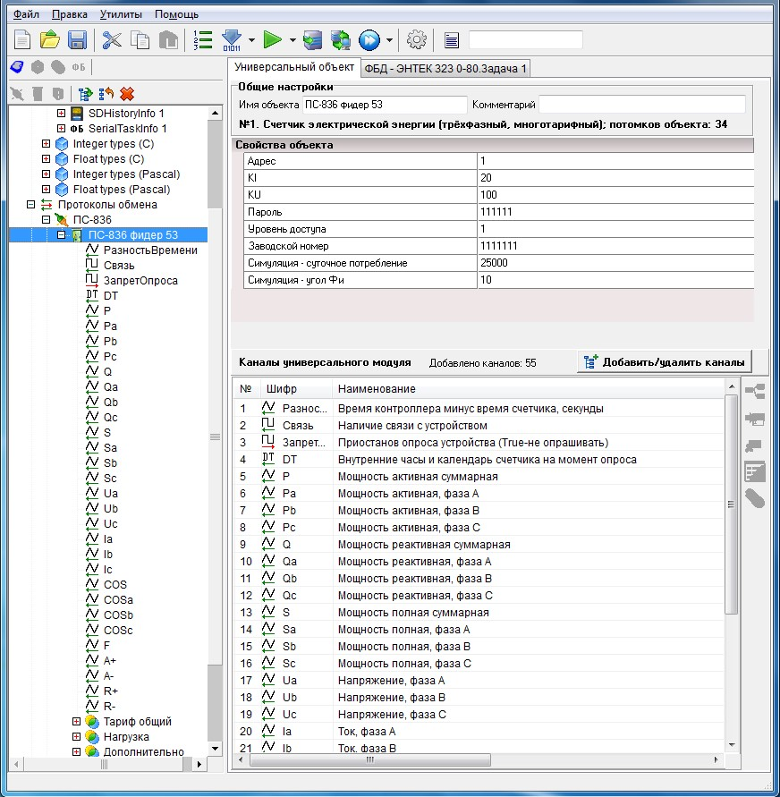
Параметры точки учета типа Меркурий 230 в протоколе Меркурий:
- «Адрес» – сетевой адрес счетчика;
- «KI, KU» – коэффициенты трансформации по току и по напряжению. Используются для получения измерений (токи, напряжения, мощности) в первичных значениях. Никакие виды энергий не умножаются;
- «Пароль и Уровень доступа» – пароль и уровень доступа;
- Заводской номер – при нулевом значении заводской номер счетчика будет вычитываться из него при опросе по сетевому адресу. Заводской номер используется далее для адресации и получения данных от УСПД КМ ЭНТЕК по данной точке учета. При задании значения заводского номера вручную опрос данной точки учета будет производиться по заданному номеру (используется при симуляции). Для реального счетчика при этом его заводской номер будет игнорироваться;
- Симуляция суточное потребление и угол – параметры, определяющие значения параметров симуляции по данной точке учета;
Настройки протокола опроса счетчиков Меркурий PLC-II:
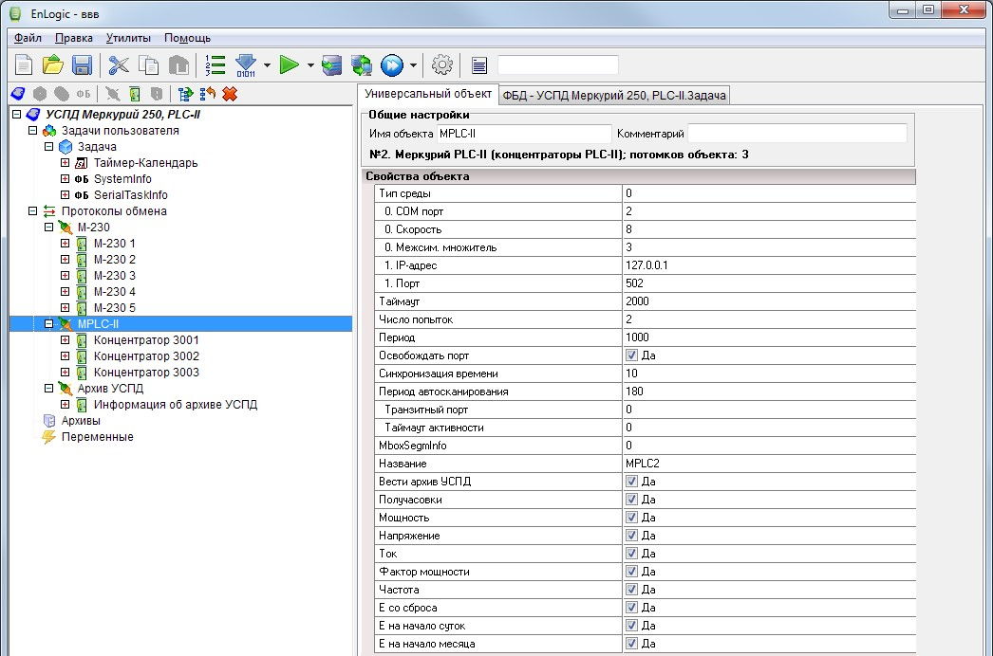
Большая часть свойств аналогична описанным для протокола Меркурий. Специфичное свойство – «Период автосканирования». Определяет периодичность, в минутах, с которой УСПД КМ ЭНТЕК будет осуществлять запрос списка узлов концентраторов PLC-II и искать в них новые узлы.
В протоколе Меркурий PLC-II обычно используются только узлы-концентраторы, которые имеют только свойство «Адрес»:
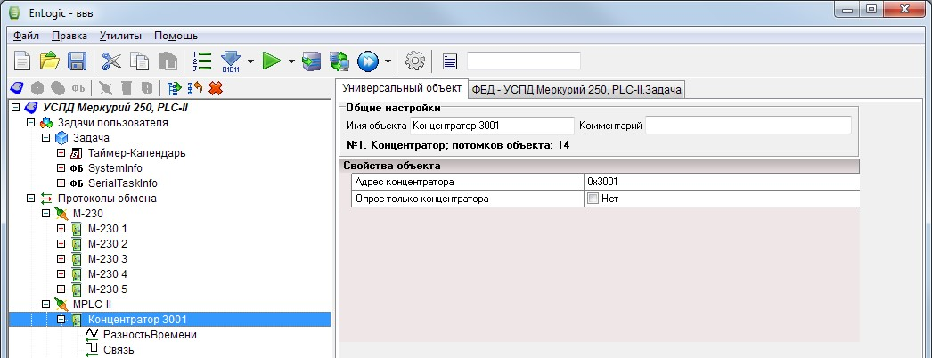

Свойство «Опрос» только концентратора используется для целей тестирования и отладки.
Протокол специального типа «Архив УСПД» выполняет только конфигурационные функции, описывающие параметры работы исторического хранилища КМ ЭНТЕК. Он имеет следующие настройки:
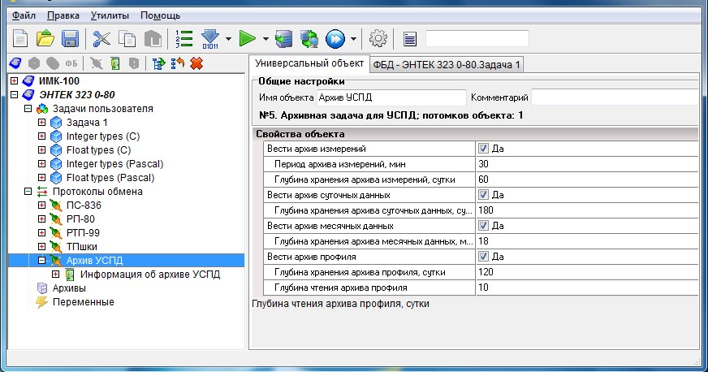

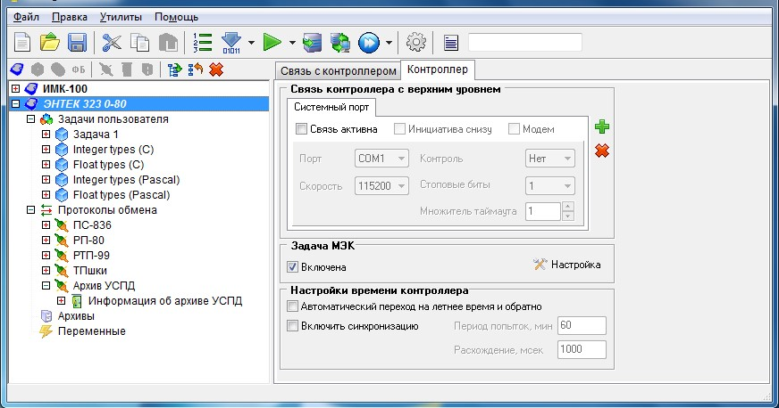

Порядок выключения изделия
После окончания работы с изделием необходимо завершить работу используемого прикладного ПО.
Проконтролировав (визуально) процесс завершения работы ПО, снять напряжение питания с УСПД КМ ЭНТЕК, после чего проконтролировать выключение индикатора «Питание».
Производитель имеет консультационное подразделение, работающее в режиме «on-line» по адресу в сети Intenet: http://home.smart-grid.ru/ +7-499-110-31-79

5. ИНСТРУКЦИЯ ПО МОНТАЖУ

